МИНОБРНАУКИ РОССИИ

**ФЕДЕРАЛЬНОЕ ГОСУДАРСТВЕННОЕ БЮДЖЕТНОЕ ОБРАЗОВАТЕЛЬНОЕ УЧРЕЖДЕНИЕ**

**ВЫСШЕГО ОБРАЗОВАНИЯ**

**“ВОРОНЕЖСКИЙ ГОСУДАРСТВЕННЫЙ УНИВЕРСИТЕТ”**

Факультет *компьютерных наук*

Кафедра *программирования и информационных технологий*

*Разработка сервиса для ведения личного кинодневника*

*Курсовая работа*

09.03.02 *Информационные системы и технологии*

*Программная инженерия в информационных системах*

Допущен к защите

Зав. кафедрой ______________*С.Д. Махортов, к.ф.- м.н., доктор* __.__.20__

Обучающийся _______________ *А.А.Андреев, 3 курс, д/о*

Обучающийся _______________*В.С.Господарикова, 3 курс, д/о*

Обучающийся _______________*Д.П.Донских, 3 курс, д/о*

Руководитель _______________*В.С.Тарасов, ассистент*

Воронеж 2020

Содержание

**Введение** **4**

**Постановка задачи** **5**

**Анализ** **6**

Глоссарий 6

Анализ предметной области 6

Анализ существующих решений 7

Кинопоиск 7

IMDb 9

CineTrak 12

Shiki Japp 15

Анализ задачи 18

Варианты использования 20

**Дизайн** **25**

Архитектура 25

Диаграммы 27

Диаграмма классов 27

Диаграмма объектов 31

Диаграмма последовательностей 32

Диаграмма взаимодействия 42

Диаграмма состояний 46

Диаграмма активности 49

Диаграмма развертывания 52

IDEF0 54

**Реализация** **57**

Анализ средств реализации 57

**Интерфейс** **58**

**Заключение** **59**

**Список использованных источников** **60**

**Приложения** **61**

Приложение 1: Диаграмма классов управляющей логики приложения (основные функциональные модули) 61

Приложение 2: Диаграмма классов управляющей логики приложения (сущности базы данных) 62

Приложение 3: Диаграмма классов управляющей логики приложения (прочие модули - часть 1) 63

Приложение 4: Диаграмма классов управляющей логики приложения (прочие модули - часть 2) 63

Приложение 5: Диаграмма классов пользовательского интерфейса приложения (отображение фильмов) 64

Приложение 6: Диаграмма классов пользовательского интерфейса приложения (прочие функциональности) 65

Приложение 7: Диаграмма классов пользовательского интерфейса приложения (работа с жанрами) 66

Приложение 8: Диаграмма классов пользовательского интерфейса приложения (прочие модули - 1) 66

Приложение 9: Диаграмма классов пользовательского интерфейса приложения (прочие модули - 2) 66

# 

# Введение

Во все времена человек руководствовался своими потребностями и желаниями. Однако, по мере развития общества наши запросы растут. Это приводит к тому, что человечеству приходится очень быстро наращивать возможности по их удовлетворению. Если раньше человек мог заниматься только своими физиологическими нуждами, то сейчас для каждого индивидуума важна также и духовная составляющая.

Такой прогресс в потребностях требует от человечества всё быстрее наращивать обороты в развитии культуры. В том числе, в такой важной составляющей духовной жизни как кинематограф. Выражается это как качественно, так и количественно, ведь с каждым годом всё объём снимаемых фильмов всё растёт.

Естественно, человеку всё труднее ориентироваться во всём этом многообразии из кинолент, режиссёров, жанров и прочего. Поэтому, современному человеку просто необходим помощник в этой области.

Личный кинодневник - это список просмотренных человеком фильмов, а также комментарии к ним. С помощью него владелец сможет не только достаточно быстро вспомнить фильм, который он посмотрел, но и освежить в памяти своё впечатление о нём. Но это не всё, на что способен кинематографический помощник. За счёт жанров, выбранных пользователем как предпочитаемые, кинодневник может также подсказать подходящие фильмы с самым высоким рейтингом.

Таким образом, может быть решена проблема вечного подбора фильма и постоянных попыток вспомнить, как же ты отреагировал на эту кинокартину два года назад.

Кинодневник - это помощник будущего!

# Постановка задачи

Цель курсового проекта:

Создать Android приложение, отвечающее следующим требованиям:

* Стабильная работа приложения на базе операционной системы Android 4.4 и выше;
* Архитектура приложения разделена на front-end и back-end;
* Приложение предоставляет возможность выполнения следующих основных задач:
  + Найти фильм в общей базе;
  + Добавить фильм в кинодневник;
  + Удалить фильм из кинодневника;
  + Добавить краткую заметку к фильму в кинодневнике;
  + Добавить жанр в список любимых;
  + Удалить жанр из списка любимых;
  + Просмотреть списки фильмов, рекомендованных на основании списка любимых жанров;
* Архитектура приложения основывается на шаблоне проектирования MVC;
* Приложение должно иметь интуитивный интерфейс.

Для успешного выполнения заявленных требований и достижения конечной цели курсового проекта были выделены следующие основные задачи:

* Разработка front-end части приложения;
* Разработка back-end части приложения;
* Разработка базы данных;
* Развёртка на удаленном сервере back-end части приложения и базы данных;
* Создание связи между front-end и back-end частями приложения.

# Анализ

## Глоссарий

***MVC (Model-View-Controller)*** - шаблон проектирования основанная на разделение приложения на три части: базы данных, пользовательский интерфейс, бизнес-логика.

***UI (User interface)*** - так в данном документе обозначается пользовательский интерфейс. Также вы можете встретить обозначение front-end для этого архитектурного модуля.

***BL (Business logic)*** - так в данном документ обозначается управляющая логика приложения, выполняющие его бизнес-функции. Также вы можете встретить обозначение back-end для этого архитектурного модуля

***Предметная область*** - часть реального мира, рассматриваемая в пределах данного контекста.

***Кинодневник*** - личный список просмотренных фильмов с заметками о них.

***Заметка о фильме*** - небольшой комментарий, который добавляется владельцем кинодневника к просмотренному фильму. Предполагается, что заметка выражает впечатление владельца о фильме.

***Любимый жанр*** - жанр фильмов, который отмечен пользователем как предпочитаемый к просмотру.

## Анализ предметной области

В рамках выбранной предметной области нами будут рассмотрены фильмы, содержащиеся в стороннем ресурсе, а именно открытой базе данных фильмов: “The Movie Database” (TMDB). Данный ресурс имеет собственный программный интерфейс: Application Programming Interface (TMDB API), позволяющий взаимодействовать с ним, получать доступ к базе и обмениваться с ней данными.

С помощью данного ресурса возможно получить следующую информацию о фильме:

* Название;
* Описание;
* Дата премьеры;
* Сборы;
* Длительность;
* Рейтинг;
* Метка предназначен ли фильм для взрослых.

Кинодневник предполагает хранение личного списка фильмов. Среди них могут быть отмечены фильмы, которые пользователь только хочет посмотреть, и те, что он уже посмотрел.

Также, кинодневник должен предоставлять возможность оставить свою оценку к фильму, т.е. выставить рейтинг по, например, 10-ти балльной шкале и оставить свой краткий текстовый комментарий.

## Анализ существующих решений

### Кинопоиск

“КиноПоиск” является крупнейшим русскоязычным интернет-сервисом о кино. Приложение распространяется через GooglePlay и AppStore. Войти в него можно только при помощи яндекса аккаунта.

Приложение имеет очень нагруженный интерфейс, что затрудняет восприятие и поиск необходимых функций. Использование его в качестве кинодневника бесплатно. Однако, оно также может платно использоваться в качестве платформы для просмотра фильмов. Также, в приложении можно купить билеты в кино на сеанс.

В приложении можно найти фильм по названию при помощи поиска. Посмотреть его страницу с общей информацией о фильме(название, описание, режиссер, дата премьеры и т.п.). Любой фильм можно добавить в списки “Буду смотреть”, “Любимые фильмы”, “Избранное” и другие. При этом непосредственно из приложения оставить комментарий нельзя.

**Достоинства:**

* Наличие веб-версии с большим интернет сообществом;
* Возможность создания нескольких различных типов списков: которые хочу посмотреть, любимые, избранные;
* Возможность, просмотреть различные топы фильмов (средний экран на рисунке 1);
* Возможность платно посмотреть фильм в пределах самой платформы;
* Возможность просмотра трейлера и рецензий других пользователей.

**Недостатки:**

* Очень нагруженный интерфейс, в котором сложно ориентироваться;
* Невозможность регистрации и авторизации независимо от яндекс аккаунта;
* Отсутствие возможности комментирования в мобильной версии;
* Невозможность добавления фильма в список просмотренных(только любимые, избранные и “Буду смотреть”).

Рисунок 1 - Интерфейс мобильного приложения “Кинопоиск”, основные страницы

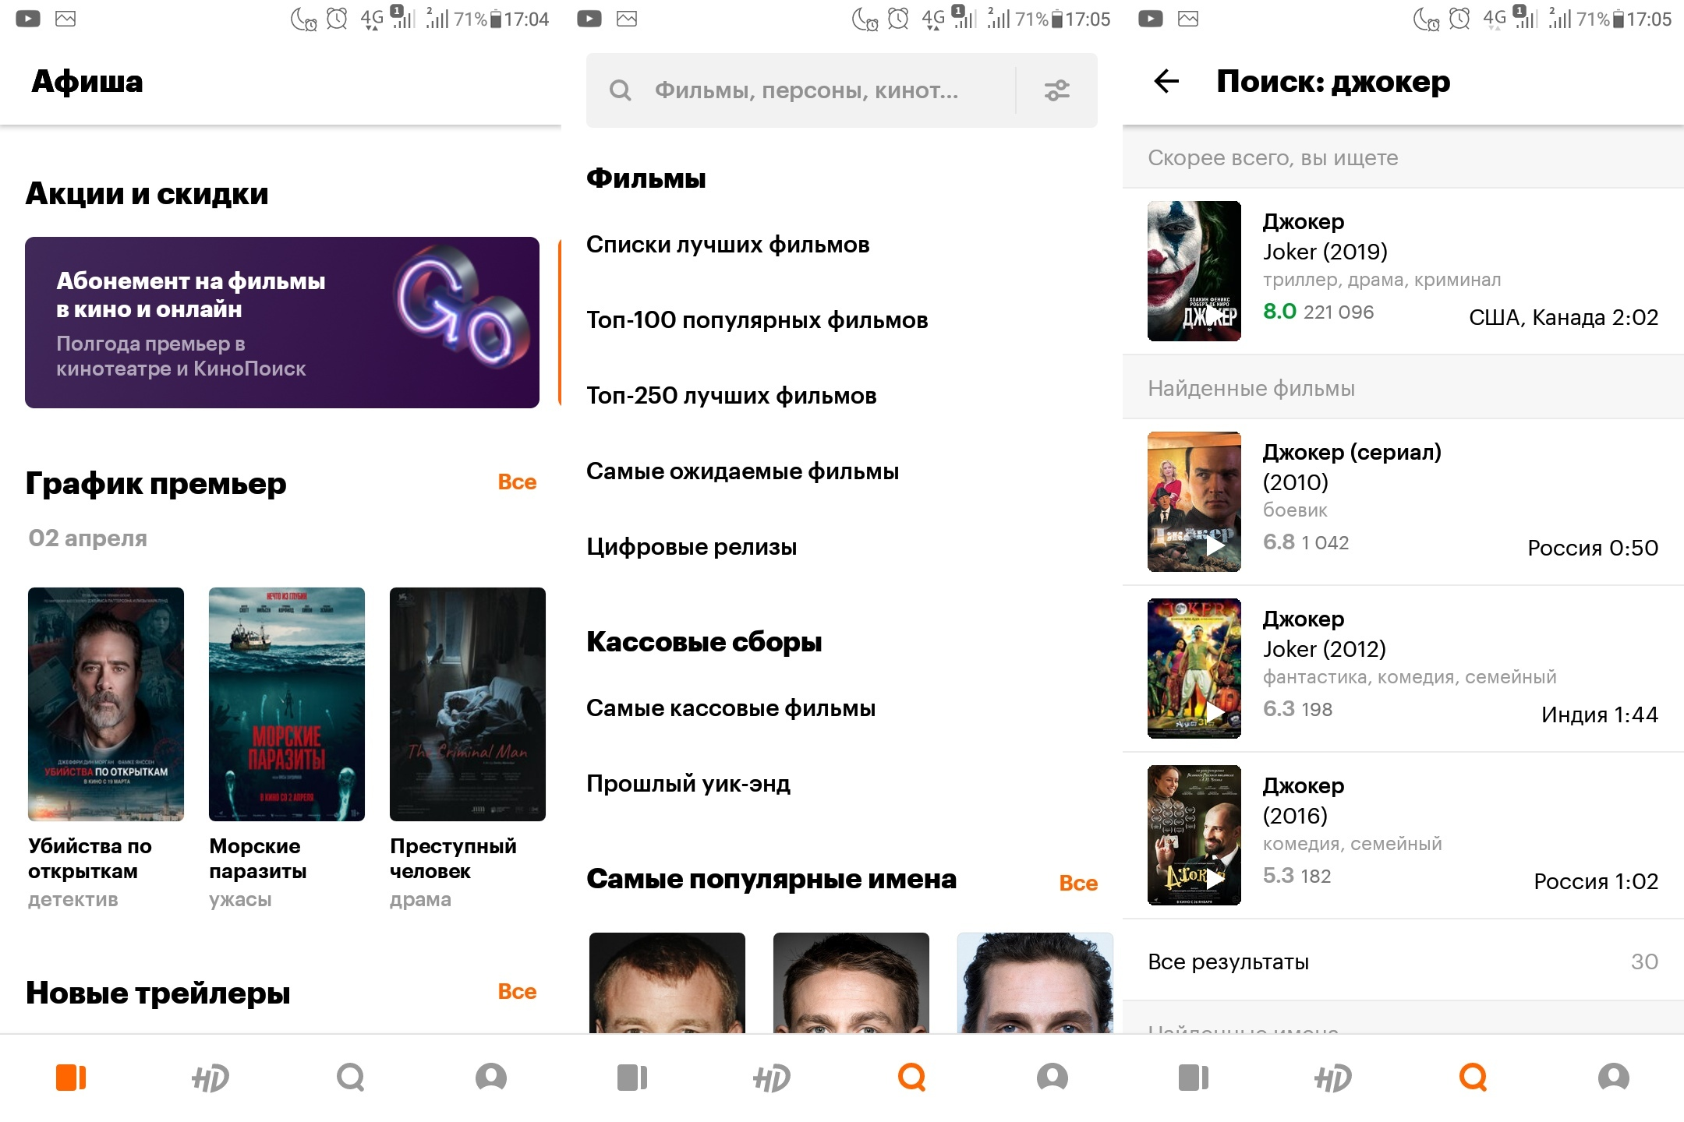

Рисунок 2 - Интерфейс мобильного приложения “Кинопоиск”, страница фильма

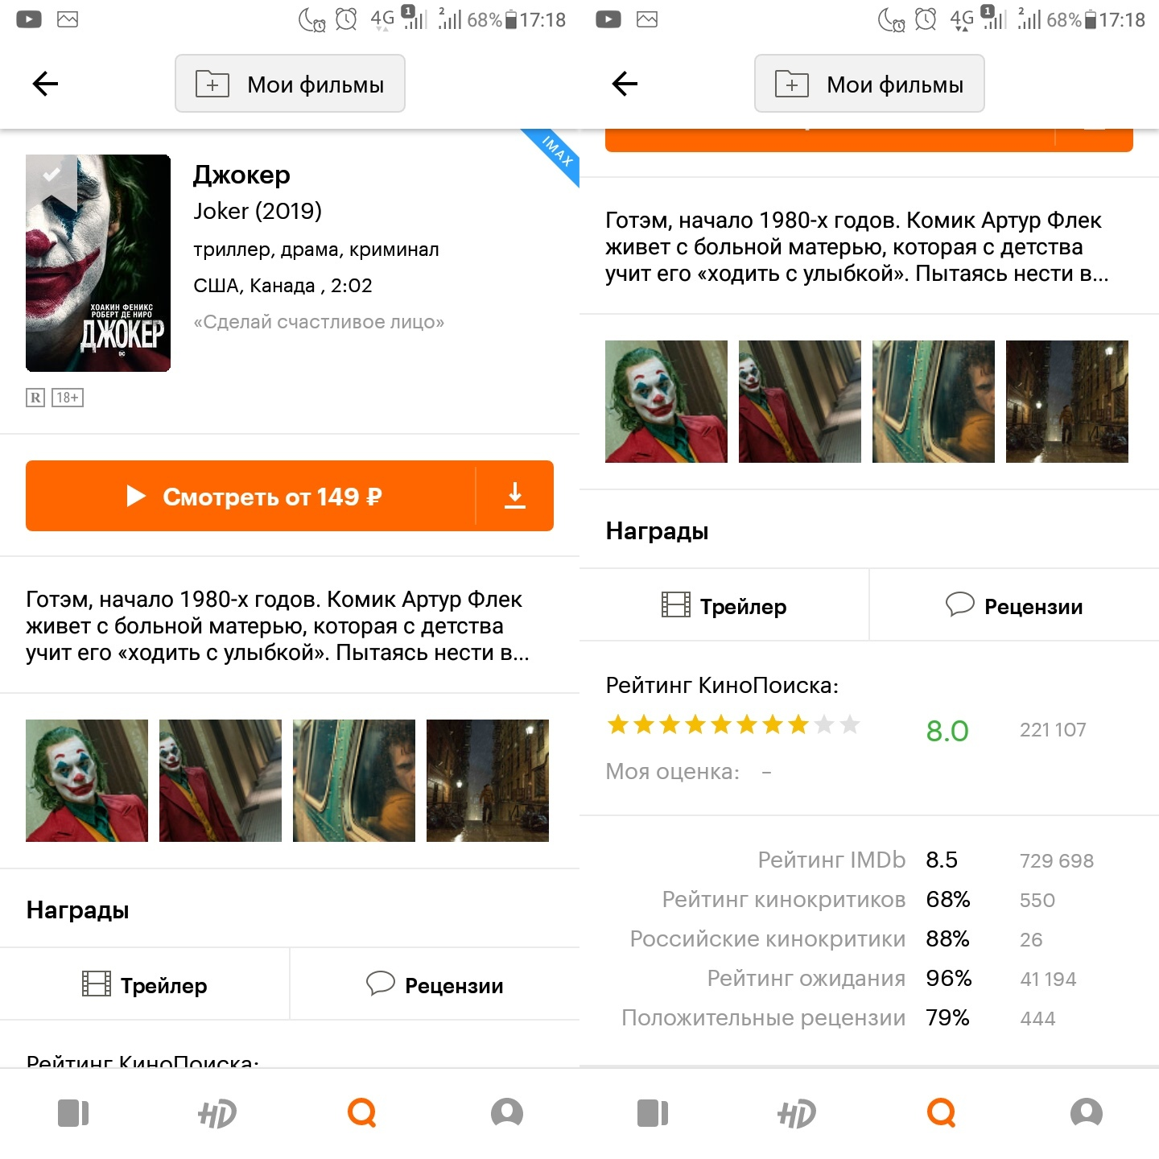

### IMDb

Internet Movie Database (IMDb) является крупнейшей в мире базой данной, а также веб-сайтом, о кинематографе. Также данный ресурс имеет мобильное приложение, которое распространяется через GooglePlay, AppStore и Amazon Appstore.

Навигация по страницам довольно удобная. Однако немного затрудняет восприятие большое количество функций и вкладок. В приложении можно найти интересующий вас фильм, перейти на его страницу и просмотреть информацию о нём. IMDb имеет собственный рейтинг фильмов, сформированный пользователями ресурса.

Любой фильм можно добавить в один из существующих списков, например “Watchlist” (к просмотру). Также можно создать свой список для определенных нужд. Фильм можно оценить и оставить публичный комментарий.

**Достоинства:**

* Наличие веб-версии с большим интернет сообществом;
* Очень развитая база данных с фильмами, которой уже много лет;
* Возможность создания нескольких различных типов списков, в том числе списки с задаваемым пользователем названием;
* Рекомендации и топы фильмов;
* Рейтинги создаются непосредственно пользователями сообщества;
* Возможность просмотра трейлера и рецензий других пользователей.

**Недостатки:**

* Большое количество вкладок затрудняют навигацию по сайту;
* Полное отсутствие русской локализации;
* Невозможность создания приватного комментария, т.е. комментарий, доступный только пользователю, который его написал;
* Отсутствие списка просмотренных фильмов (такой список можно только создать самому, что неудобно, ведь каждому пользователю кинодневника изначально нужен такой).

Рисунок 3 - Интерфейс мобильного приложения “IMDb”, основные страницы

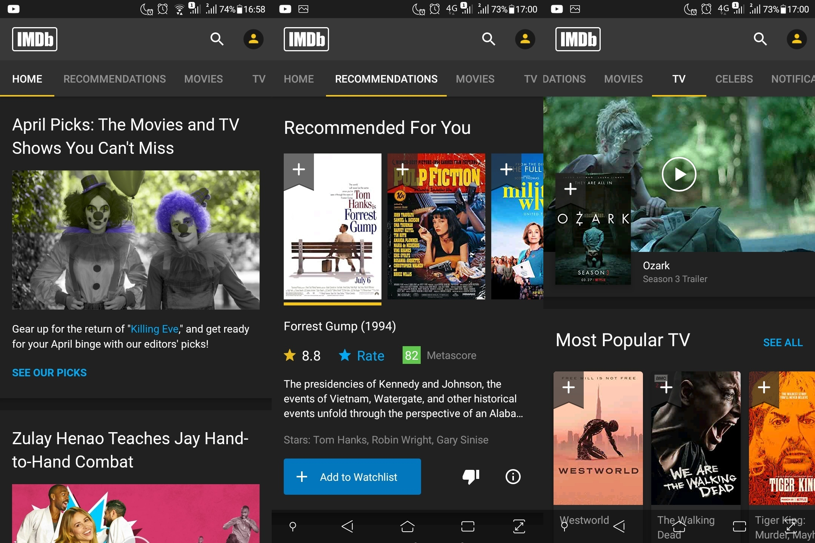

Рисунок 4 - Интерфейс мобильного приложения “IMDb”, страницы кинодневника

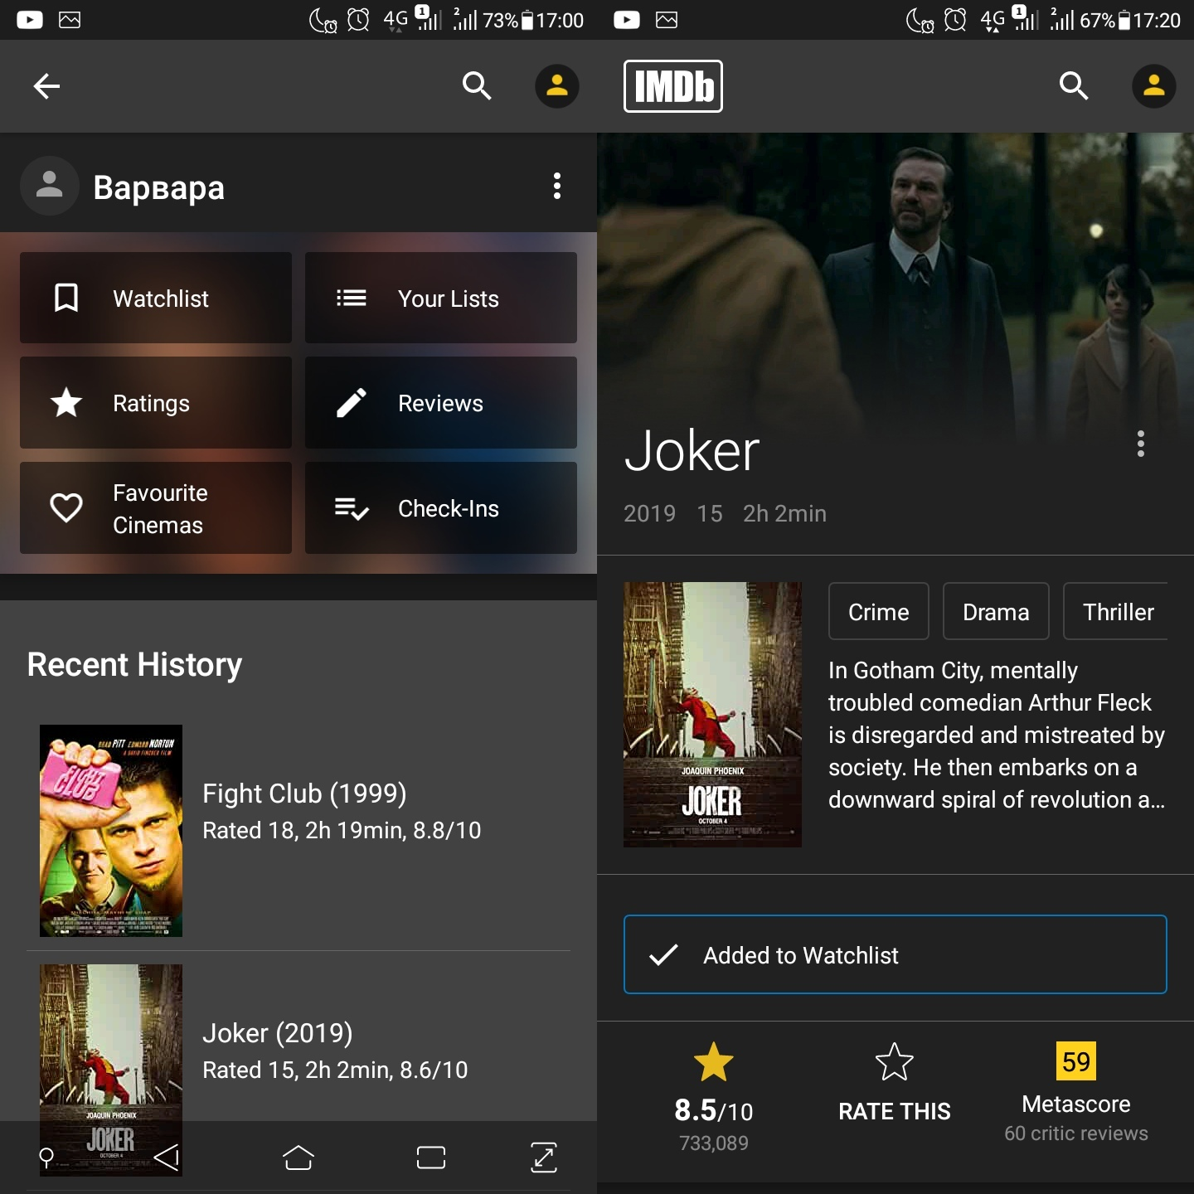

### CineTrak

CineTrak - это приложение, предназначенное для ведения личного кинодневника. но распространяется через PlayMarket, AppStore и ApkPure.

В приложении есть два типа списков: фильмы и тв-шоу. В разделе тв-шоу можно найти сериалы и шоу, во многих из которых можно посерийно отмечать, что ты уже просмотрел. За счет большого количества вкладок в каждом разделе, навигация по ним может немного путать. Также, в приложении можно получить рекомендации на основе уже просмотренных фильмов.

На странице фильма можно просмотреть информацию о нем и добавить в список “К просмотру” или “Просмотренных”. Присутствует возможность создания собственного списка для фильмов, с заданным названием и описанием. Такой список можно сделать публичным, приватным или доступным только друзьям. Когда, отмечаешь фильм, как просмотренный, необходимо поставить дату просмотра. Также фильму можно поставить оценку по 10-ти балльной шкале. Отсутствует возможность оставить приватный текстовый комментарий.

**Достоинства:**

* Возможность создания нескольких различных типов списков, в том числе списки, задаваемые пользователем;
* Рекомендации и топы фильмов и тв-шоу;
* Несколько вариантов рейтингов доступны непосредственно в самом приложении (Среди них IMDb, Trakt, Metacritic и Rotten Tomatoes);
* Возможность увидеть свою историю просмотра фильмов;
* Возможность просмотра трейлера к фильму в самом приложении.

**Недостатки:**

* Отсутствие приватных текстовых комментариев (текстовые комментарии создаются через ресурс Trakt.tv);
* Необходимость ставить дату, когда отмечаешь фильм, как просмотренный (если ты посмотрел этот фильм достаточно давно, то дату вспомнить трудно, а придумывать случайную - неудобно);
* Большое количество вкладок немного затрудняет навигацию по приложению.

Рисунок 5 - Интерфейс мобильного приложения “CineTrak”, основные страницы

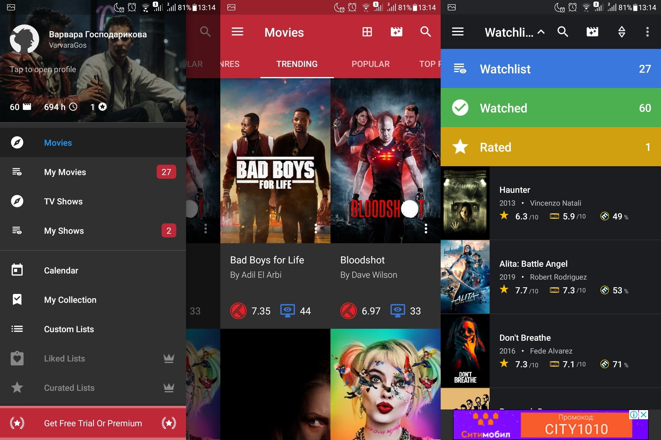

Рисунок 6 - Интерфейс мобильного приложения “CineTrak”, страница фильма

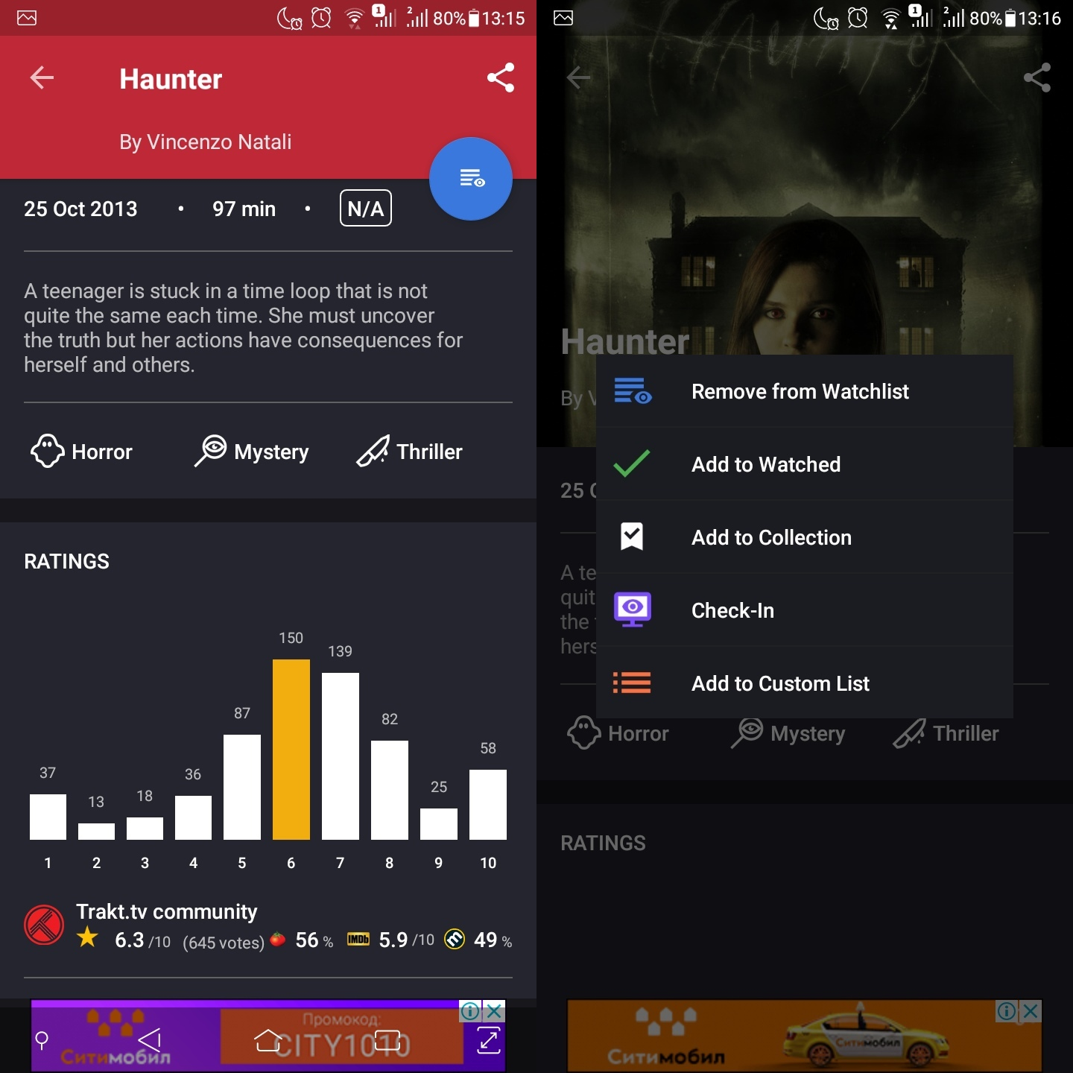

### Shiki Japp

Shikimori - это интернет-сообщество, а также веб-сайт, являющийся одной из крупнейших энциклопедий аниме и манги. Аниме - анимационный фильм, имеющий особый стиль рисовки. Манга - комикс, нарисованный в особенном стиле, схожим со стилем рисовки аниме.

Shiki Japp - мобильное приложение от Shikimori. Распространяется оно через GooglePlay.

В данном приложении можно найти аниме и просмотреть информацию о нём. Далее любое аниме можно добавить в один из следующих списков: “Запланировано”, “Смотрю”, “Просмотрено” и другие. Каждое аниме можно оценить по 10-ти балльной шкале. Отсутствует возможность оставить текстовый комментарий.

Навигация по сайту может быть затруднена большим количеством внутренних событий и анонсов на главных страницах. Но на странице аниме или манги есть также связанные с ним анимация или комикс, что очень удобно.

Есть очень существенный недостаток, возникающий при длительном использовании: информация о количестве просмотренных серий и оставленной оценке различается на странице со списком просмотренных анимационных фильмов и странице информации о нем.

**Достоинства:**

* Много удобных списков, в которые можно добавить аниме;
* Наличие веб-версии с большим интернет сообществом;
* Связанные анимационные фильмы и комиксы на странице с аниме или мангой.

**Недостатки:**

* В базе только аниме и манга;
* Невозможность оставить текстовый комментарий;
* Немного перегруженный внутренними событиями интерфейс, из-за чего в нём становится труднее ориентироваться;
* Баг с отображением информации о просмотренном аниме на странице самого фильма (по сути полностью стирается статус, в котором находится фильм, а также оценка, выставленная пользователем).

Рисунок 7 - Интерфейс мобильного приложения “Шикимори”, основные страницы

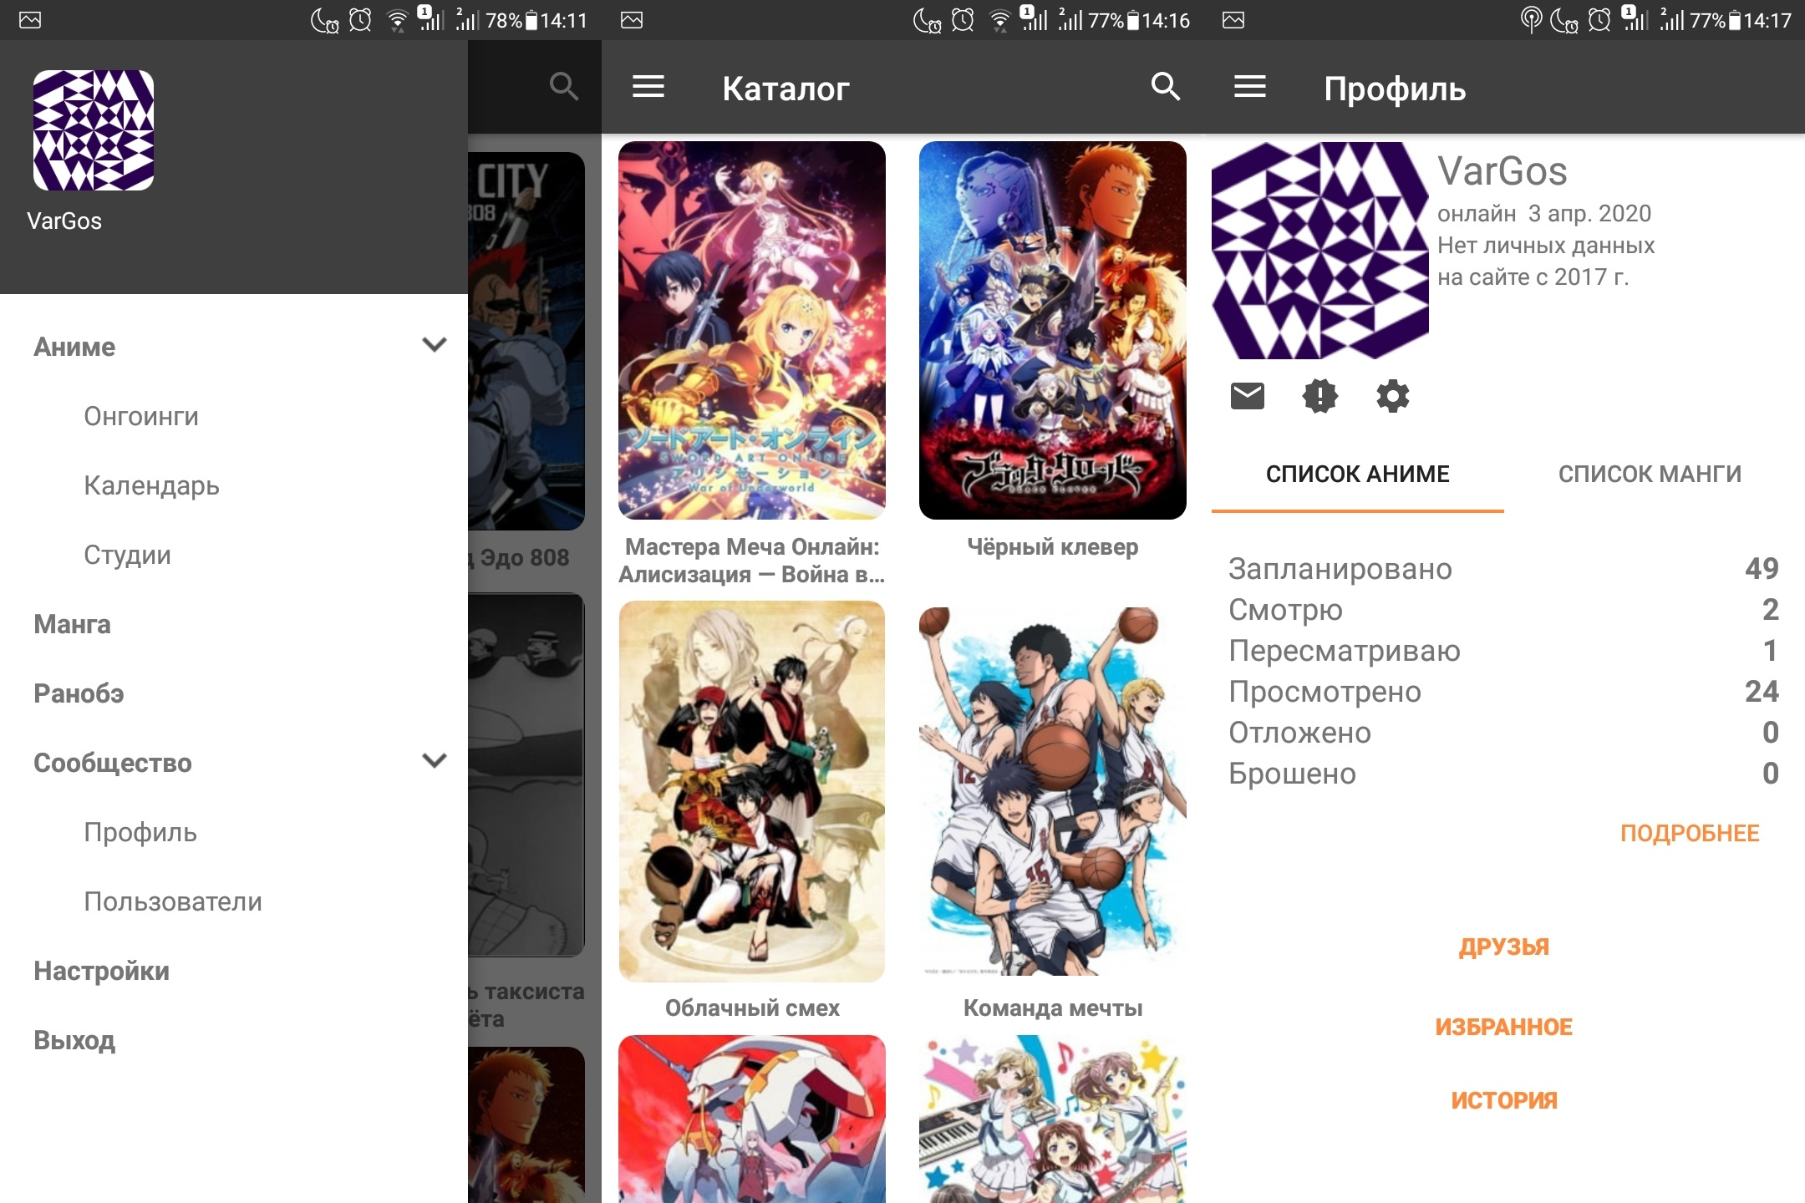

Рисунок 8 - Интерфейс мобильного приложения “Шикимори”, страница фильма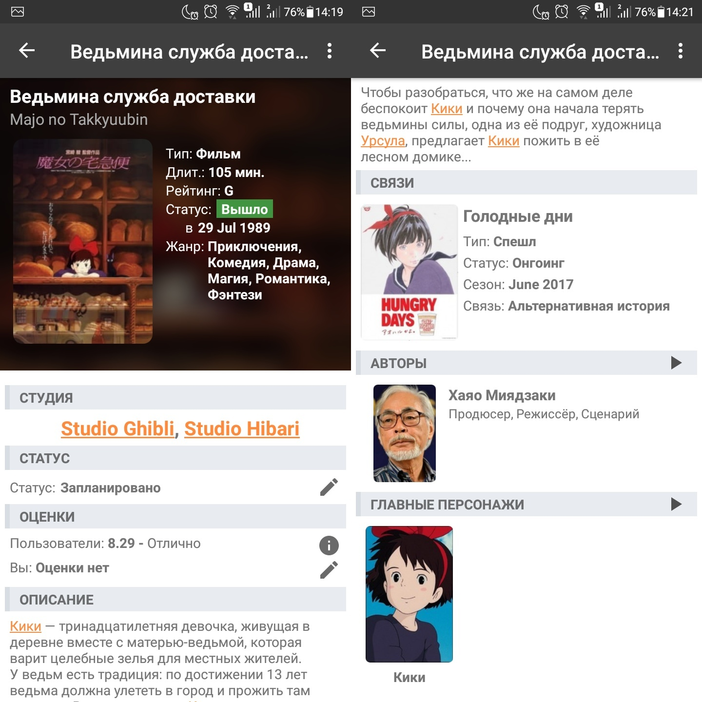

## Анализ задачи

Задачу можно разбить на подзадачи:

* Взаимодействие с TMDB API:
  + Поиск по названию;
  + Поиск по жанрам;
  + Получение информации о фильмах;
* Взаимодействие с личным кинодневником:
  + Добавление фильма в кинодневник;
  + Добавление заметки к фильму в кинодневнике;
  + Удаление фильма из кинодневника;
* Взаимодействие с профилем пользователя:
  + Регистрация;
  + Авторизация;
  + Добавление/Удаление любимого жанра;
  + Получение персональных рекомендаций в соответствии со списком любимых жанров.

Рассмотрим задачу взаимодействия с TMDB API:

Взаимодействие осуществляется при помощи GET-запросов. TMDB API имеет базу данных с информацией о фильмах и предоставляет её в ответ на запросы. Таким образом взаимодействие с этим сторонним ресурсом обеспечивает нас всей необходимой информацией о фильмах.

Теперь рассмотрим задачу взаимодействия с личным кинодневником:

В рамках этой задачи есть не связанные напрямую с взаимодействием цели. Необходимо обеспечить хранение информации о том, какие фильмы просмотрел пользователь. Кроме того, необходимо хранить краткие текстовые комментарии пользователя к фильмам. Также, необходимо наладить взаимодействие пользователя с кинодневником. Для этого нужно предоставить пользователю возможности добавить фильм в дневник, удалить из него, а также добавить к фильму в дневнике комментарий.

Ещё одной задачей является организация взаимодействия пользователя со своим профилем:

Побочной целью в реализации этого пункта являются подзадача хранения логинов и паролей, а также прочих данных пользователя. Также в рамках этой задачи необходимо организовать хранение любимых жанров пользователя. Само взаимодействие включает в себя регистрацию, авторизация, а также выход из аккаунта пользователя. Также необходима возможность добавления жанра в список любимых и удаление оттуда. Помимо этого к взаимодействию с профилем отнесено получение пользователем рекомендаций по его любимым жанрам.

### Варианты использования

Приложение могут использовать два типа пользователей: зарегистрированный и незарегистрированный.

1. Действующие лица

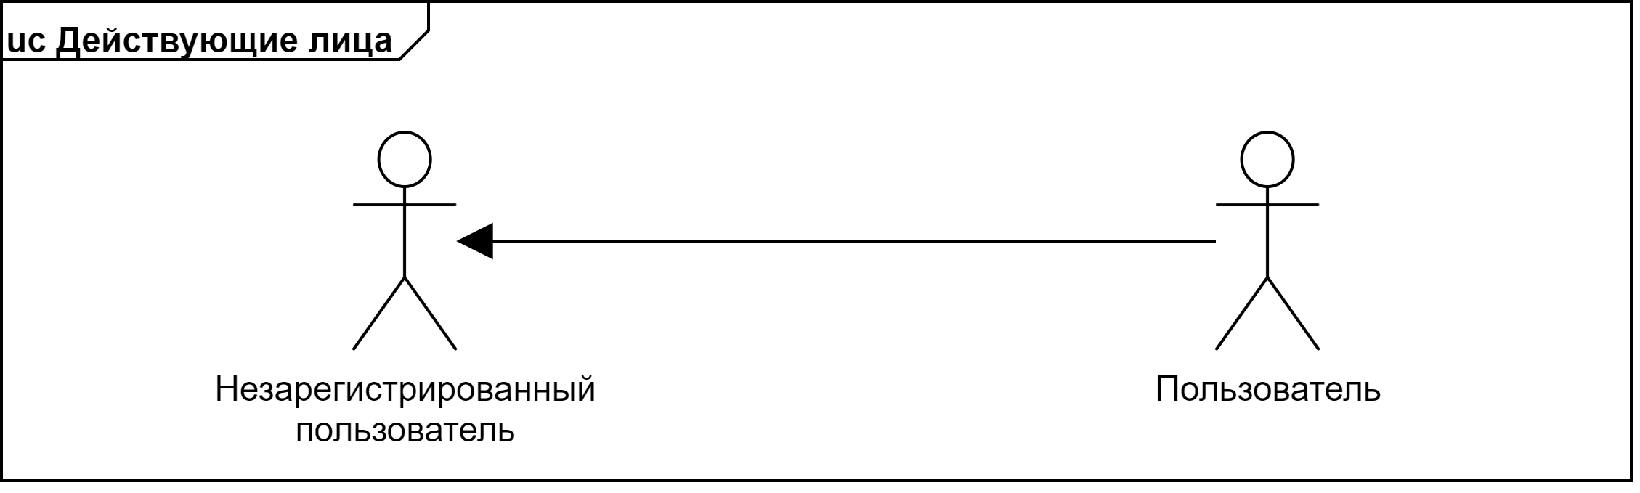

Незарегистрированный пользователь может зарегистрироваться. В таком случае в системе создается профиль для него, а пользователь переходит в разряд зарегистрированного (далее просто пользователь).

Пользователь, который уже имеет профиль может войти в приложение, т.е. пройти аутентификацию. После этого в его приложении автоматически сохранится токен, с которым он сможет получить доступ к основным функциональностям приложения.

Также, пользователь, прошедший аутентификацию может выйти из своего профиля.

1. Регистрация и авторизация

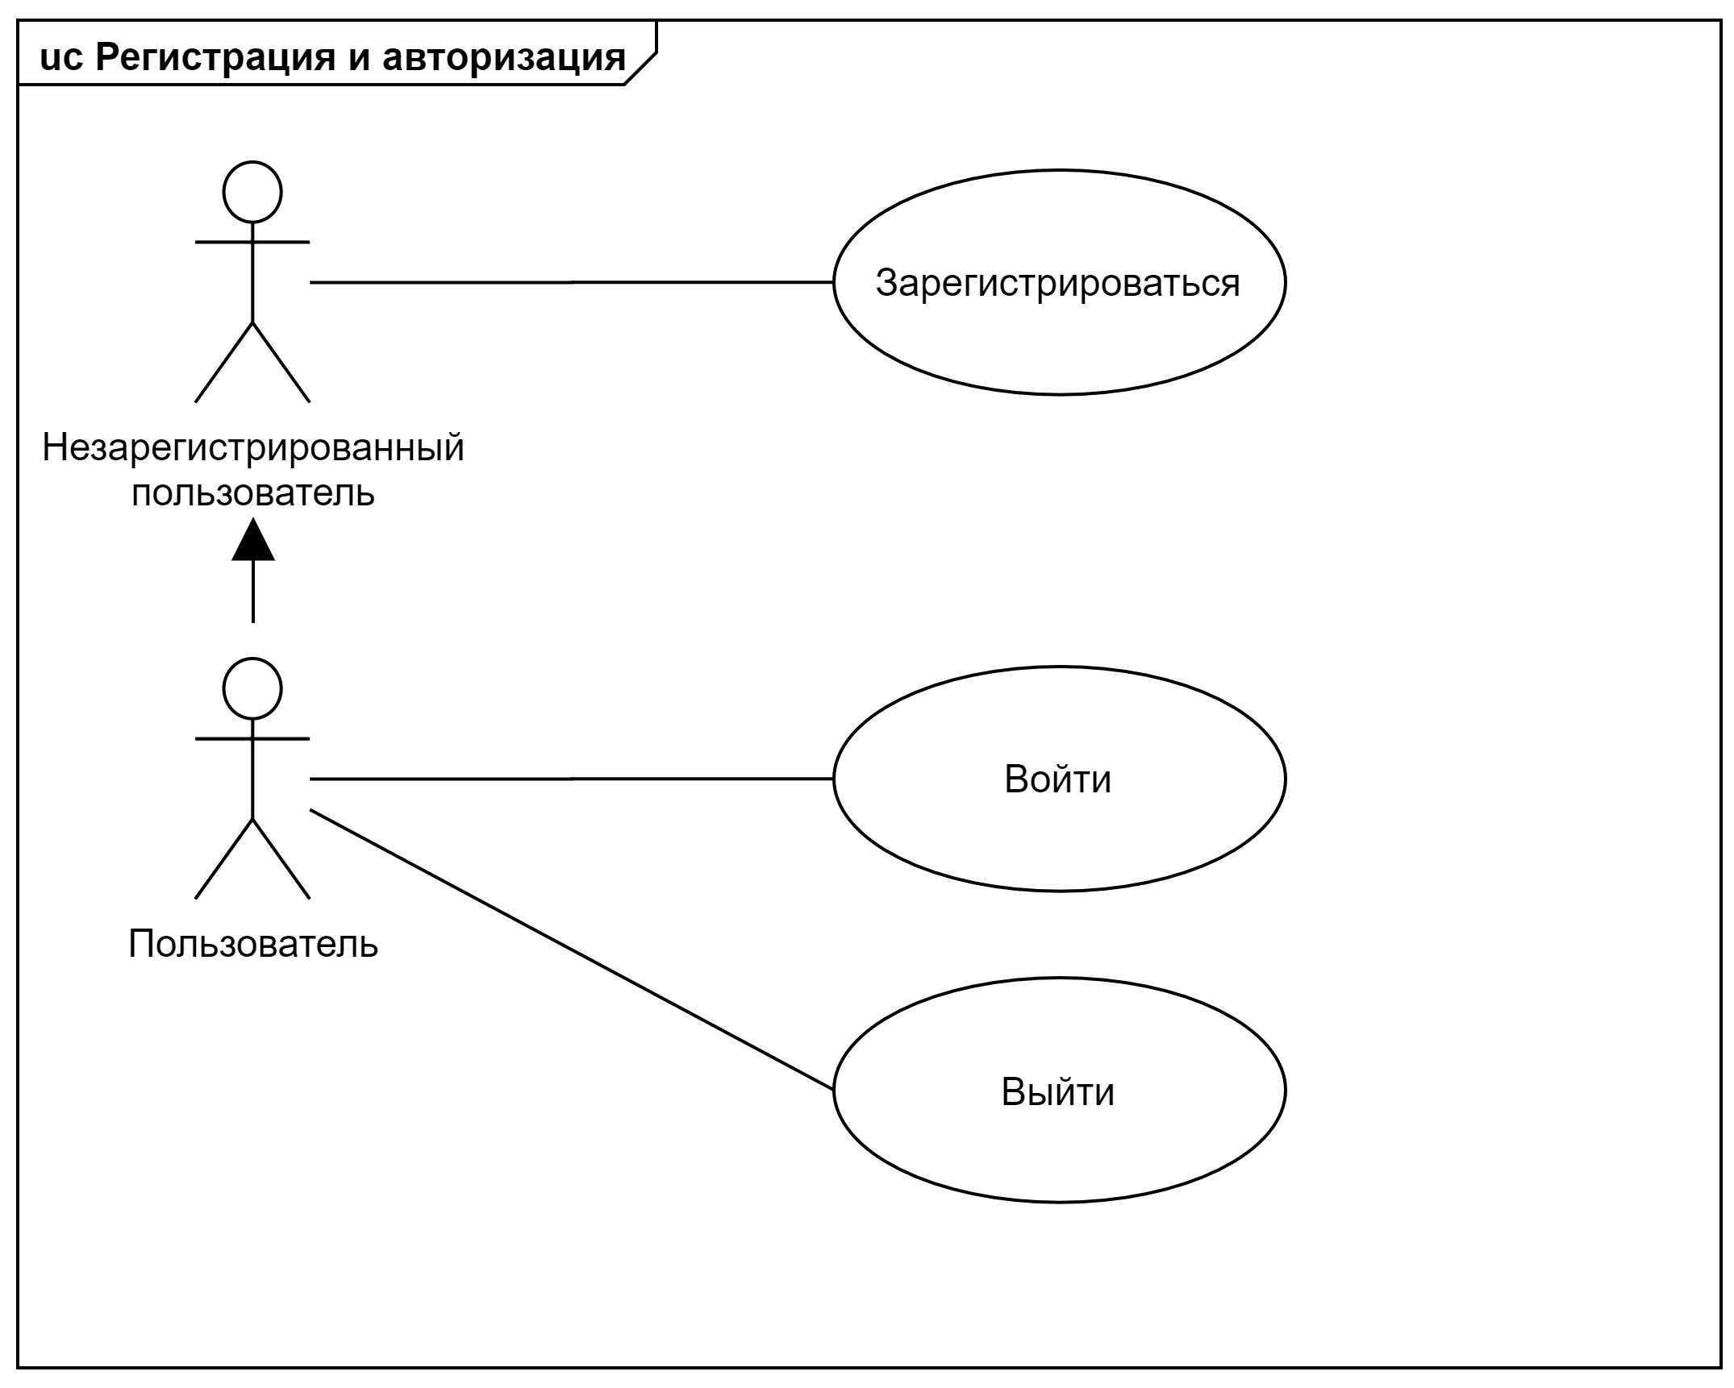

Пользователь в системе может воспользоваться функцией поиска фильма в общей базе. Это одна из основных функциональностей системы. Когда пользователь находит нужный ему фильм, он может посмотреть информацию о фильме. Также пользователь имеет возможность добавить найденный им фильм в кинодневник, тогда фильм будет сохранен в личный список пользователя.

1. Поиск, просмотр информации и добавление фильма в кинодневник

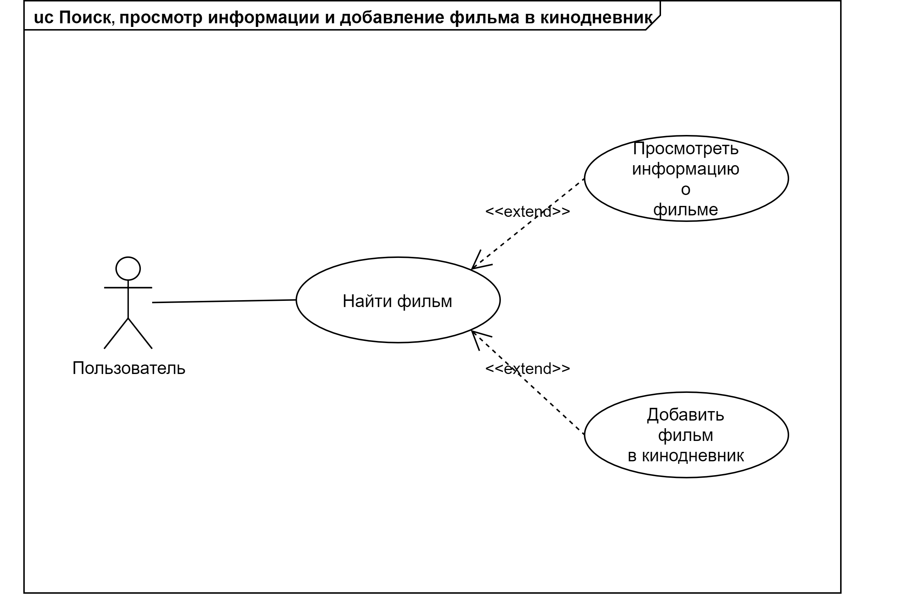

Приложение предоставляет возможность просмотра личного кинодневника. Это значит, что пользователь может увидеть список фильмов, которые он сам ранее туда добавил. Также, в кинодневнике пользователь может написать заметку по фильму, т.е. оставить свой личный краткий комментарий, который сможет видеть только он сам. При просмотре кинодневника, пользователь может удалить фильм, который ранее в него добавил, если, например, фильм был добавлен по ошибке.

1. Просмотр кинодневника и добавление заметок

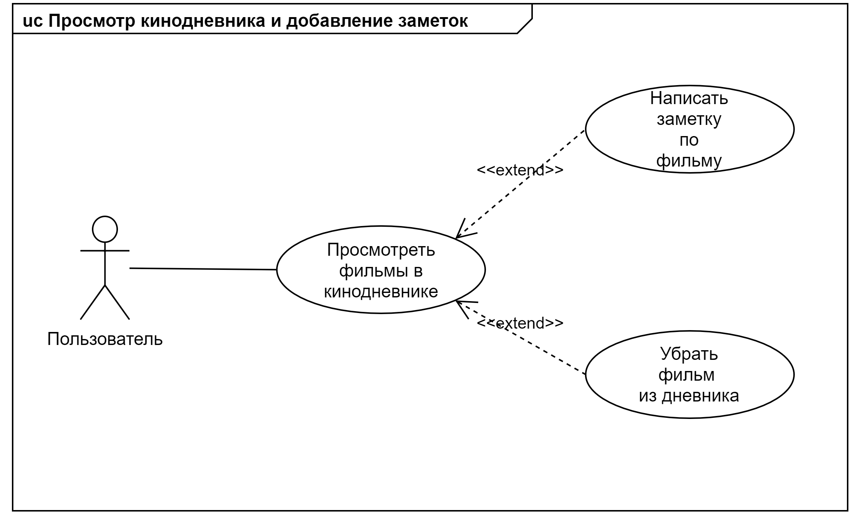

Ещё одной возможностью пользователя является работа со списком любимых жанров. Пользователь может добавлять жанр в список любимых. Далее он может запросить рекомендацию. Тогда по добавленным им жанрам приложение подберет фильмы, рекомендуемые к просмотру, на основании их рейтинга. Также пользователь имеет возможность удалить добавленный ранее жанр из списка любимых.

1. Добавление любимых жанров и получение рекомендаций

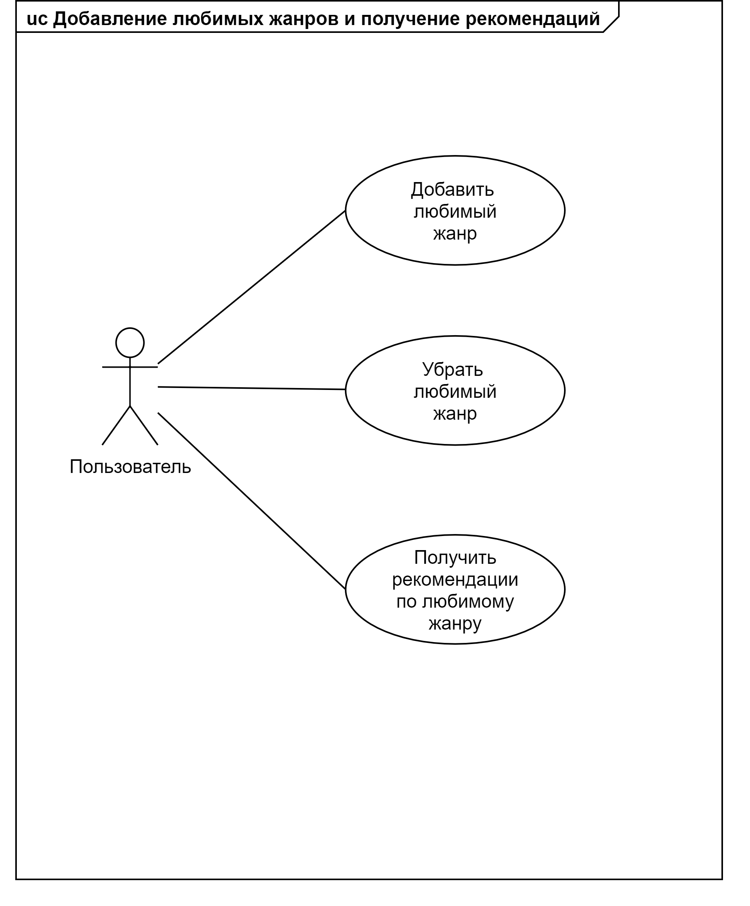

# Дизайн

## Архитектура

Архитектура приложения основана на шаблоне проектирования Model-View-Controller (MVC). Такая архитектура предполагает деление приложение на back-end и front-end. Взаимодействие которых будет осуществляться осуществляется при помощи REST API.

Шаблон MVC это схема разделения данных приложения, пользовательского интерфейса и управляющей логики на три отдельных компонента. Разделение должно быть реализовано следующим образом:

* Данные (Модель или Model): фундаментальные данные, необходимые для работы приложения, а также логика по их обработке.
* Пользовательский интерфейс (Представление или View): графическая составляющая, которая должна обеспечивать взаимодействие между логикой приложения и конечным пользователем.
* Управляющая логика (Контроллер или Controller): логическая составляющая, которая интерпретирует действия пользователя и оповещает модель (данные) о необходимости изменений. Также, предоставляет для пользовательского интерфейса выборку данных из модели, необходимых для вывода их пользователю посредством графики.

Применение именно этого паттерна для нашей архитектуры обусловлено несколькими основными преимуществами.

Во-первых, такая архитектура предполагает переиспользуемость частей. Таким образом, можно создать несколько видов представлений для одних и тех же данных модели. Это позволит нам в дальнейшем сделать приложение рассчитанным не только на мобильные устройства, но и на персональные компьютеры и другие платформы.

Во-вторых, приложение с архитектурой, основанной на паттерне проектирования MVC, имеет более структурированный код. Это упрощает и ускоряет процессы создания, тестирования и отладки приложения.

Наконец, использование такой архитектуры может упростить поддержку приложения. Под этим подразумевается, например, упрощение процесса устранения возникших в процессе длительного использования ошибок и расширение функционала приложения.

Диаграмма 6 - Структура базовой архитектуры приложения

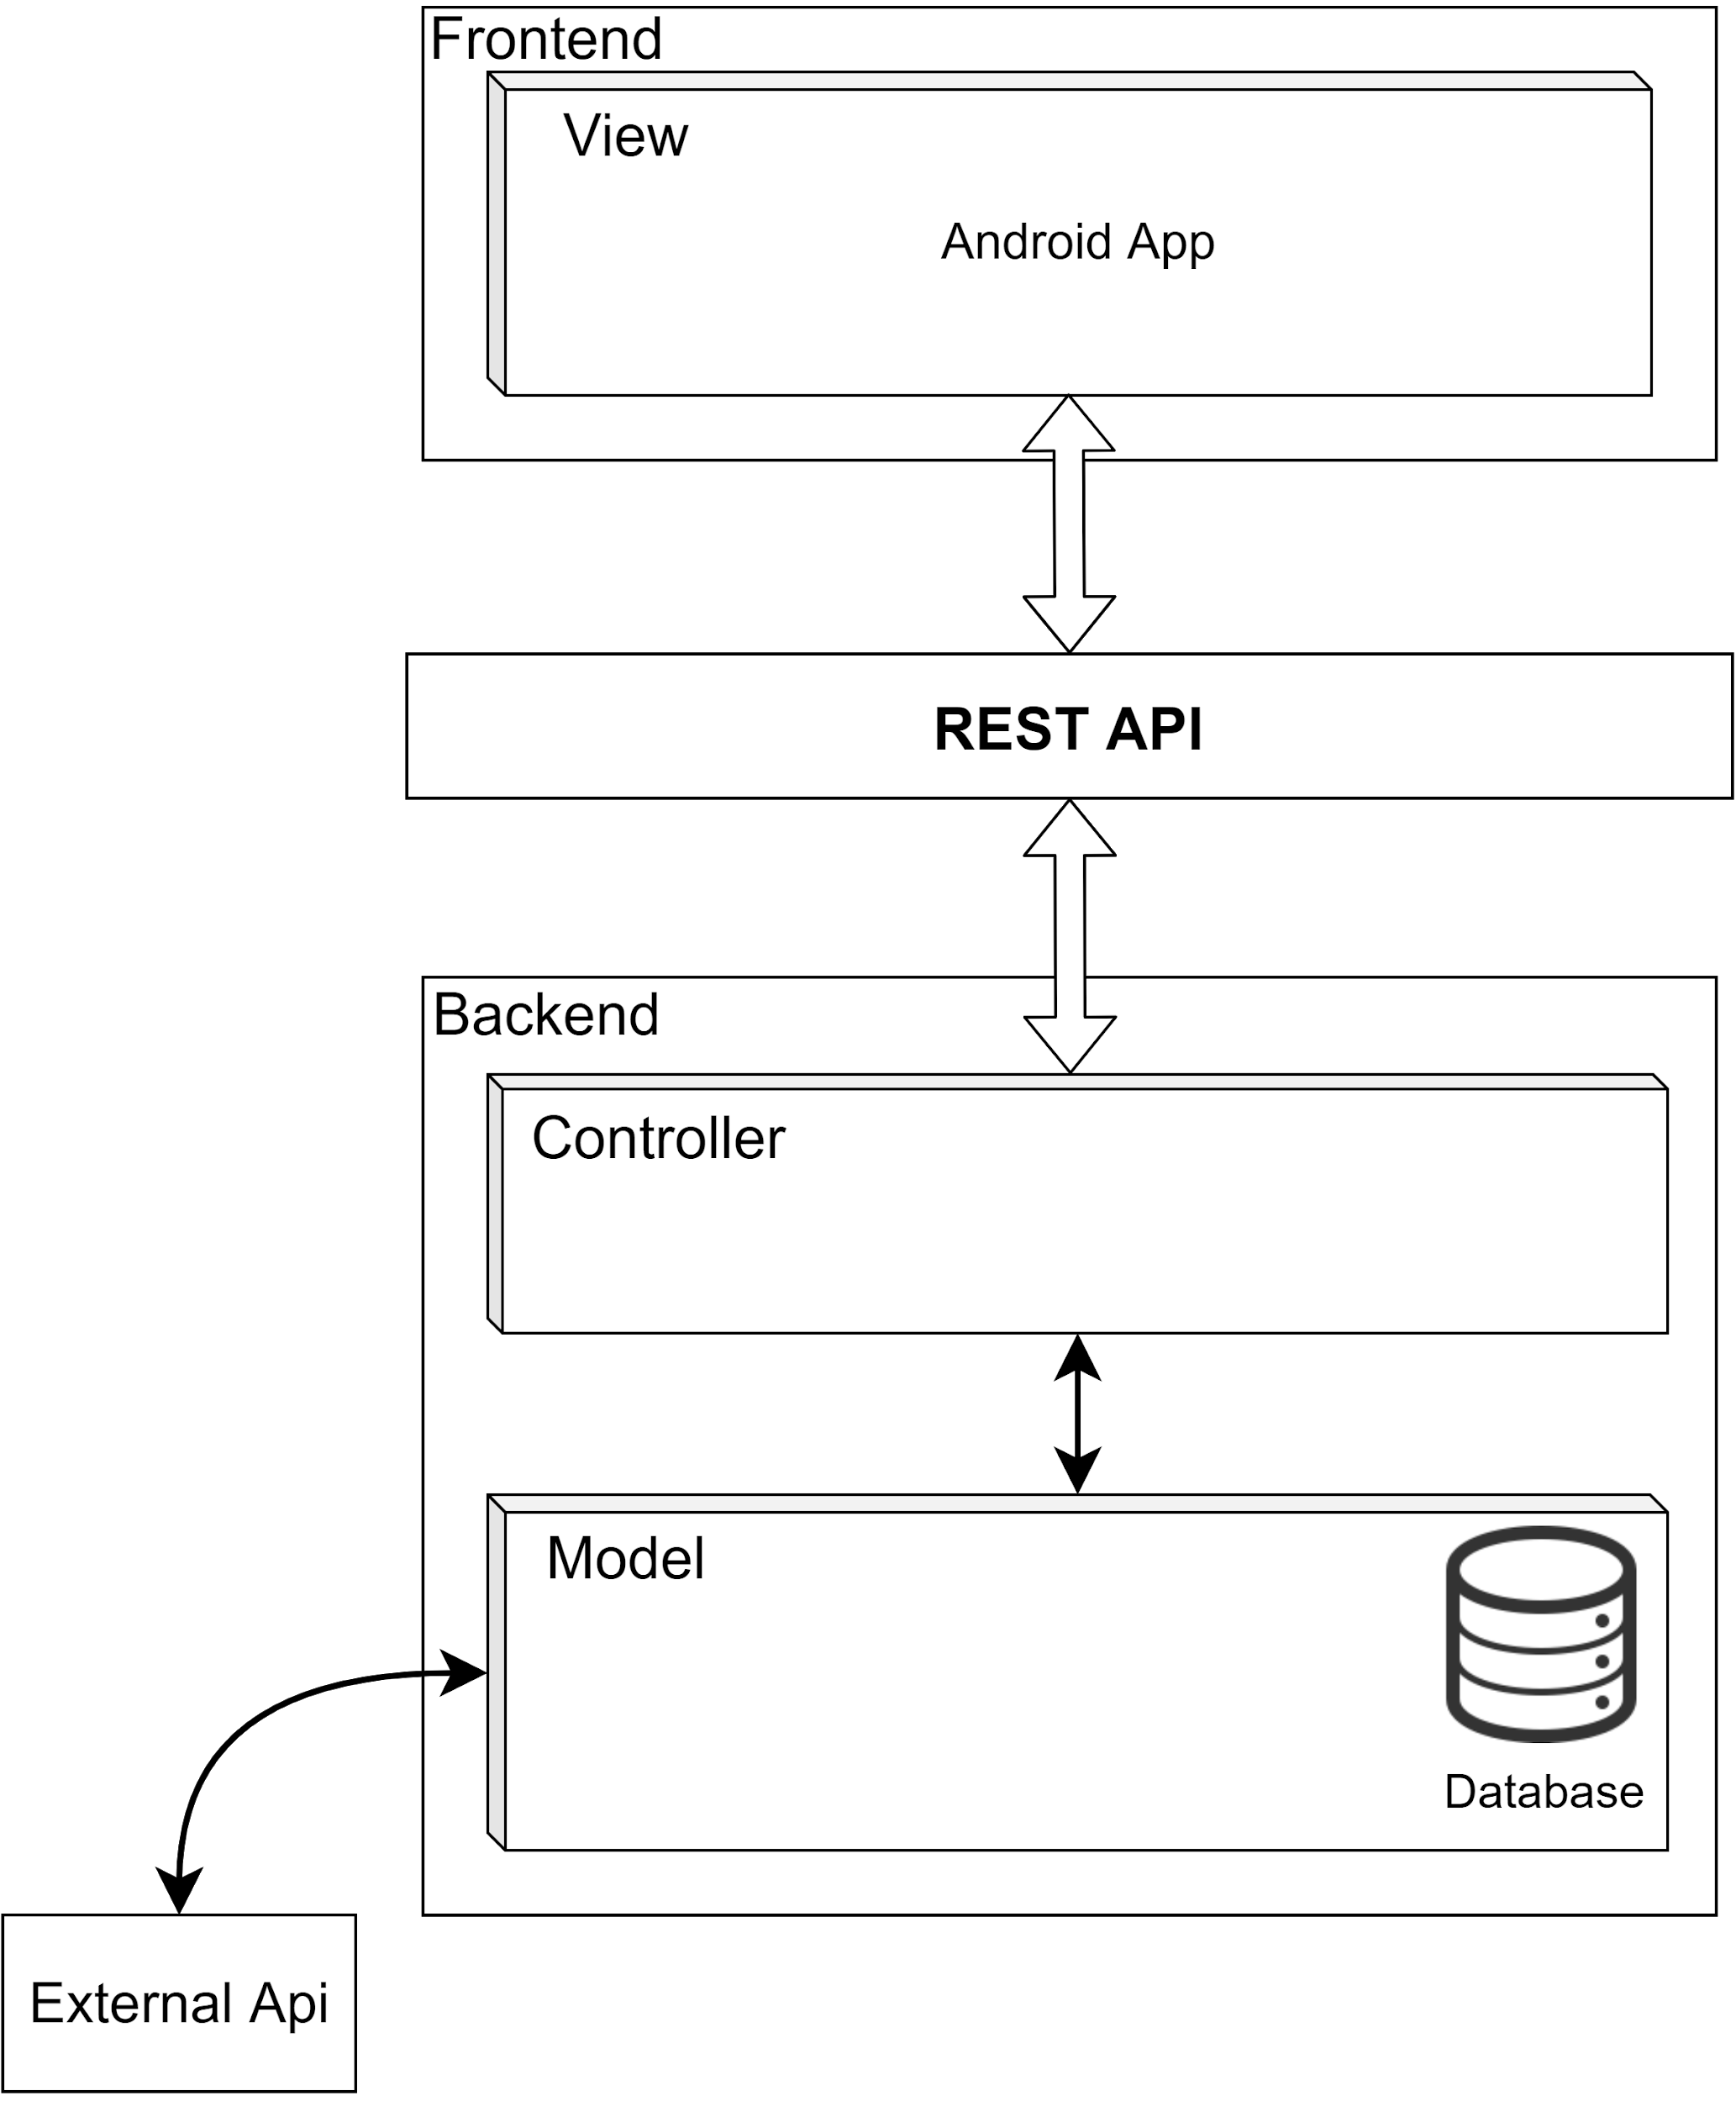

## Диаграммы

В данном разделе представлены диаграммы, описывающие строение и работу нашего проекта. Следует отметить, что *диаграмма вариантов использования* уже была приведена ранее (раздел 2.5).

### Диаграмма классов

Диаграмма классов представлена в следующих двух вариациях: полная и упрощенная. Полная диаграмма вариантов использования находится в приложениях 1-9. Упрощенная же диаграмма приведена ниже в этом разделе. В ней представлены, также, как и в упрощенной форме, классы с их названиями и связями между ними. Однако в полной версии диаграммы также присутствует содержимое каждого класса, а именно методы с типом возвращаемого значения.

Диаграмма классов была разделена на две по основным модулям архитектуры: управляющая логика и пользовательский интерфейс. Также в этом разделе рассматривается структура модели данных приложения.

Сначала рассмотрим диаграмму управляющей логики, её упрощенная версия представлена ниже (диаграмма 7).

Полную же версию этой диаграммы вы можете найти в приложениях 1-4.

Теперь перейдем к рассмотрению содержания самой диаграммы классов управляющей логики:

Диаграмма 7 - Упрощённая диаграмма классов управляющей логики

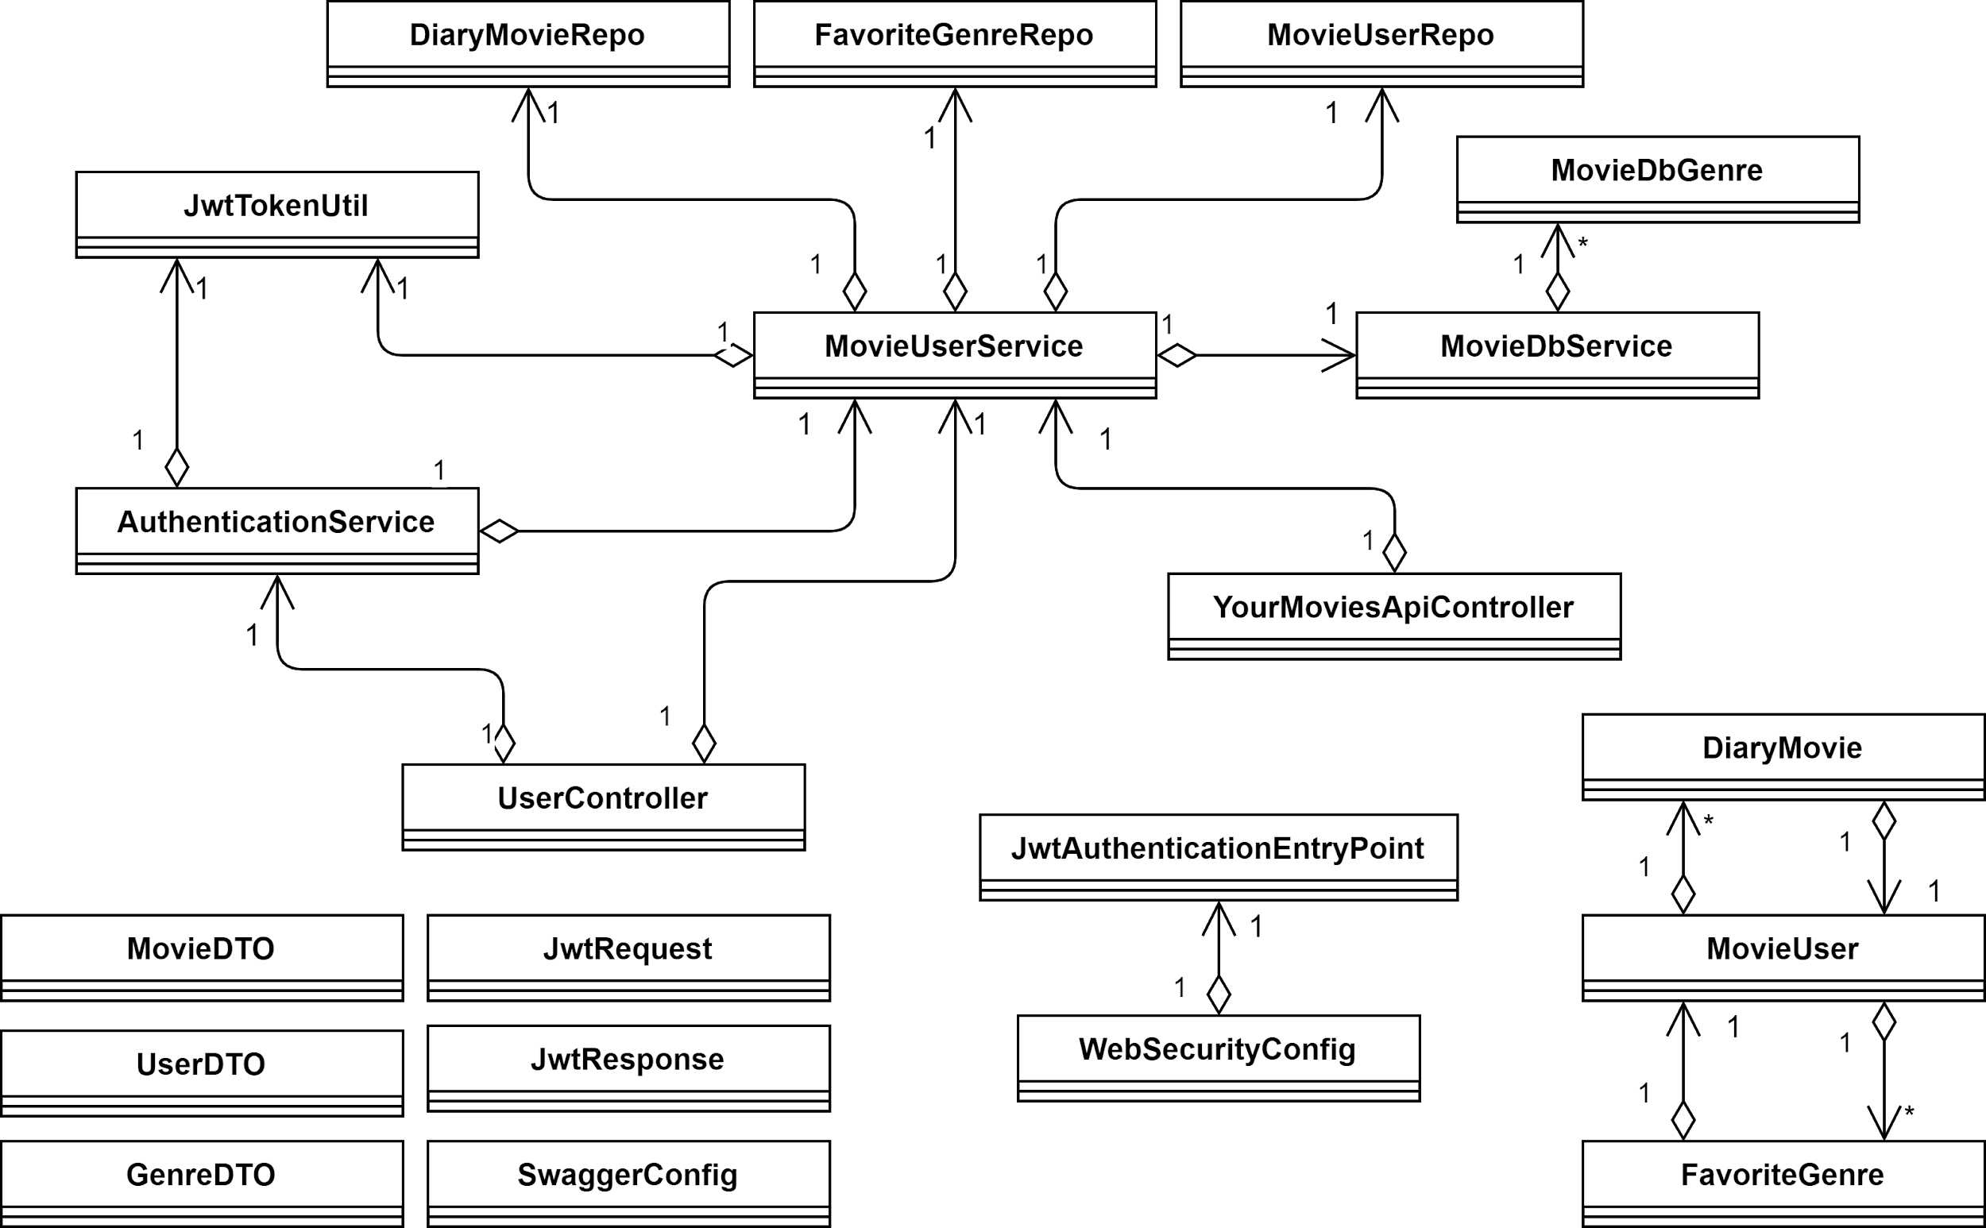

Здесь следует выделить следующие основные типы классов:

* Контроллеры(controller): Такие классы содержат в себе методы, доступные для вызова извне. В данном случае они предназначены для взаимодействия с пользовательским интерфейсом. Например, UserController, YourMoviesApiController.
* Сервисы(service): Эти классы предназначены для логической обработки данных, а также связи репозиториев базы данных с контроллерами. Например, MovieService, MovieDbService.
* Объекты передачи данных(DTO): Эти классы выполняют функцию передачи данных при обращении к REST API, то есть они помогают обращаться к контроллерам. Например, пользовательский интерфейс отправляет JSON-объект, а контроллер принимает DTO-объект. В таком случае JSON-объект автоматически преобразуется к виду DTO-объекта, что очень удобно в дальнейшем для использования. Например, MovieDTO, UserDTO. JwtResponse, JwtRequest также являются DTO-классами.
* Репозитории базы данных(repo): Эти классы позволяют взаимодействовать сервисам с сущностями базы данных, в том числе, делать запросы к ним(SELECT, DELETE и другие). Например, DiaryMovieRepo, MovieUserRepo.
* Сущности базы данных: Это сущности, обозначающие таблицы в базе данных. Они содержат поля, соответствующие атрибутам в таблице, а также простейшие методы для работы с ними. Например, DiaryMovie, MovieUser.
* Конфигурационные файлы(config): Эти файлы содержат описание для настройки каких-либо модулей приложения. Например, SwaggerConfig.

Далее будет рассмотрена диаграмма классов пользовательского интерфейса, представленная на диаграмме 8. Её полную версию вы можете найти в приложениях 5-9.

Диаграмма 8 - Упрощённая диаграмма классов пользовательского интерфейса

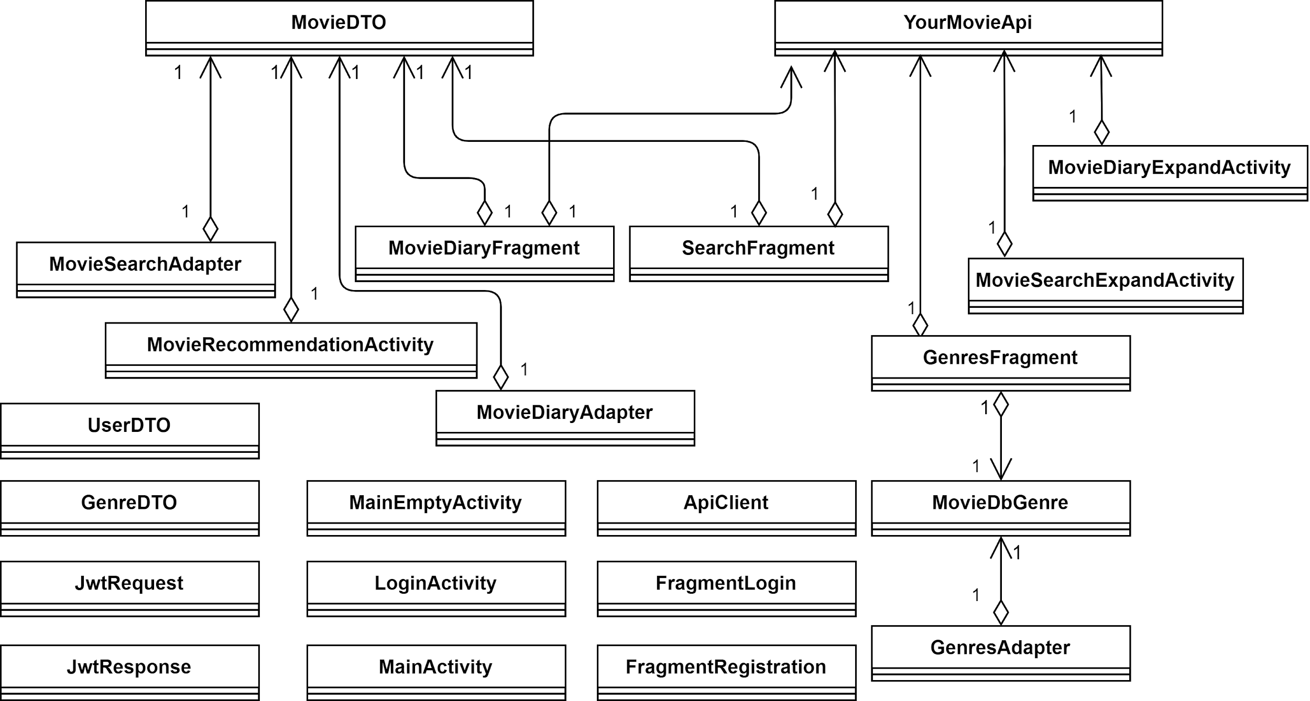

На этой диаграмме также можно выделить некоторые основные типы классов:

* Объекты передачи данных(DTO): Также как и в управляющей логике, эти классы выполняют функцию передачи данных при обращении к REST API. Например, UserDTO, GenreDTO.
* Адаптеры (Adapter): Эти классы действуют как мост между представлениями и базовыми данными для него. Адаптер обеспечивает доступ к элементам данных. Также он отвечает за создание представления для каждого элемента в наборе данных.
* Активности (Activity): Это отдельная, сфокусированная вещь, которую может сделать пользователь. Почти все они взаимодействуют с пользователем, поэтому класс имеет возможность создать окно, в котором размещается пользовательский интерфейс.
* Фрагменты (Fragment): Эти классы представляют поведение или часть пользовательского интерфейса в операции, которую представляет класс Activity. Фрагмент можно рассматривать как модульную часть операции. Такая часть имеет свой жизненный цикл и самостоятельно обрабатывает события ввода. Кроме того, ее можно добавить или удалить непосредственно во время выполнения операции. Это нечто вроде вложенной операции, которую можно многократно использовать в различных операциях.

Рассмотрим теперь строение модели данных - последней части нашей архитектуры. Оно представлено на диаграмме 9.

Диаграмма 9 - Физическая модель данных

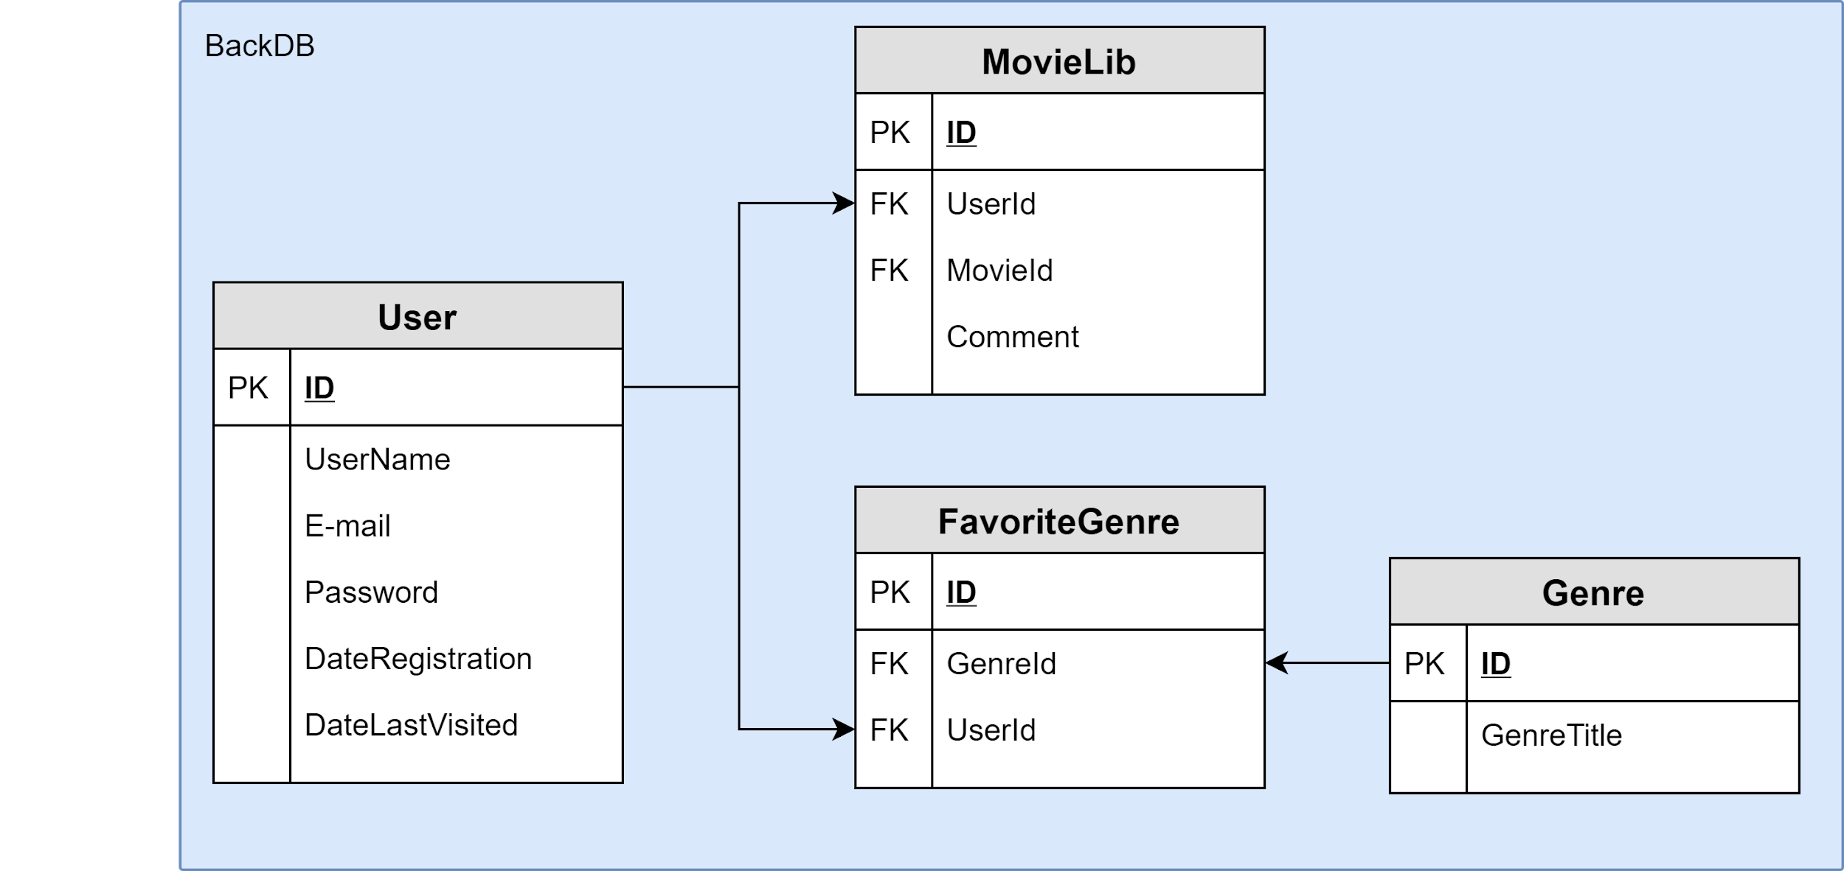

Здесь представлены все таблицы, хранящиеся в базе данных приложения. Таблица “Пользователь”(User) содержит данные о каждом пользователе, который зарегистрирован в нашем электронном кинодневнике. “Жанр”(Genre) - это таблица с соответствиями между идентификатором жанра и его названием. “Любимые жанры”(FavoriteGenre) - таблица, которая хранит данные о том, какие жанры пользователь пометил как любимые. “Библиотека фильмов”(MovieLib) хранит данные о том, какие фильмы, пользователь отметил, как просмотренные. Также эта таблица содержит краткий комментарий пользователя к фильму.

### Диаграмма объектов

Данная диаграмма наглядно представляет, как выглядят основные сущности приложения на примере конкретных объектов. Это подразумевает под собой моментальный снимок системы. Рассмотрим диаграмму 10, представленную ниже.

Диаграмма 10 - Диаграмма объектов

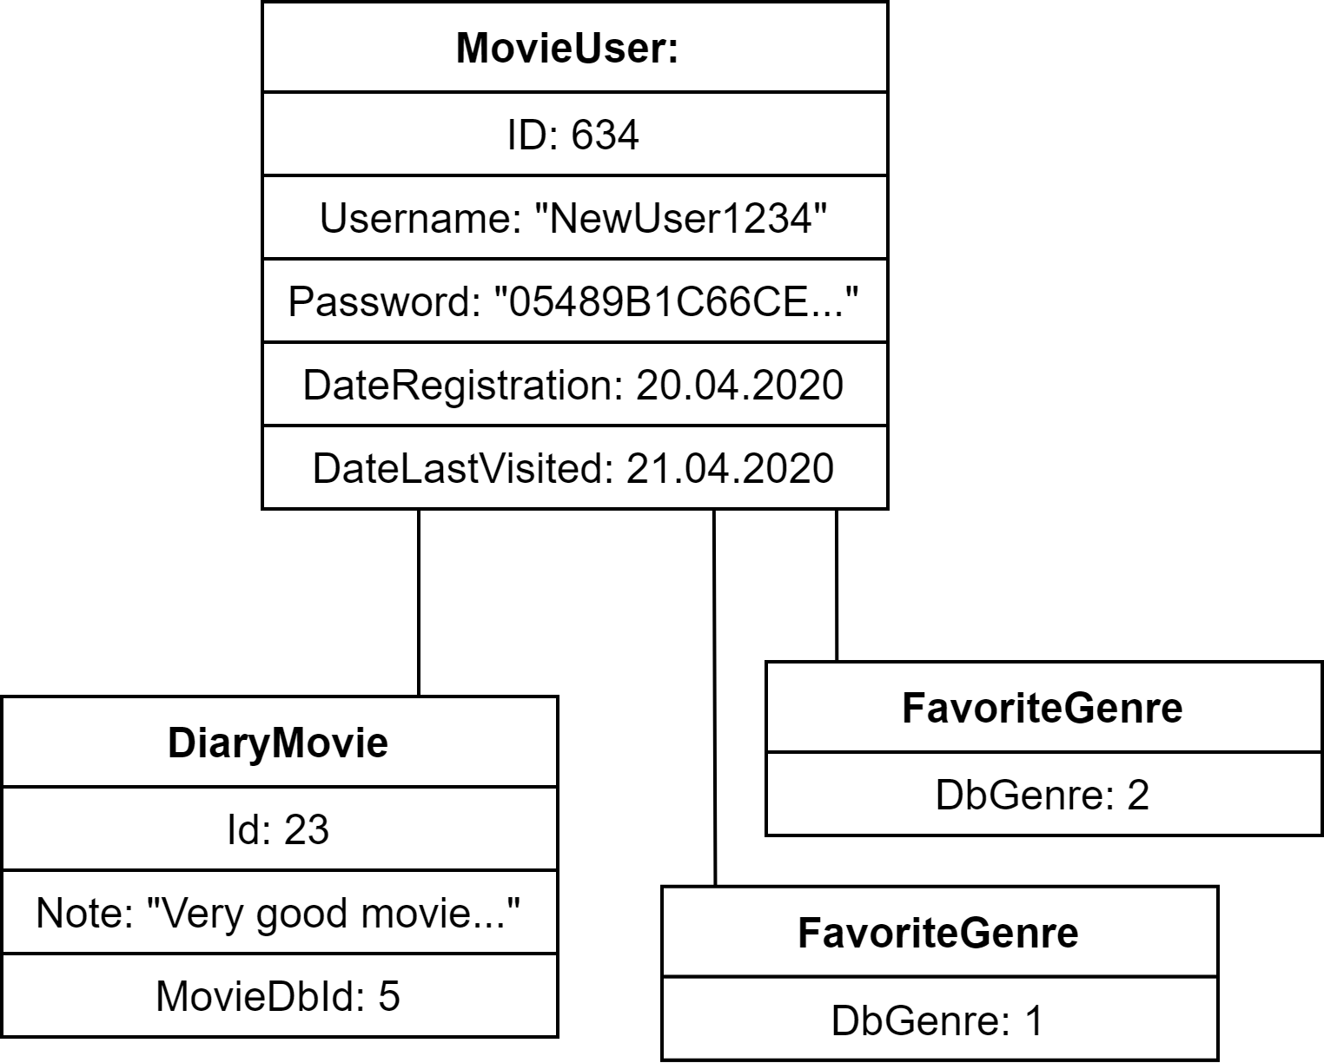

Здесь взят некий пользователь с пользовательским именем: Username = “NewUser1234”. Его пароль хранится в виде хэш-выражения в целях безопасности. Также система хранит данные о дате регистрации и дате последнего визита на сайт. Этот пользователь имеет в базе информацию о двух любимых жанрах с DbGenre имеющими значение 1 и 2. Кроме того, в приложении пользователь отметил как просмотренный один фильм. Данные о нём представлены в таблице “Дневник фильмов”(DiaryMovie). Идентификатор фильма в данном случае равен 5. Пользователь добавил к этому фильму краткий комментарий: “Very good film...”.

### Диаграмма последовательностей

Теперь перейдем к рассмотрению последовательностей, в которых взаимодействуют различные архитектурные модули нашего приложения по ходу выполнения различных вариантов использования.

Для этого обратимся к диаграммам последовательностей, которые представлены ниже. Каждая диаграмма описывает небольшой кусочек работы системы. Для удобства потоки регистрации и авторизации скрывают возможные действия внутри системы, не относящиеся напрямую к процессам добавления нового пользователя, а также входа в приложение и выхода из него. На последующих же диаграммах предполагается, что пользователь успешно прошёл этап авторизации и уже действует внутри самой системы.

Начнём с рассмотрения процесса регистрации нового пользователя. Он представлен на диаграмме 11.

Диаграмма 11 - Диаграмма последовательностей регистрации

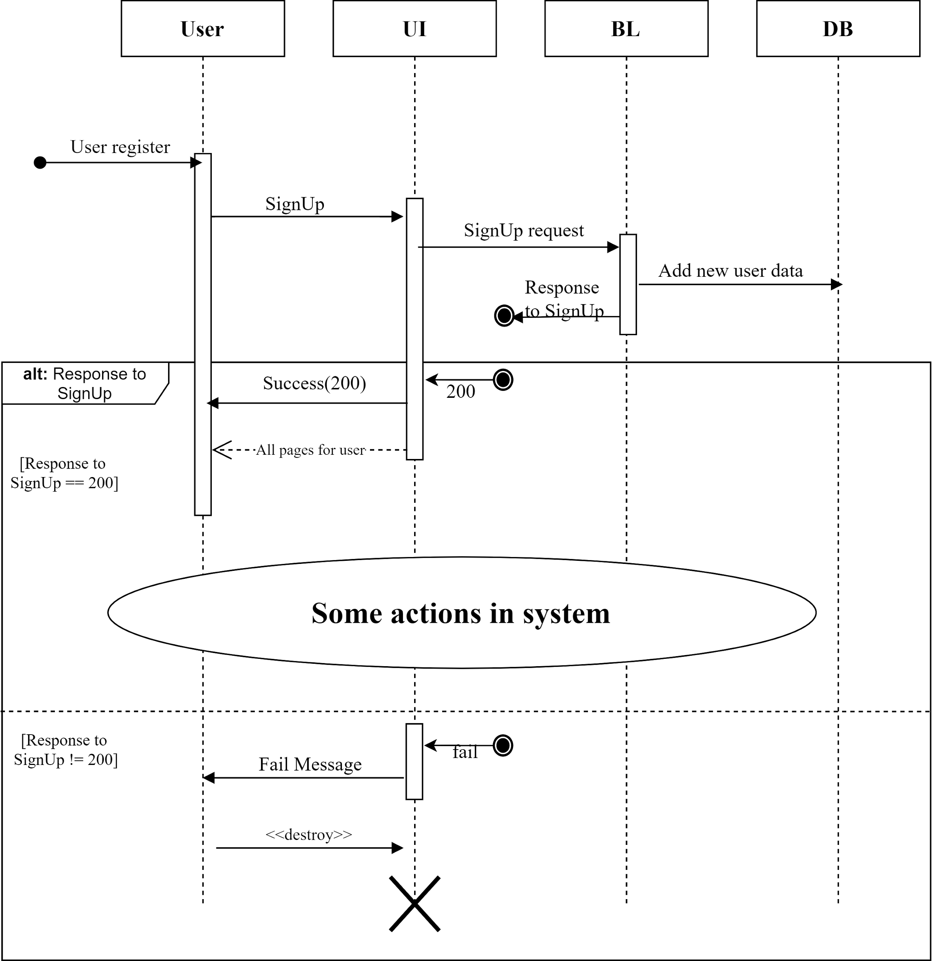

Здесь можно увидеть, что пользователь обращается к пользовательскому интерфейсу(UI) с запросом на регистрацию. Интерфейс отправляет запрос в управляющую логику(BL), которая добавляет информацию в базу данных. Если все прошло успешно, то пользователь попадает в систему, иначе ему выдается ошибка и вход в систему не выполняется.

Далее рассмотрим процессы аутентификации в приложении (диаграмма 12).

Диаграмма 12 - Диаграмма последовательностей аутентификации

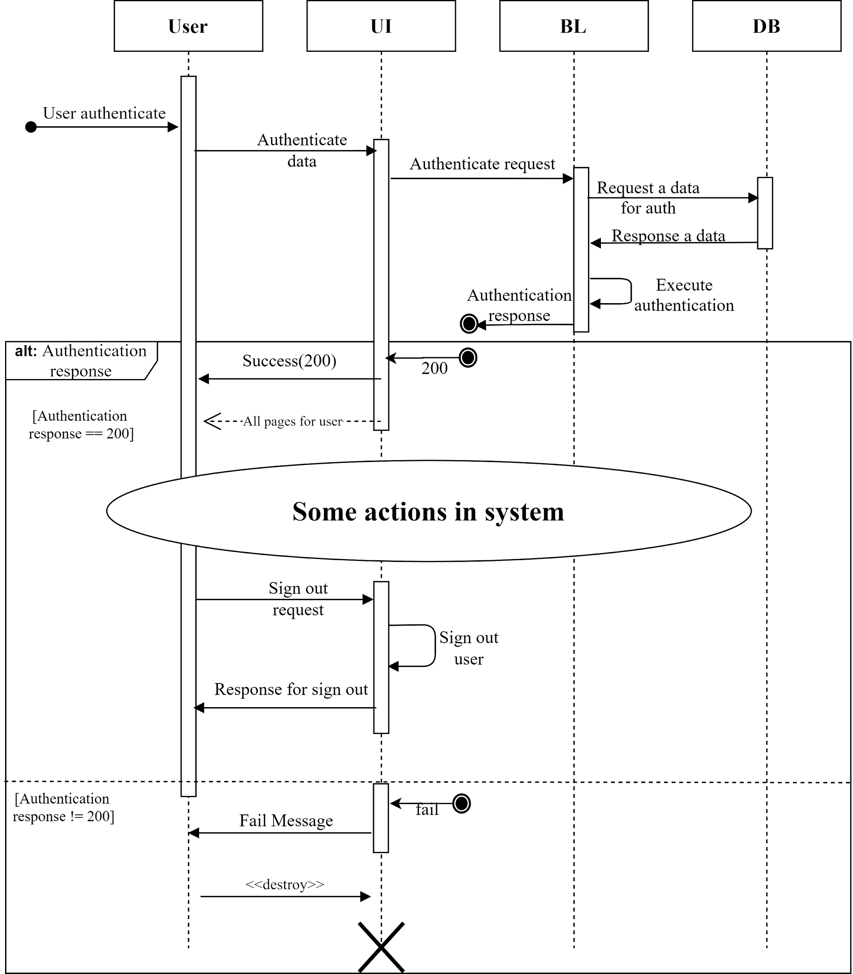

Аутентификация пользователя происходит по паролю и логину. Эти данные передаются в пользовательский интерфейс. Он отправляет запрос на аутентификацию в управляющую логику. При этом система считает пользователя предварительно идентифицированным по логину, который он ввёл.

Управляющая логика запрашивает у базы данных приложения данные о пользователе, который отправил запрос на аутентификацию. Далее происходит проверка соответствия данных, отправленных пользователем с данными, хранящимися в базе.

В случае, если пользователь аутентифицирован успешно, система генерирует для него авторизационный токен доступа и отправляет обратно на пользовательский интерфейс с информацией об успешном прохождении аутентификации. В таком случае интерфейс оповещает пользователя об успехе операции и дает ему доступ к ранее закрытым частям приложения.

Если же аутентификация прошла с ошибкой, то система возвращает информацию об этой ошибке на пользовательский интерфейс, после чего он оповещает пользователя о произошедшем сбое в аутентификации.

Далее все диаграммы предполагают, что пользователь уже прошёл аутентификацию успешно и совершает свои действия внутри системы.

Рассмотрим действия, которые может совершать пользователь с фильмами в приложении(диаграмма 13).

Диаграмма 13 - Диаграмма последовательностей действий с фильмами

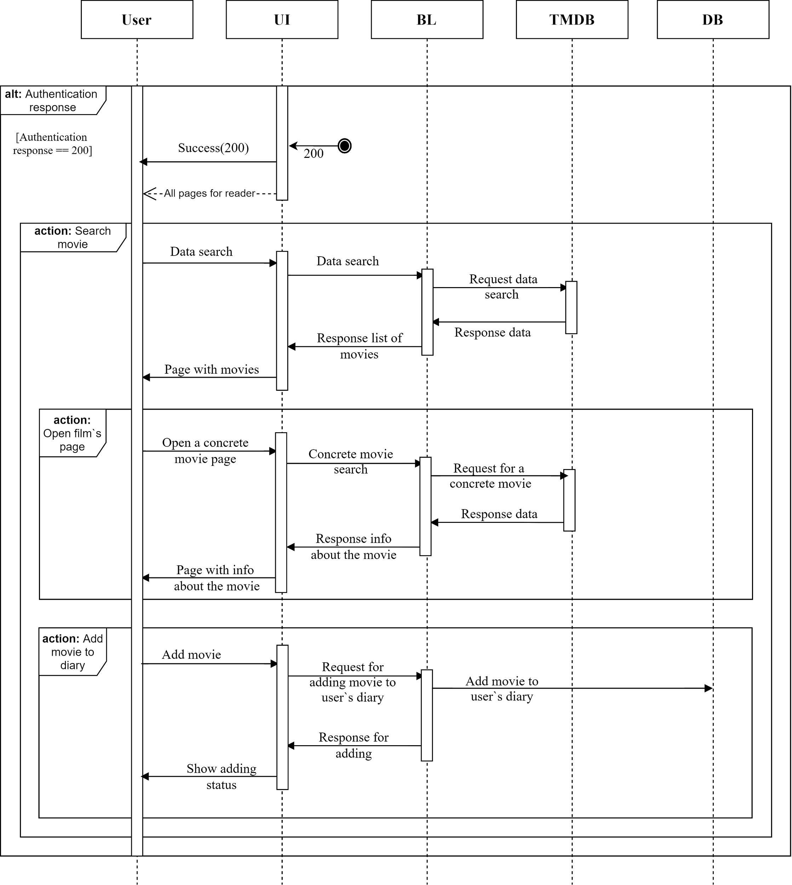

Первое, что может сделать пользователь с фильмом - это начать его поиск. Для этого он вводит в пользовательский интерфейс некоторые данные, пригодные для поиска по ним фильма. Это, например, полное или частичное название фильма. Далее запрос уходит в управляющую логику, которая обращается к стороннему ресурсу TMDB API, о котором рассказывалось ранее, для поиска в нем фильмов, подходящих под пришедшие с запросом данные. Далее, из найденных фильмов формируется список, который возвращается ответом на запрос. Пользовательский интерфейс же отображает пришедший список пользователю.

Далее пользователь может открыть страницу понравившегося фильма. Тогда интерфейс запросит необходимую информацию у управляющей логики. Она обратится к стороннему ресурсу и вернет данные о фильме. После этого интерфейс отобразит страницу конкретного фильма для пользователя.

Также фильм можно добавить в дневник. Тогда интерфейс отправит информацию о пользователе и фильме с заявкой на добавление связи между ними. Управляющая логика добавит соответствующую запись в базу данных приложения и ответит пользовательскому интерфейсу, по окончании добавления. После этого интерфейс отобразит статус добавления пользователю.

Теперь перейдем к действиям пользователя, связанным с кинодневником(диаграмма 14).

Диаграмма 14 - Диаграмма последовательностей действий с кинодневником

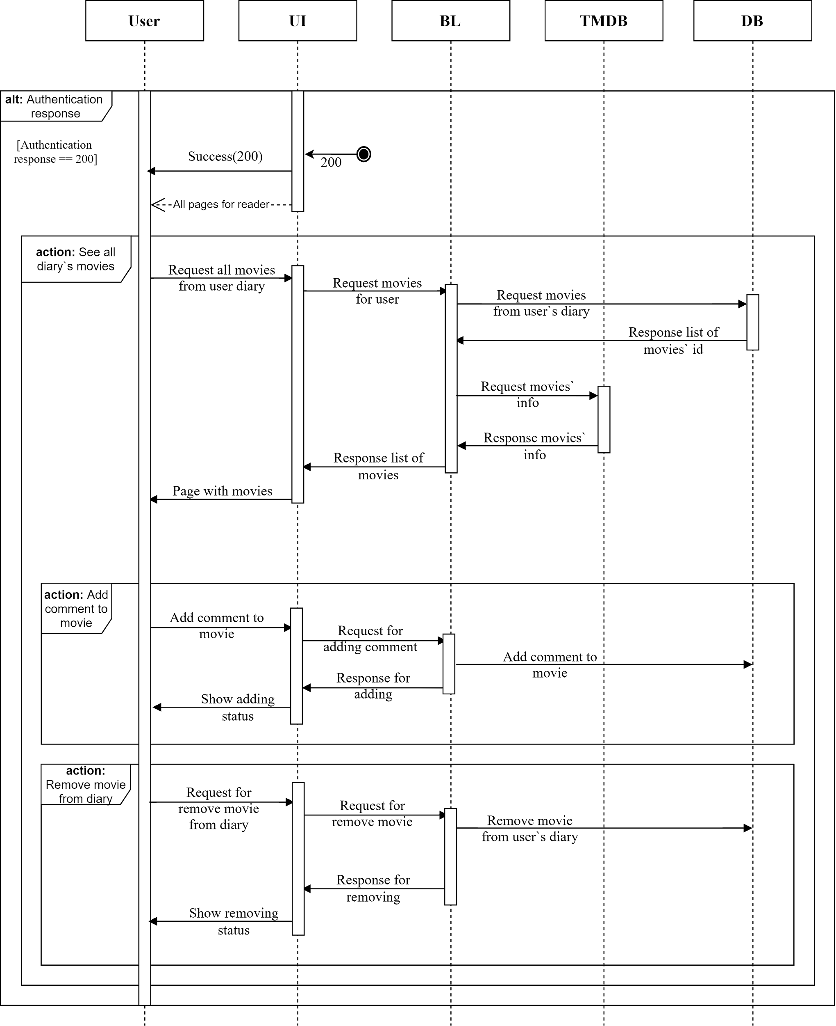

В данной последовательности предполагается, что фильмы уже добавлены в кинодневник в рамках действий с фильмами. Тогда пользователь может просмотреть все фильмы из своего дневника. Тогда Интерфейс отправит запрос в управляющую логику. Она найдет в базе данных все связи пользователь-фильм, они означают, что пользователь добавил данный фильм в свой кинодневник. Далее логика приложения собирает у стороннего ресурса TMDB API информацию о каждом фильме из связей пользователь-фильм. Из собранной таким образом информации создаётся список, который отправляется ответом на запрос. Пользовательский интерфейс, получив список фильмов с их данными, отображает их в качестве кинодневника пользователю.

Далее пользователь может зайти в один из фильмов из кинодневника(процесс открытия страницы фильма также уже был нами описан). На странице фильма пользователь может добавить комментарий к фильму. Тогда пользовательский интерфейс оповестит управляющую логику о необходимости добавления соответствующей информации в базу приложения и дождется завершения операции.

Также пользователь может удалить фильм из кинодневника. В таком случае пользовательский интерфейс примет запрос на удаление и перенаправит его в управляющую логику. Она изменит состояние базы данных, после чего интерфейс сможет продолжить работу с пользователем.

Теперь рассмотрим часть процессов нашей системы, связанную с рекомендациями пользователю. Она напрямую связана с работой со списком любимых жанров нашего пользователя. Соответствующая этим процессам диаграмма последовательностей представлена ниже (диаграмма 15).

Диаграмма 15 - Диаграмма последовательностей действий с жанрами фильмов

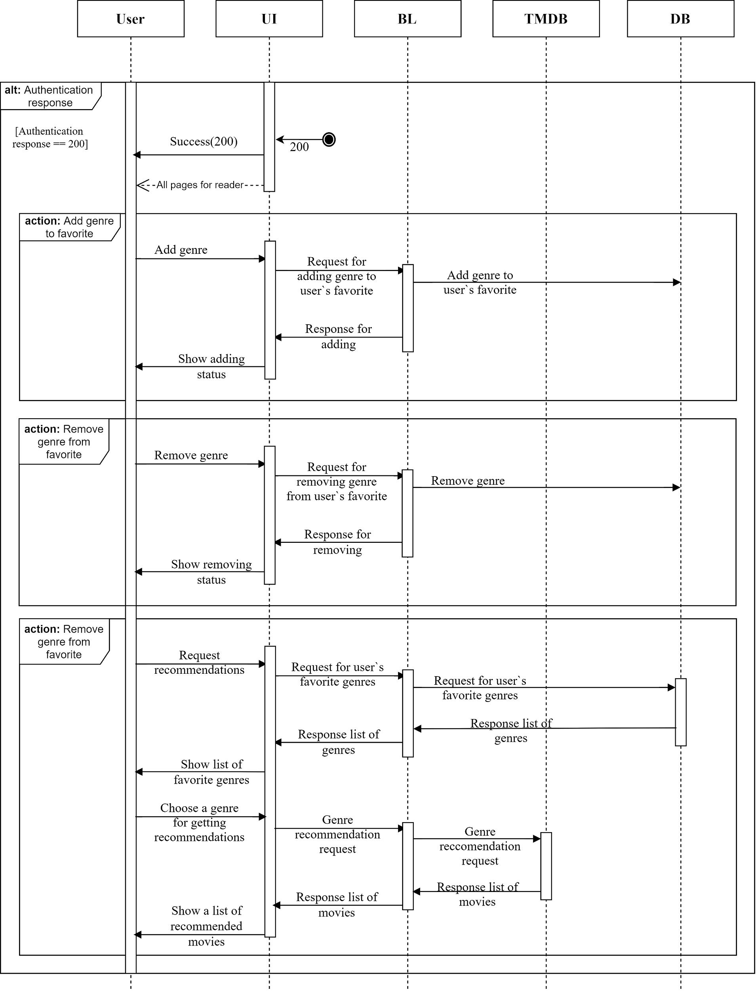

В рамках работы с жанрами пользователь может удалить или добавить любимый жанр. Для этого он отправляет запрос в пользовательский интерфейс о необходимых изменениях. Оттуда запрос перенаправляется в управляющую логику. Она производит в базе данных необходимые изменения. После всего этого интерфейс может продолжить активное взаимодействие с пользователем.

Также в рамках работы с жанрами пользователь может получить рекомендации. Для этого он должен перейти на страницу с рекомендациями. Интерфейс для отображения её запросит все любимые жанры пользователя у управляющей логики. Логика поднимет соответствующие данные из базы и отправит ответом на запрос. После этого интерфейс отрисует страницу со списком любимых жанров. Пользователь выберет из них тот, по которому он хочет получить рекомендации. Далее пользовательский интерфейс запросит у управляющей логики рекомендации по этому жанру. Логика найдет подходящие фильмы в стороннем ресурсе с фильмами и вернет список рекомендаций. Интерфейс отобразит пришедшие рекомендации пользователю.

### Диаграмма взаимодействия

На данных диаграммах представлены возможные взаимодействия в ходе выполнения основных вариантов использования системы. Каждая из них описывает процессы связанные с одной из категорий использования. Также можно заметить что диаграммы соотносятся с диаграммами последовательностей для системы. Но они показывают какие процессы могут происходить между модулями в ходе выполнения сценария, в то время как диаграмма последовательностей делает акцент на последовательность и временную зависимость этих действий.

Начнем рассмотрение с диаграммы 16. На ней представлены процессы, происходящие между модулями во время регистрации пользователя.

Диаграмма 16 - Диаграмма коммуникаций процесса регистрации

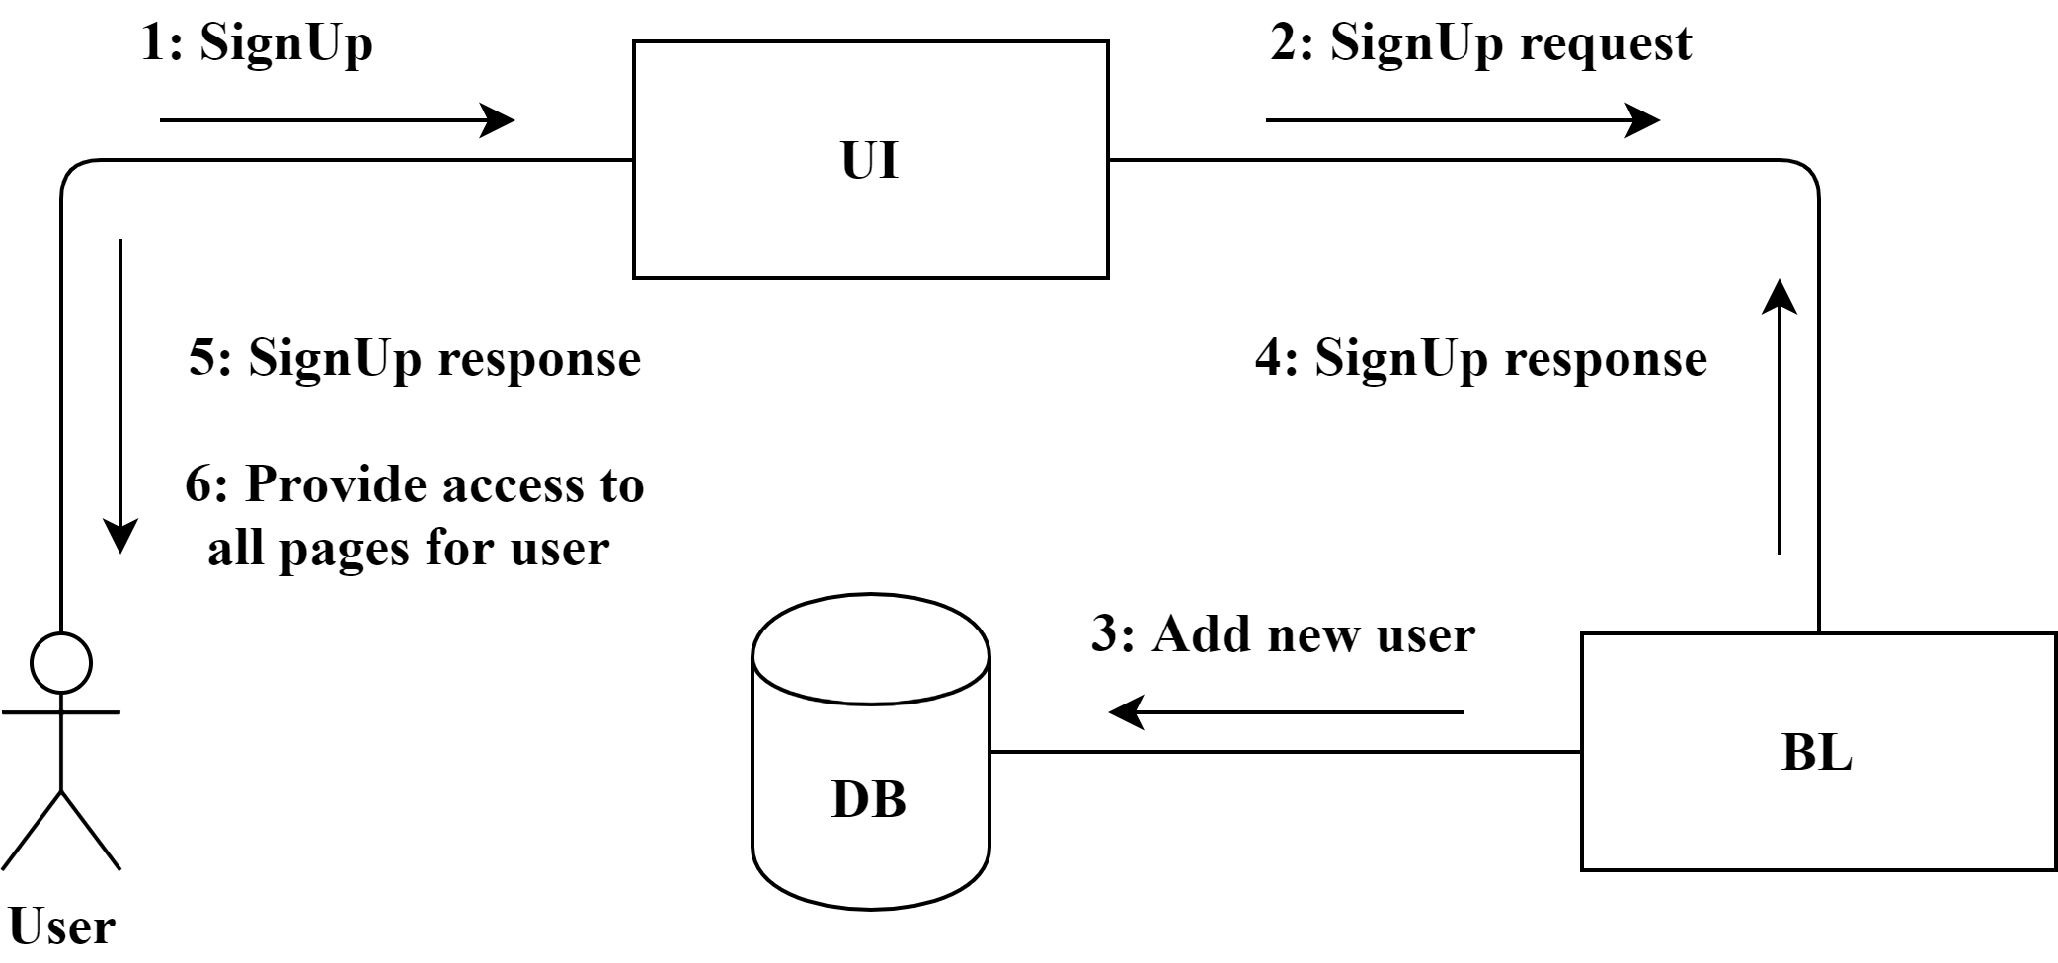

Следующей рассмотрим диаграмму 17. На ней показаны коммуникации модулей в ходе двух основных идентификационных процессов: вход в систему(аутентификация) и выход из системы.

Диаграмма 17 - Диаграмма коммуникаций процесса авторизации

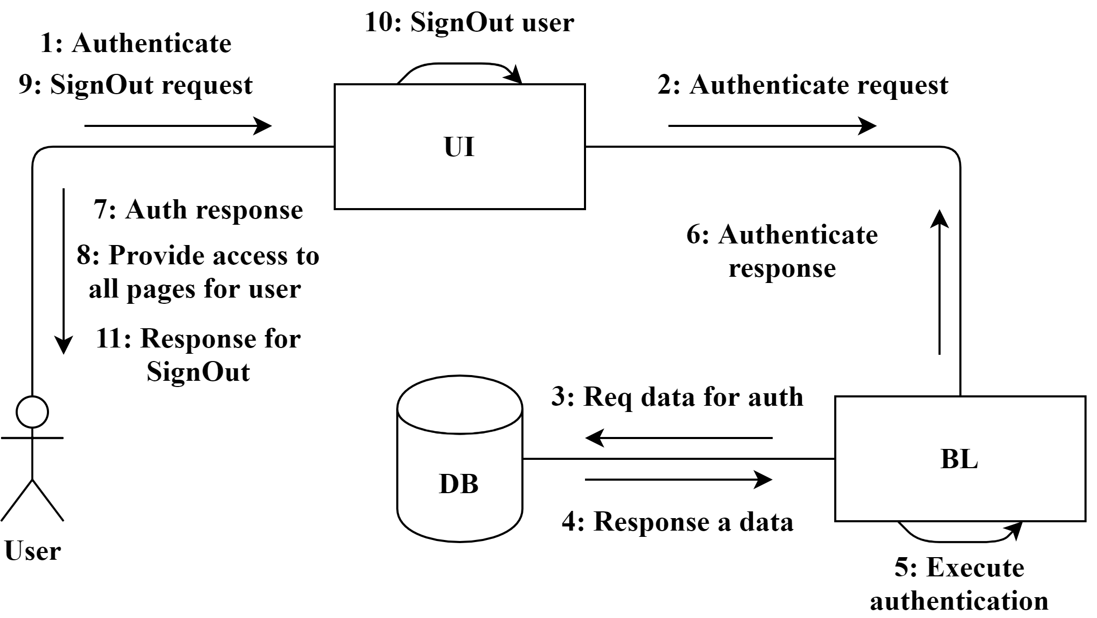

Также в системе можно взаимодействовать с фильмами: искать их, смотреть информацию о них и добавлять в кинодневник. Эти действия представлены на диаграмме 18.

Диаграмма 18 - Диаграмма коммуникаций процессов взаимодействия с фильмами

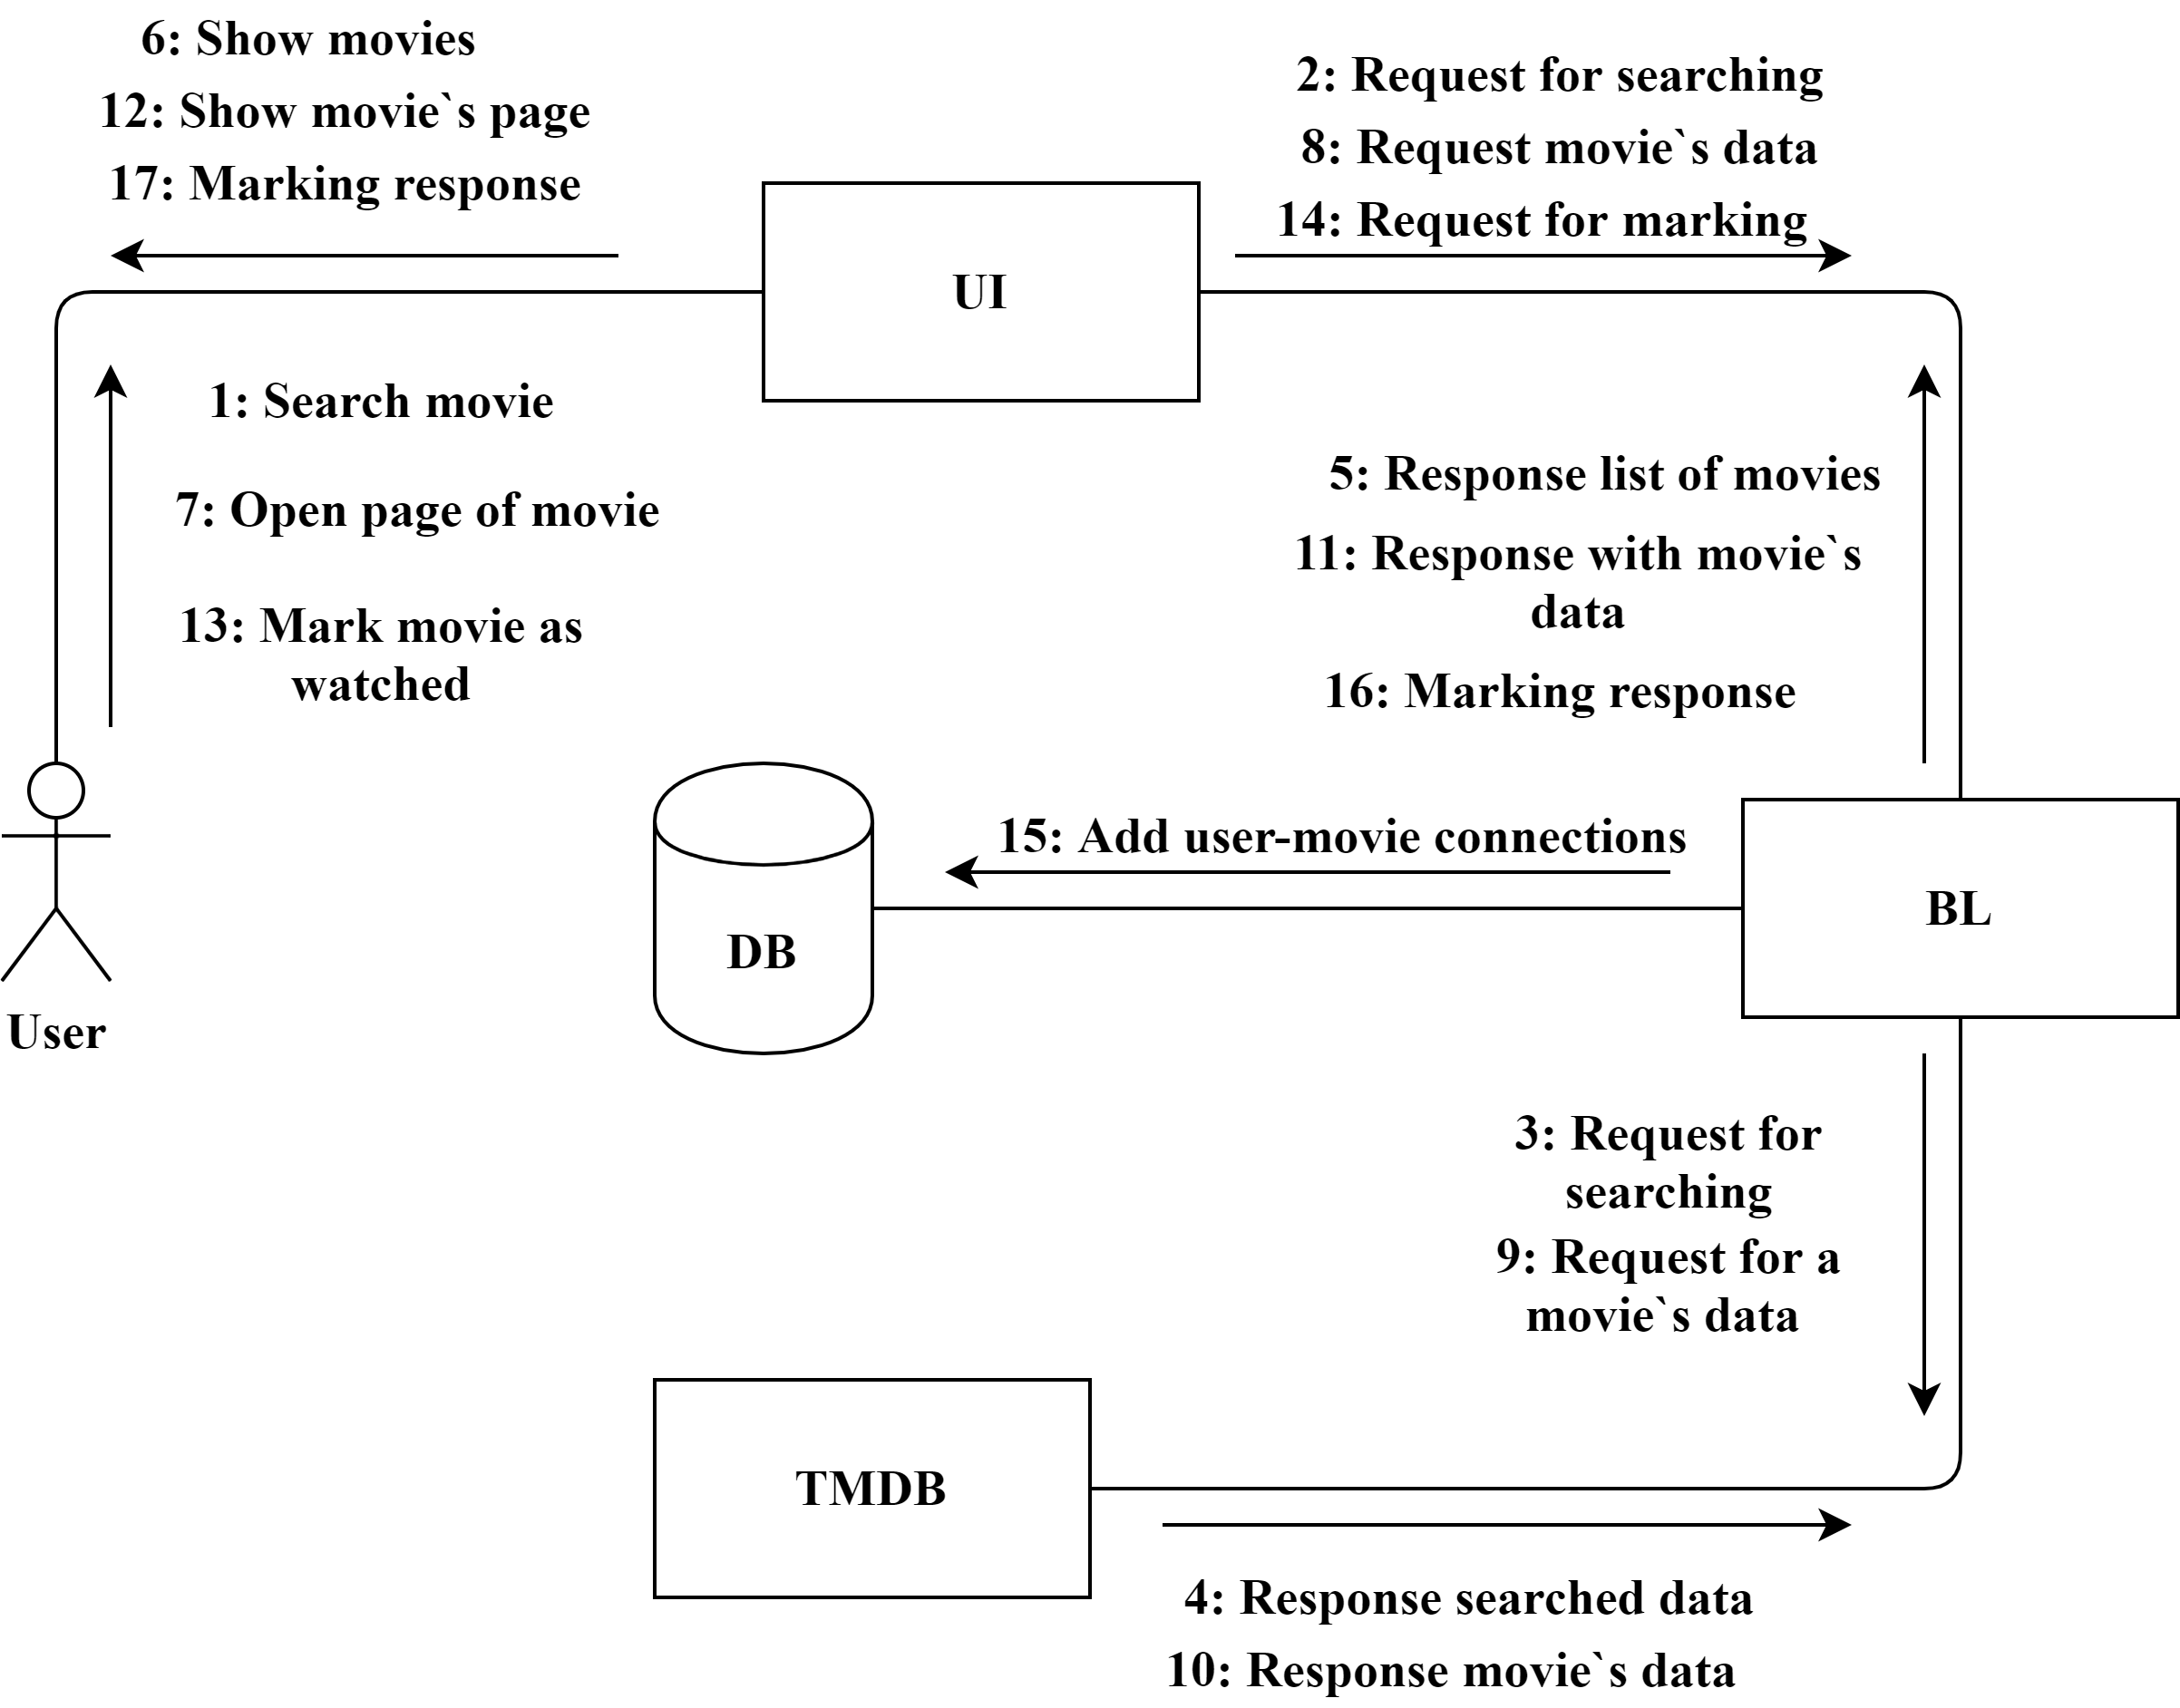

Следующая категория процессов в системе связана непосредственно с взаимодействием с кинодневником. Пользователь может просмотреть содержимое кинодневника, удалить оттуда фильм, а также добавить к фильму в дневнике комментарий.

Все процессы, происходящие между модулями в ходе перечисленных взаимодействий, отображены на диаграмме 19.

Диаграмма 19 - Диаграмма коммуникаций процессов взаимодействия с кинодневником

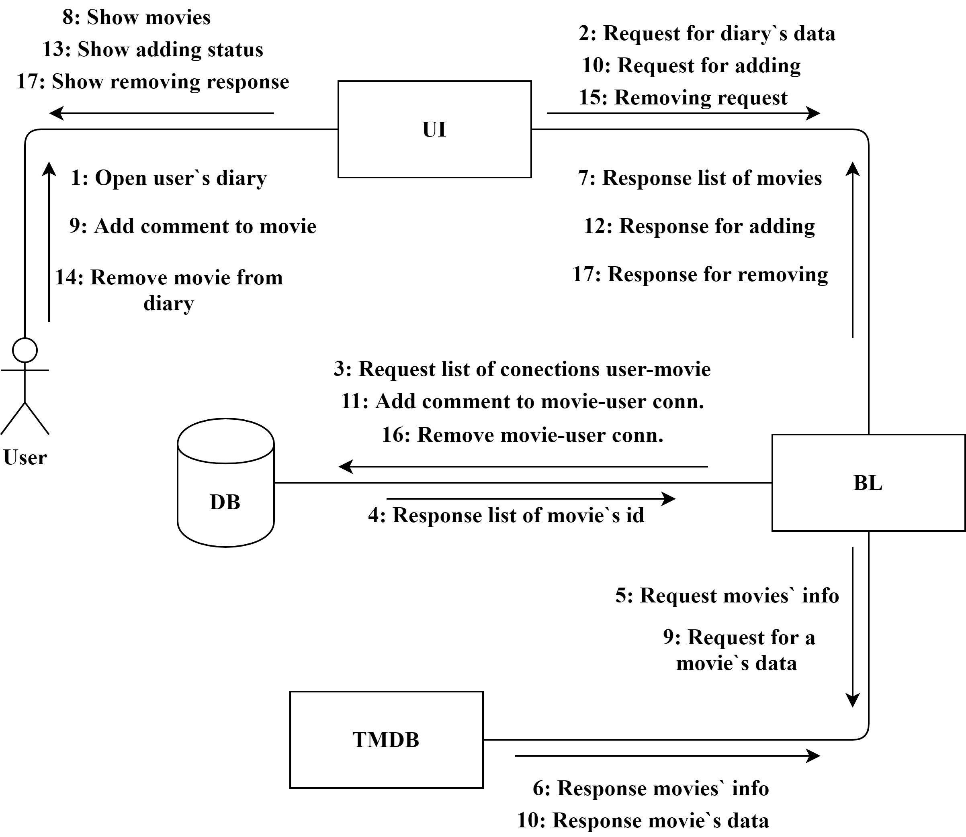

Последними затронем процессы связанные с жанрами. Пользователь может редактировать список любимых жанров. Также, он может получить рекомендации по любимым жанрам. Процессы связанные с этими вариантами использования системы представлены на диаграмме 20.

Диаграмма 20 - Диаграмма коммуникаций процессов взаимодействия с жанрами

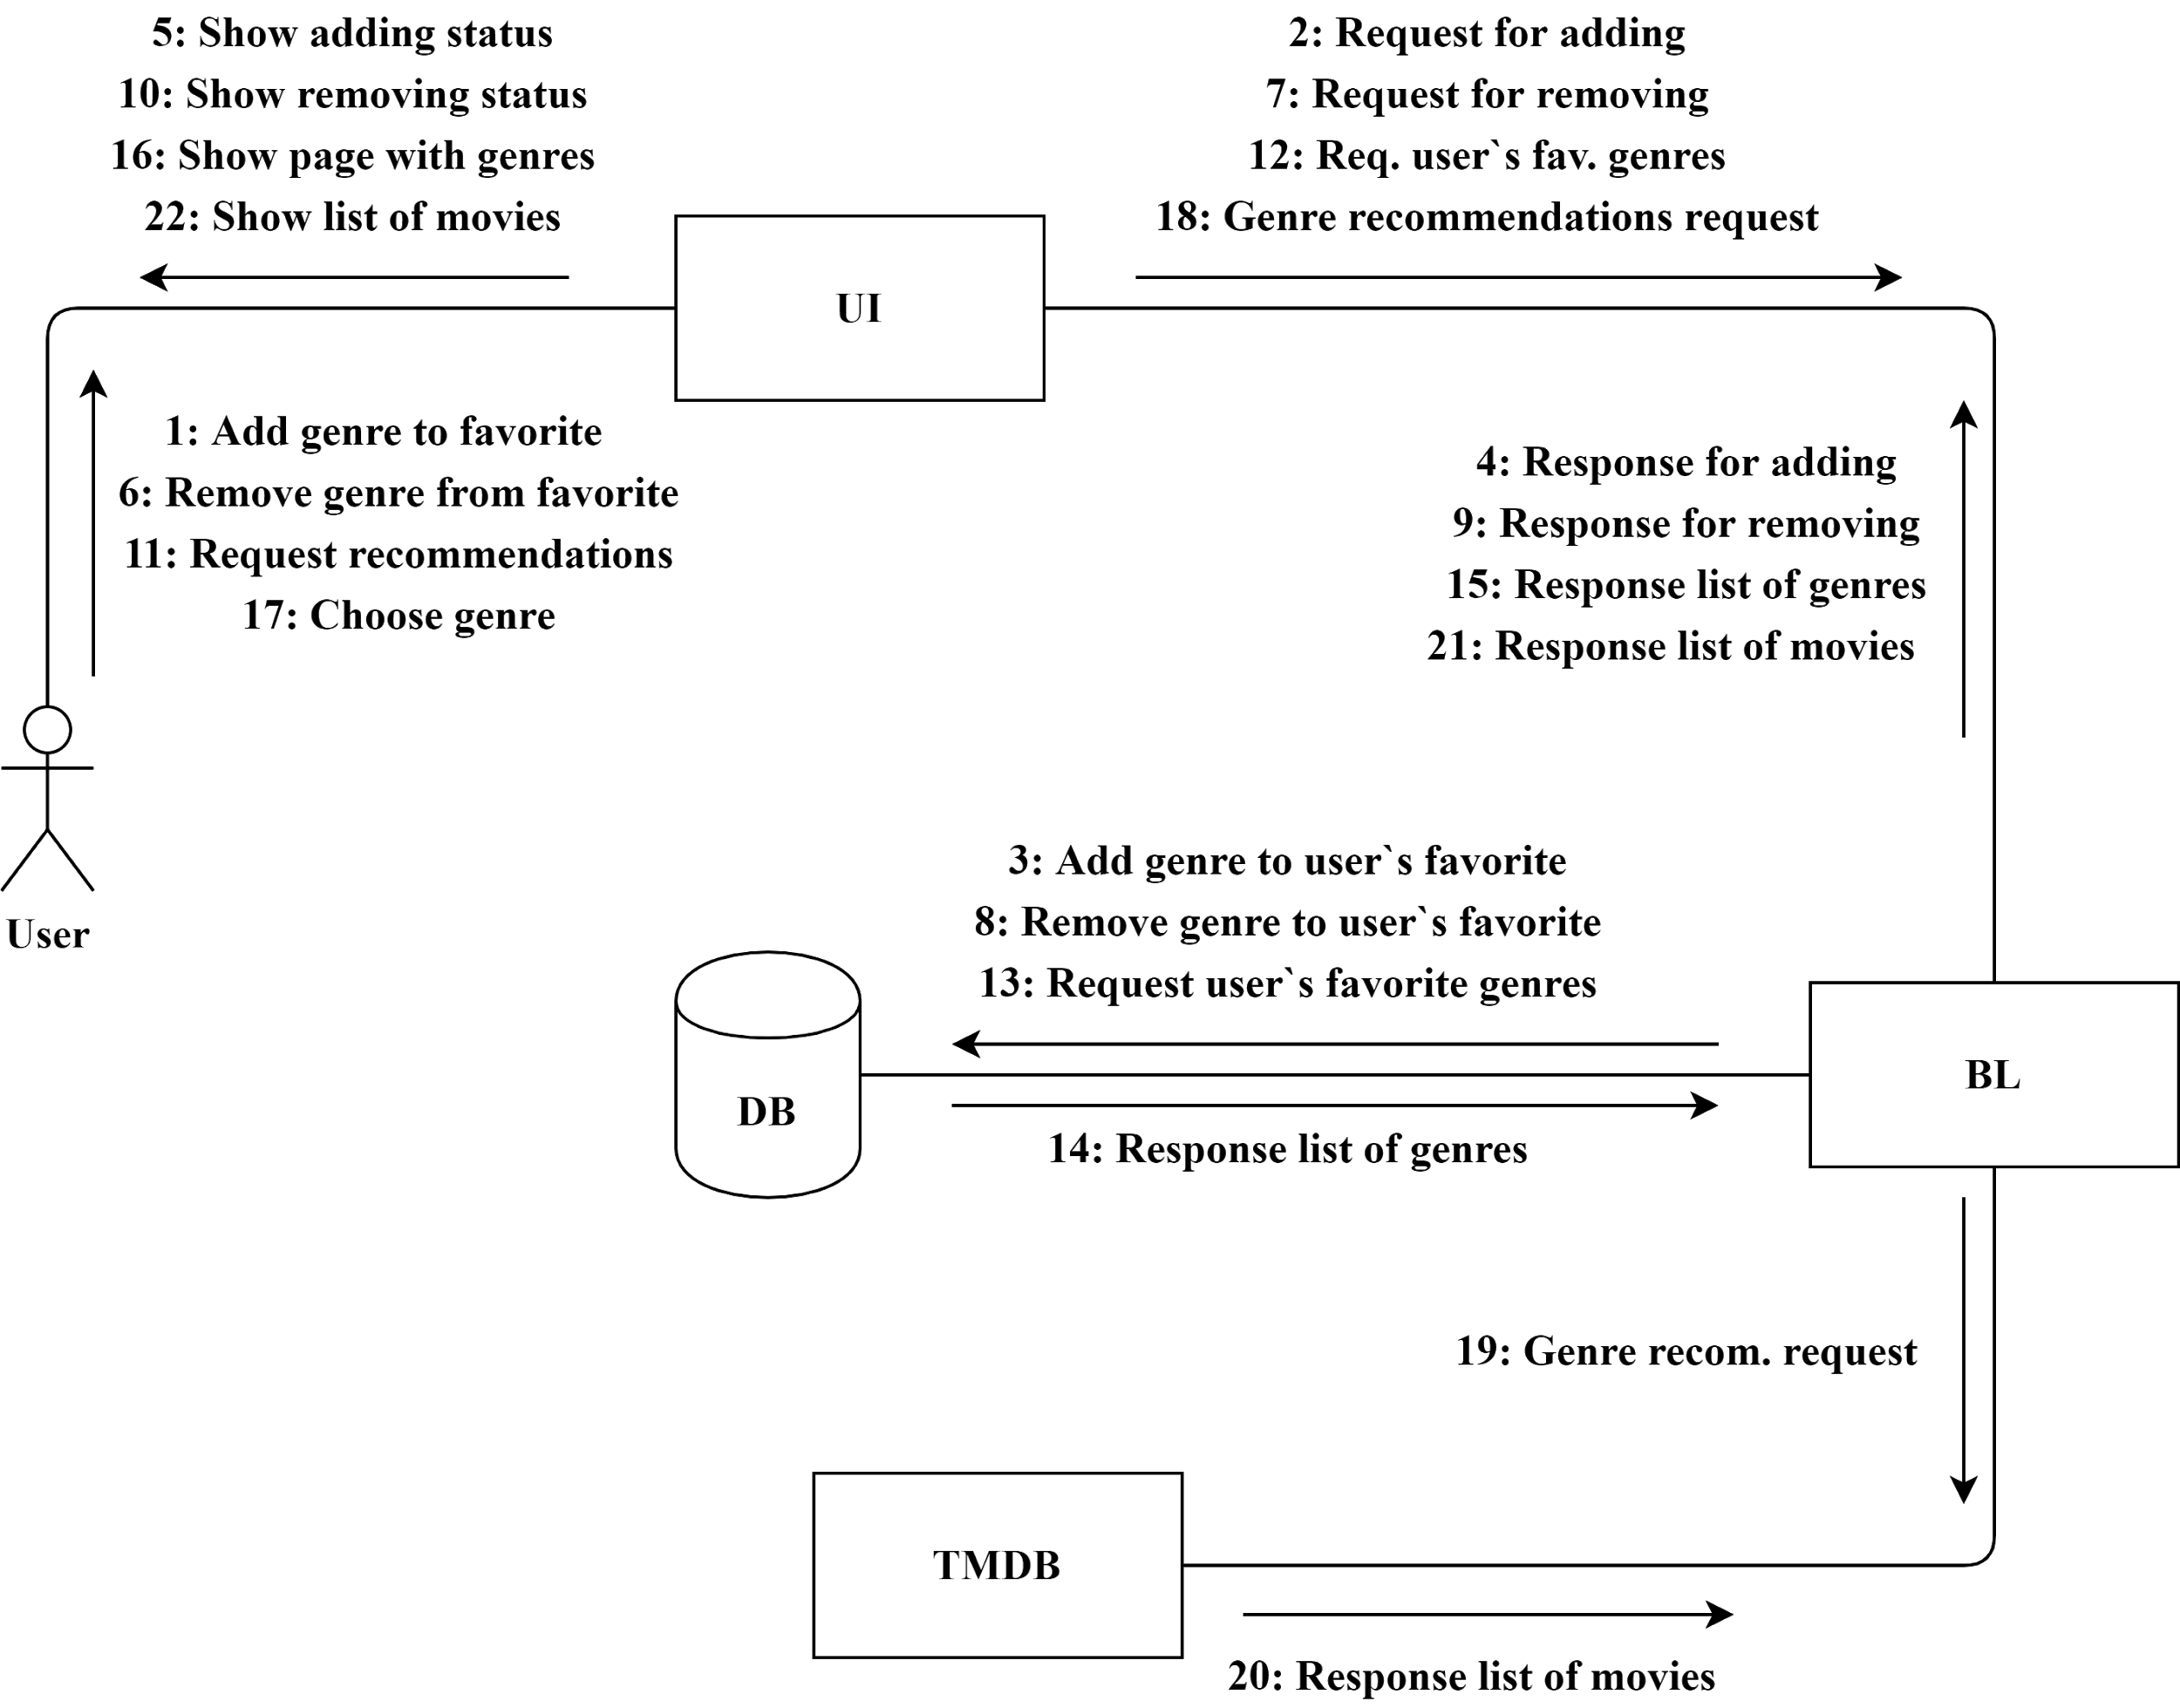

### Диаграмма состояний

В этих диаграммах описаны состояния, в которых может находиться система в ходе прохождения основных продуктовых сценариев: сценарии категорий взаимодействие с фильмами, с кинодневником и жанрами. Все они отображены ниже в диаграммах 21-23.

Диаграмма 21 - Диаграмма состояний процессов взаимодействия с фильмами

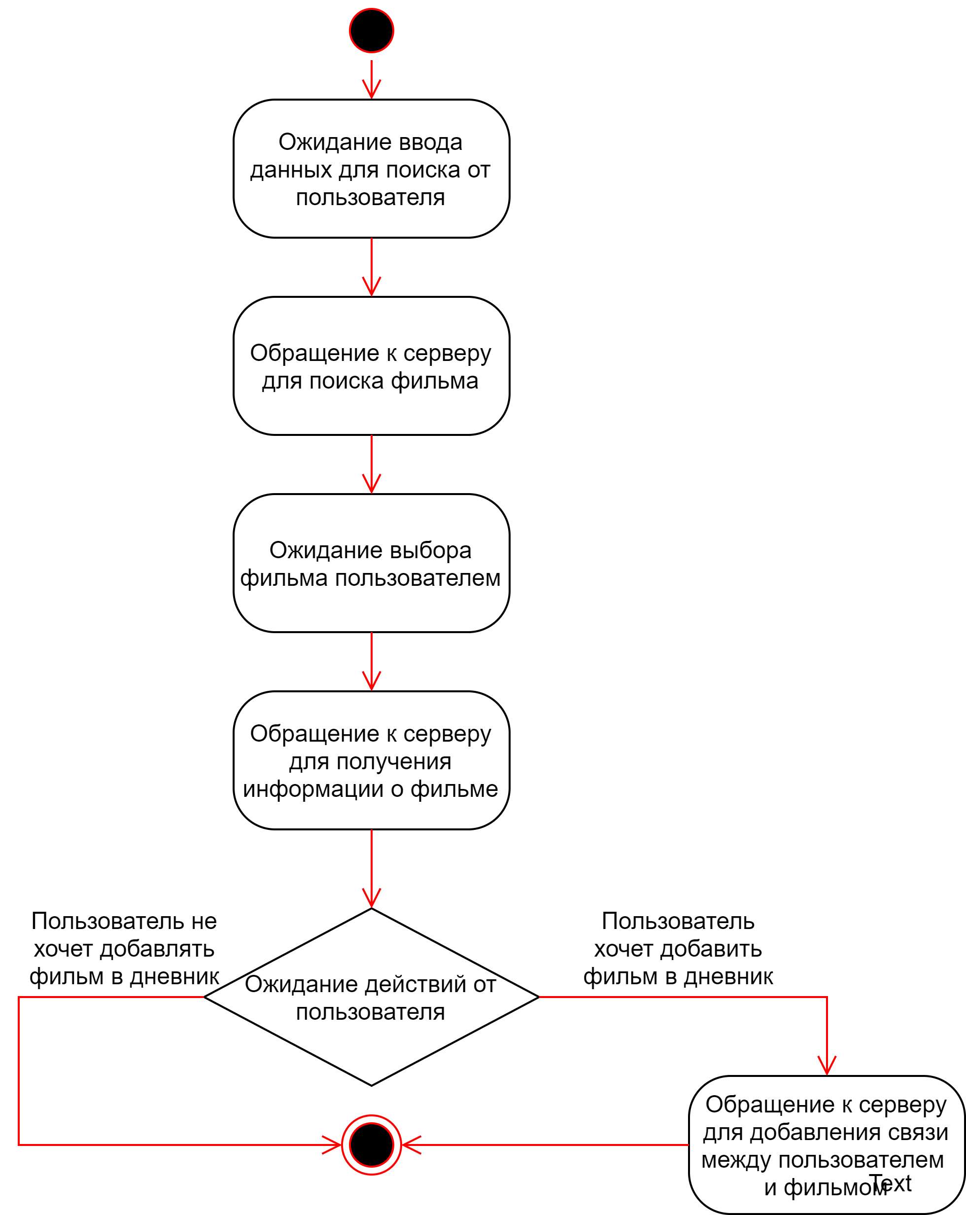

Диаграмма 22 - Диаграмма состояний процессов взаимодействия с кинодневником

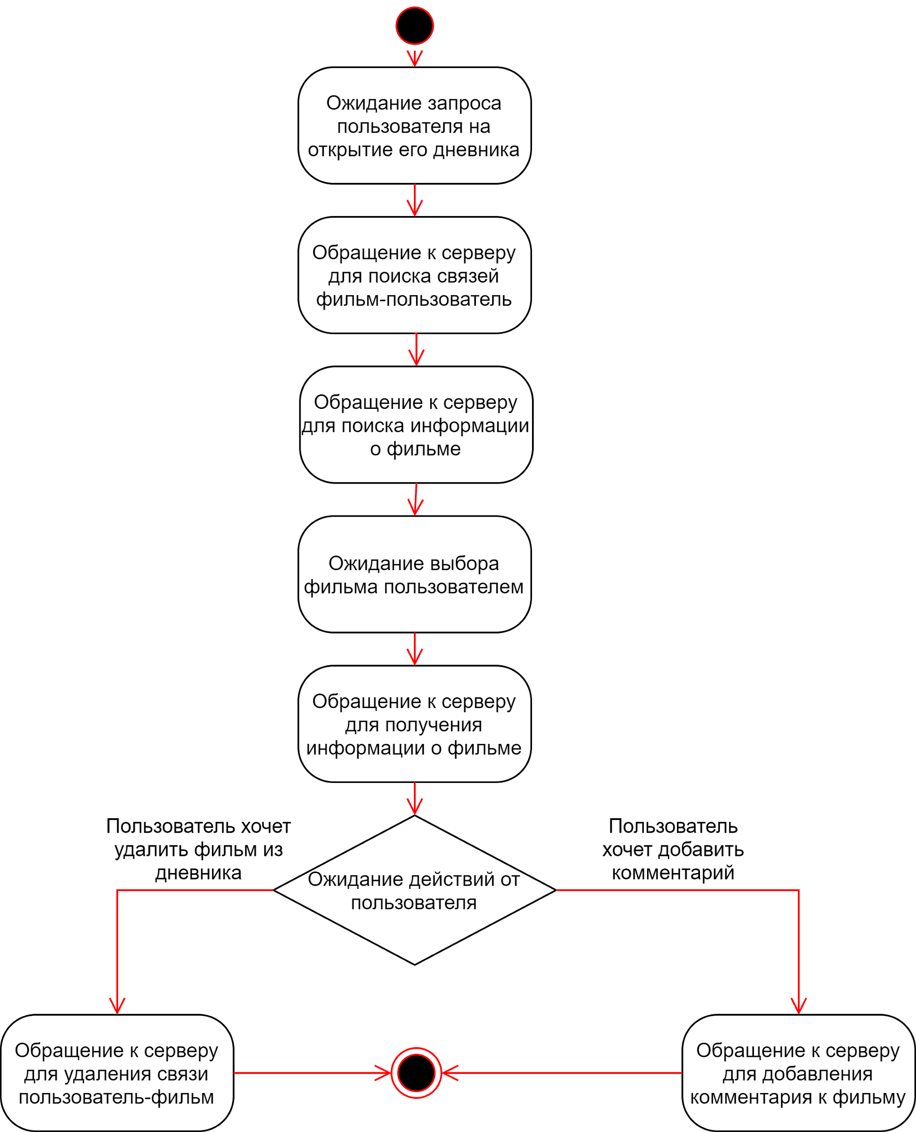

Диаграмма 23 - Диаграмма состояний процессов взаимодействия с жанрами

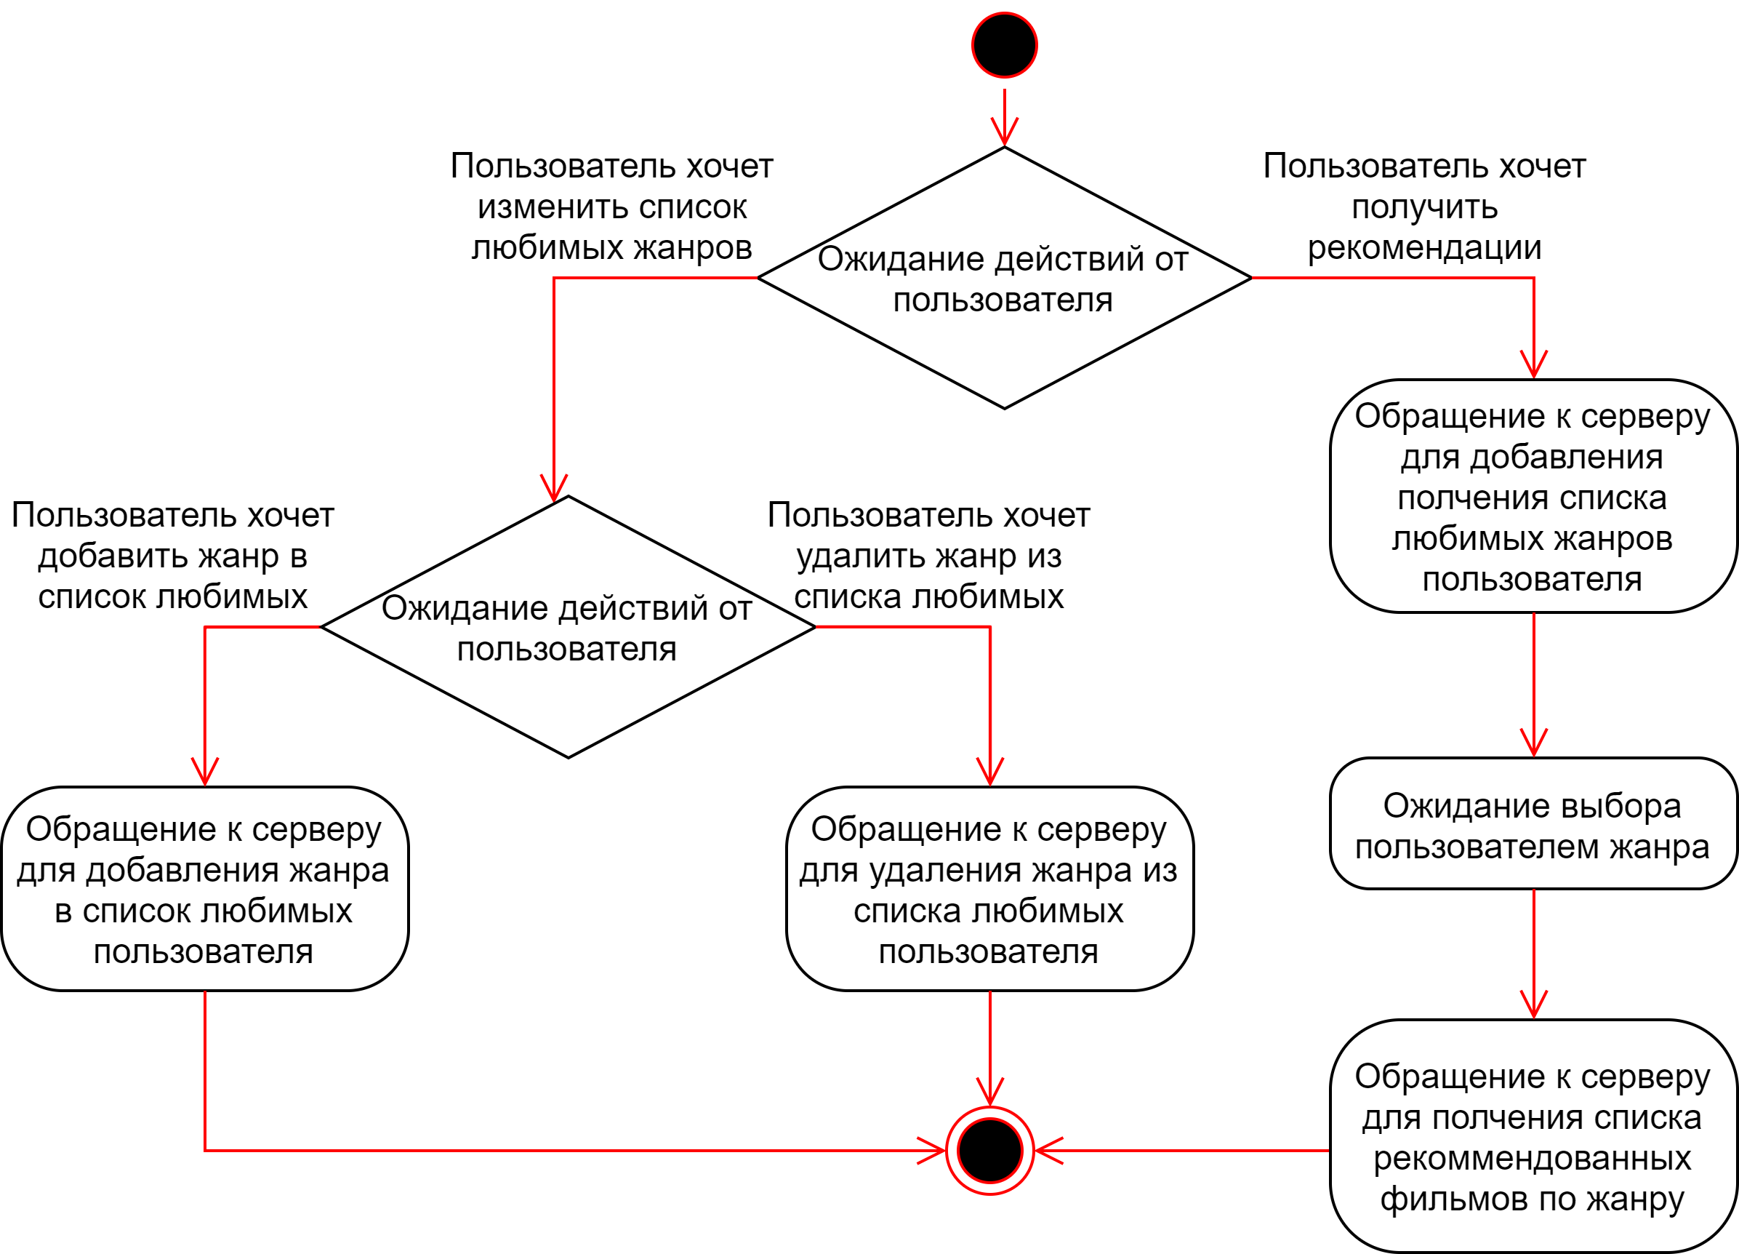

### Диаграмма активности

В этих диаграммах описаны активности частей системы, которые могут возникнуть в ходе прохождения основных продуктовых сценариев: сценарии категорий взаимодействие с фильмами, с кинодневником и жанрами. Все они отображены ниже в диаграммах 24-26.

Диаграмма 24 - Диаграмма активности процессов взаимодействия с фильмами

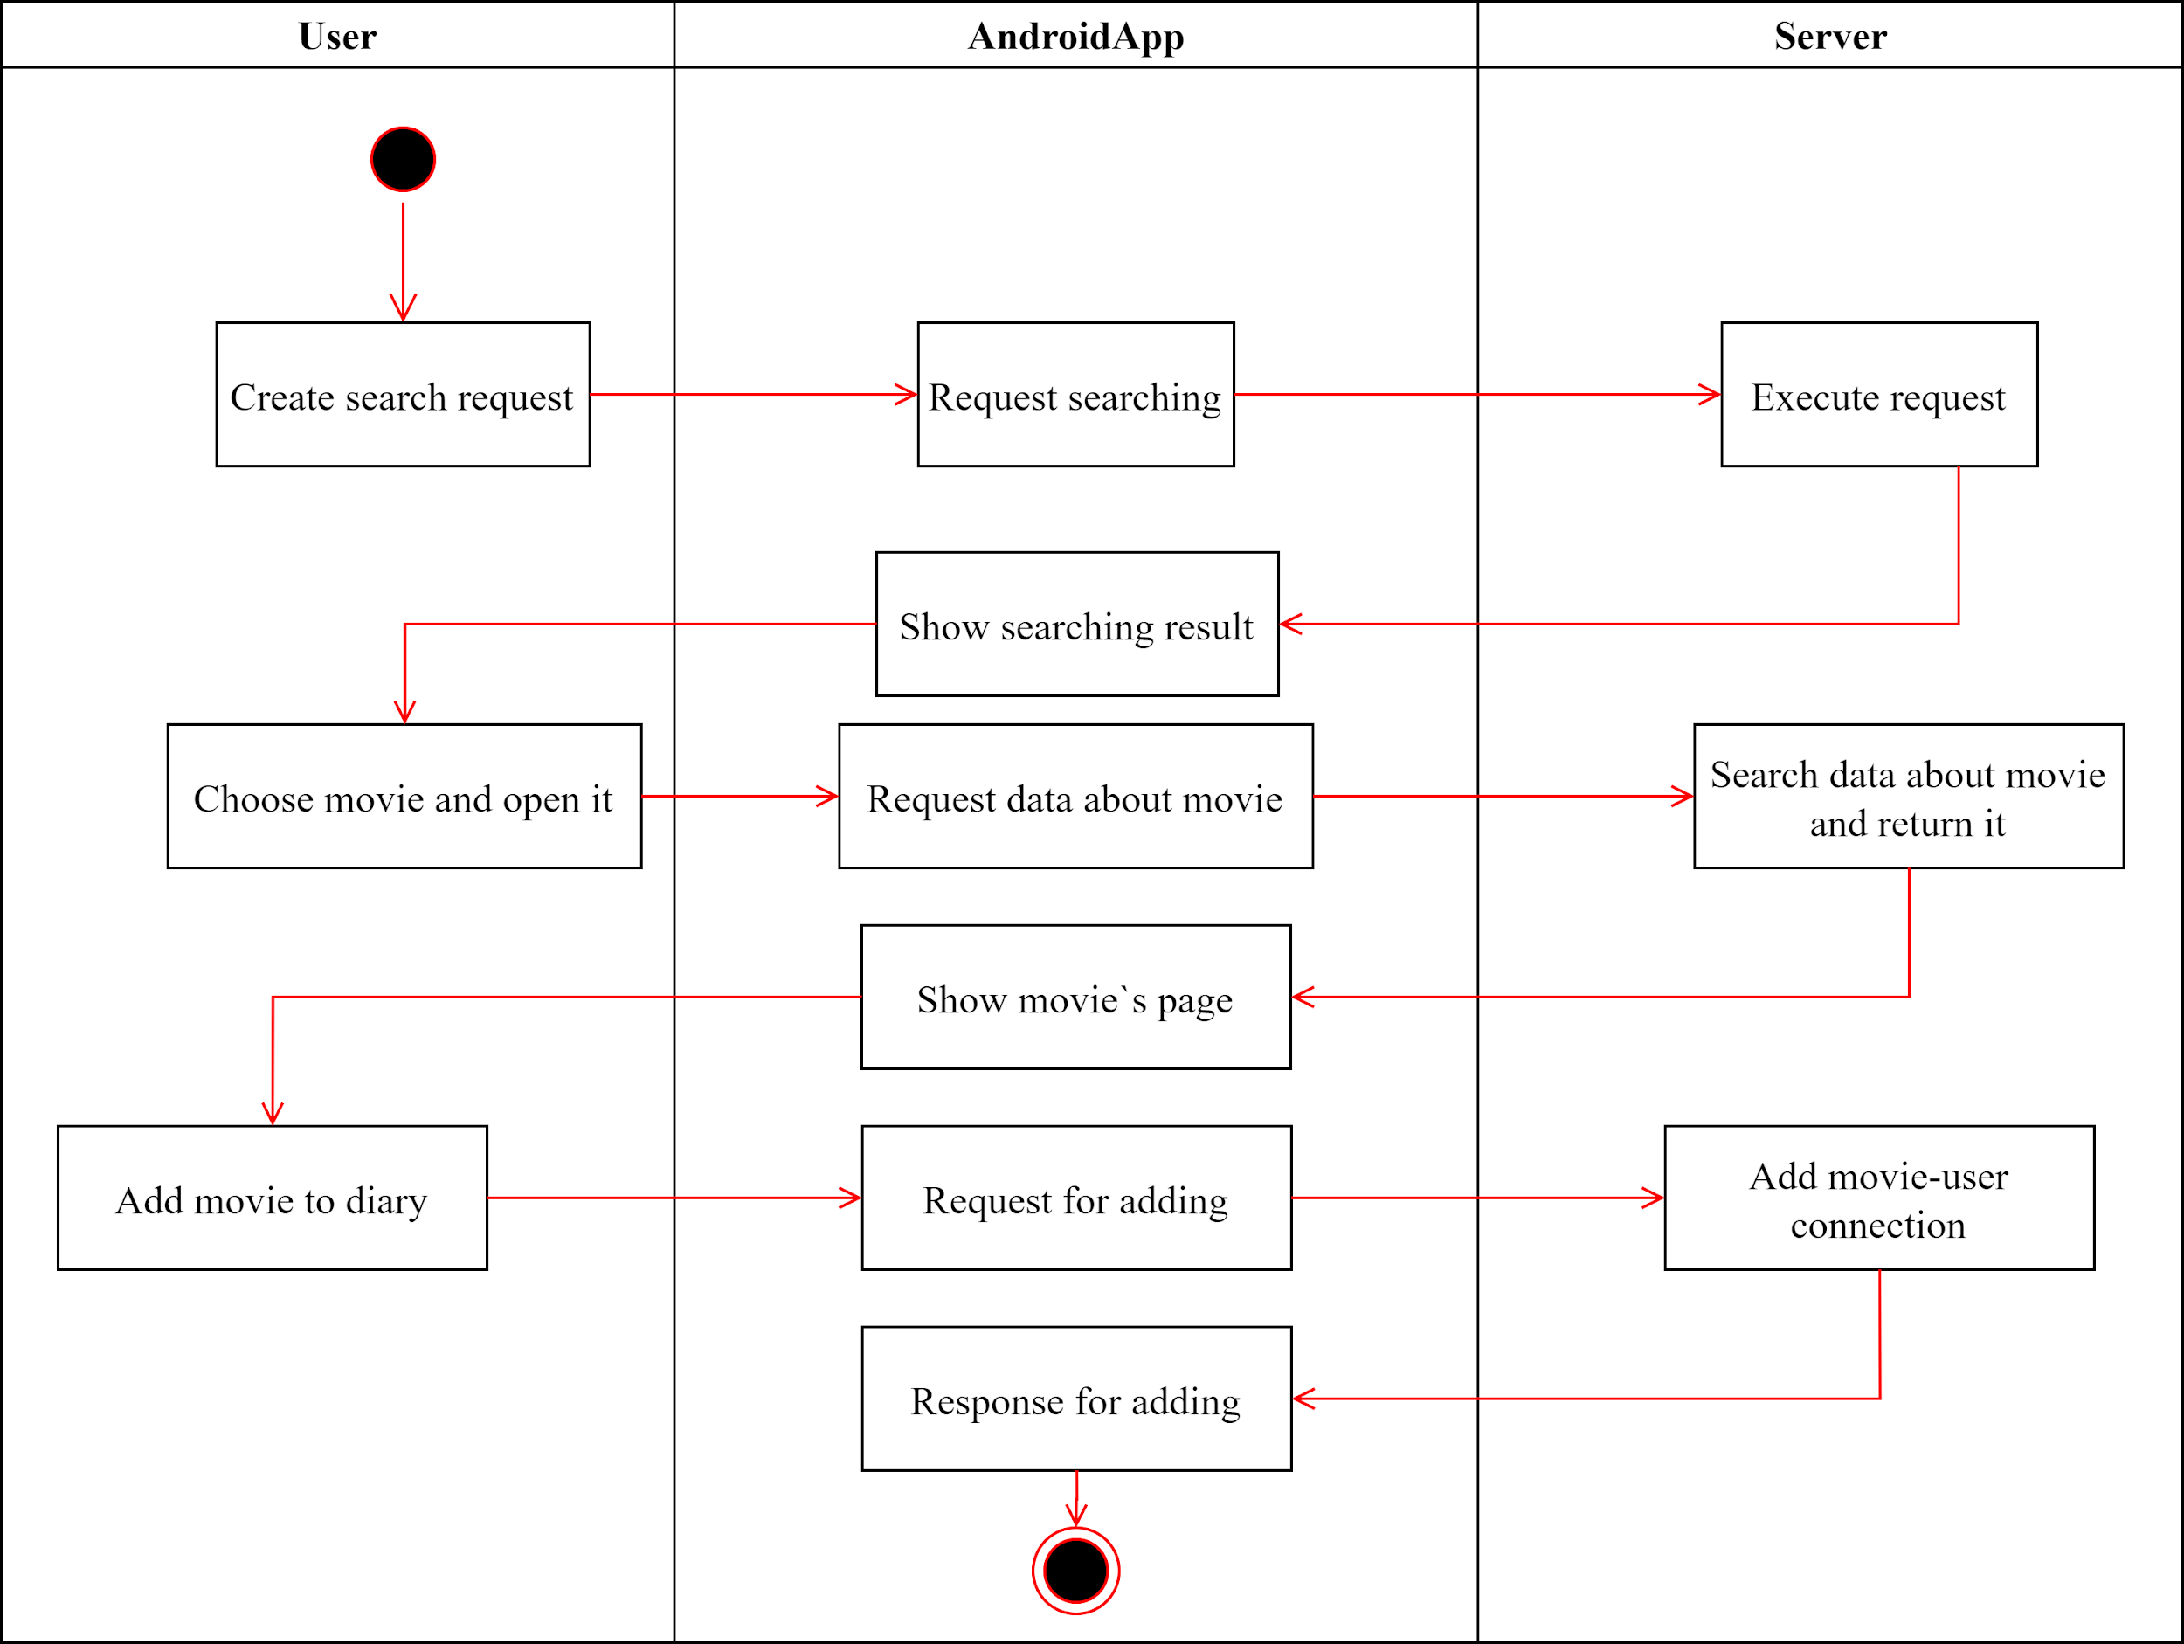

Диаграмма 25 - Диаграмма активности процессов взаимодействия с кинодневником

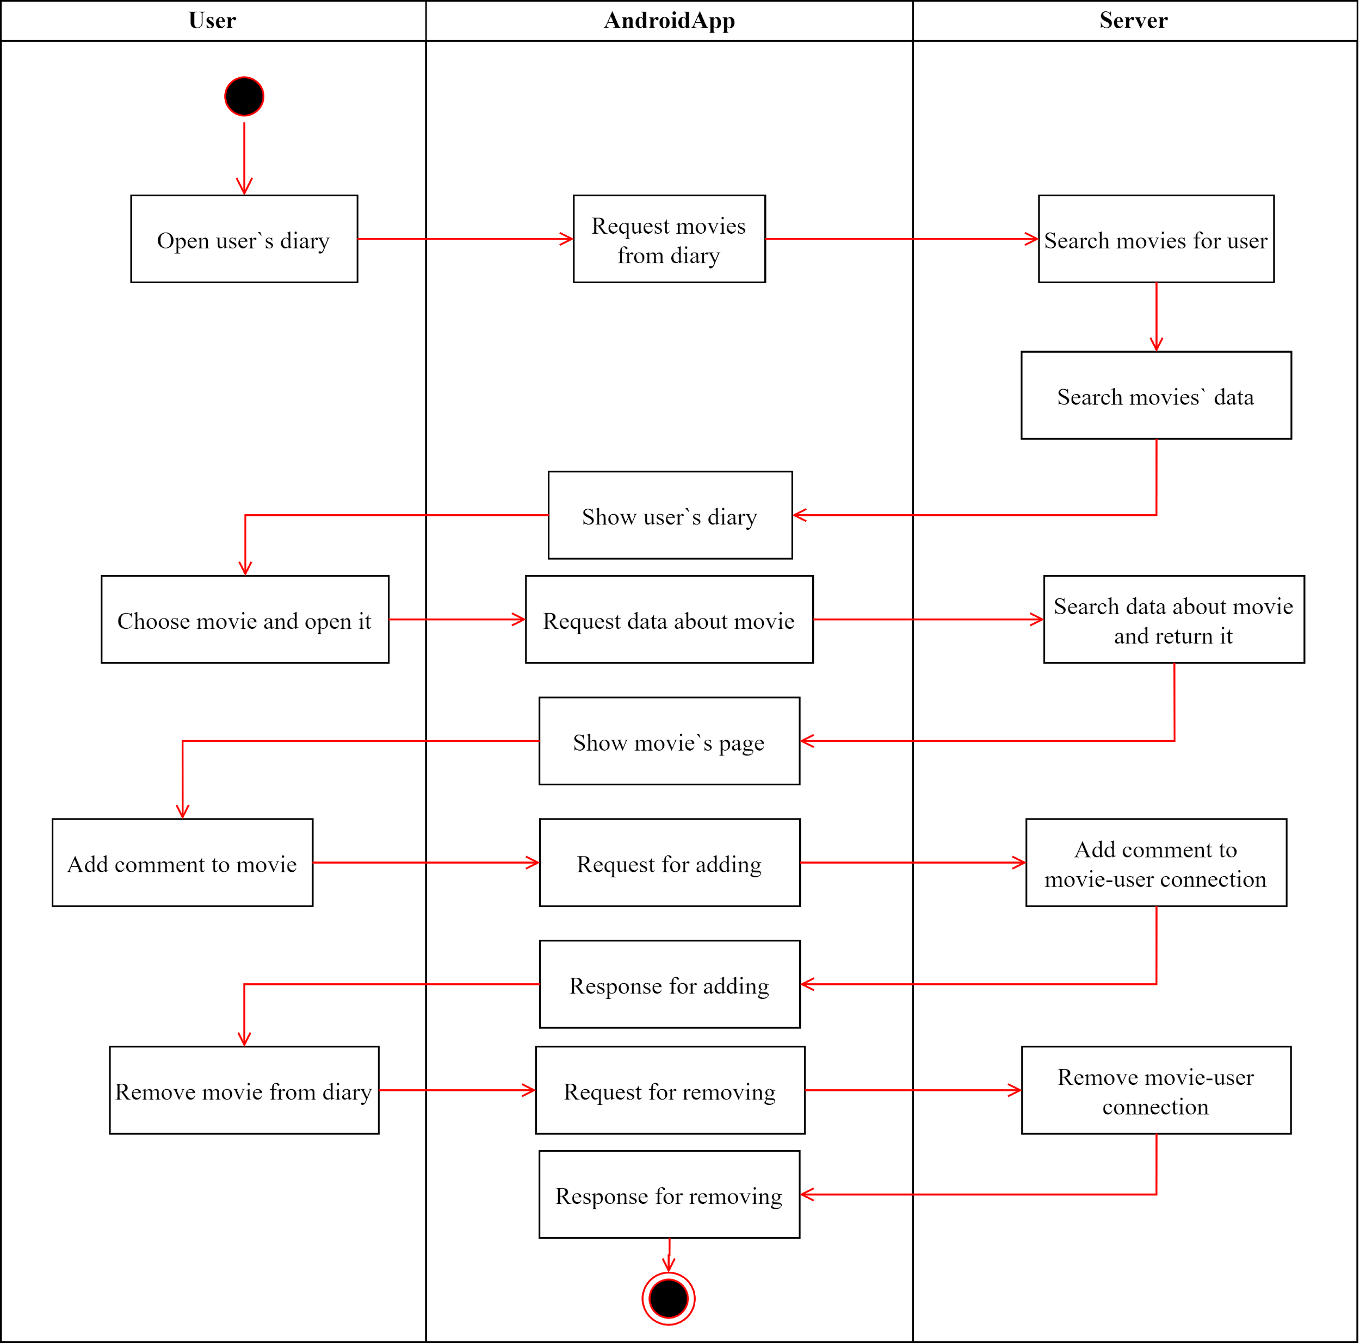

Диаграмма 26 - Диаграмма активности процессов взаимодействия с жанрами

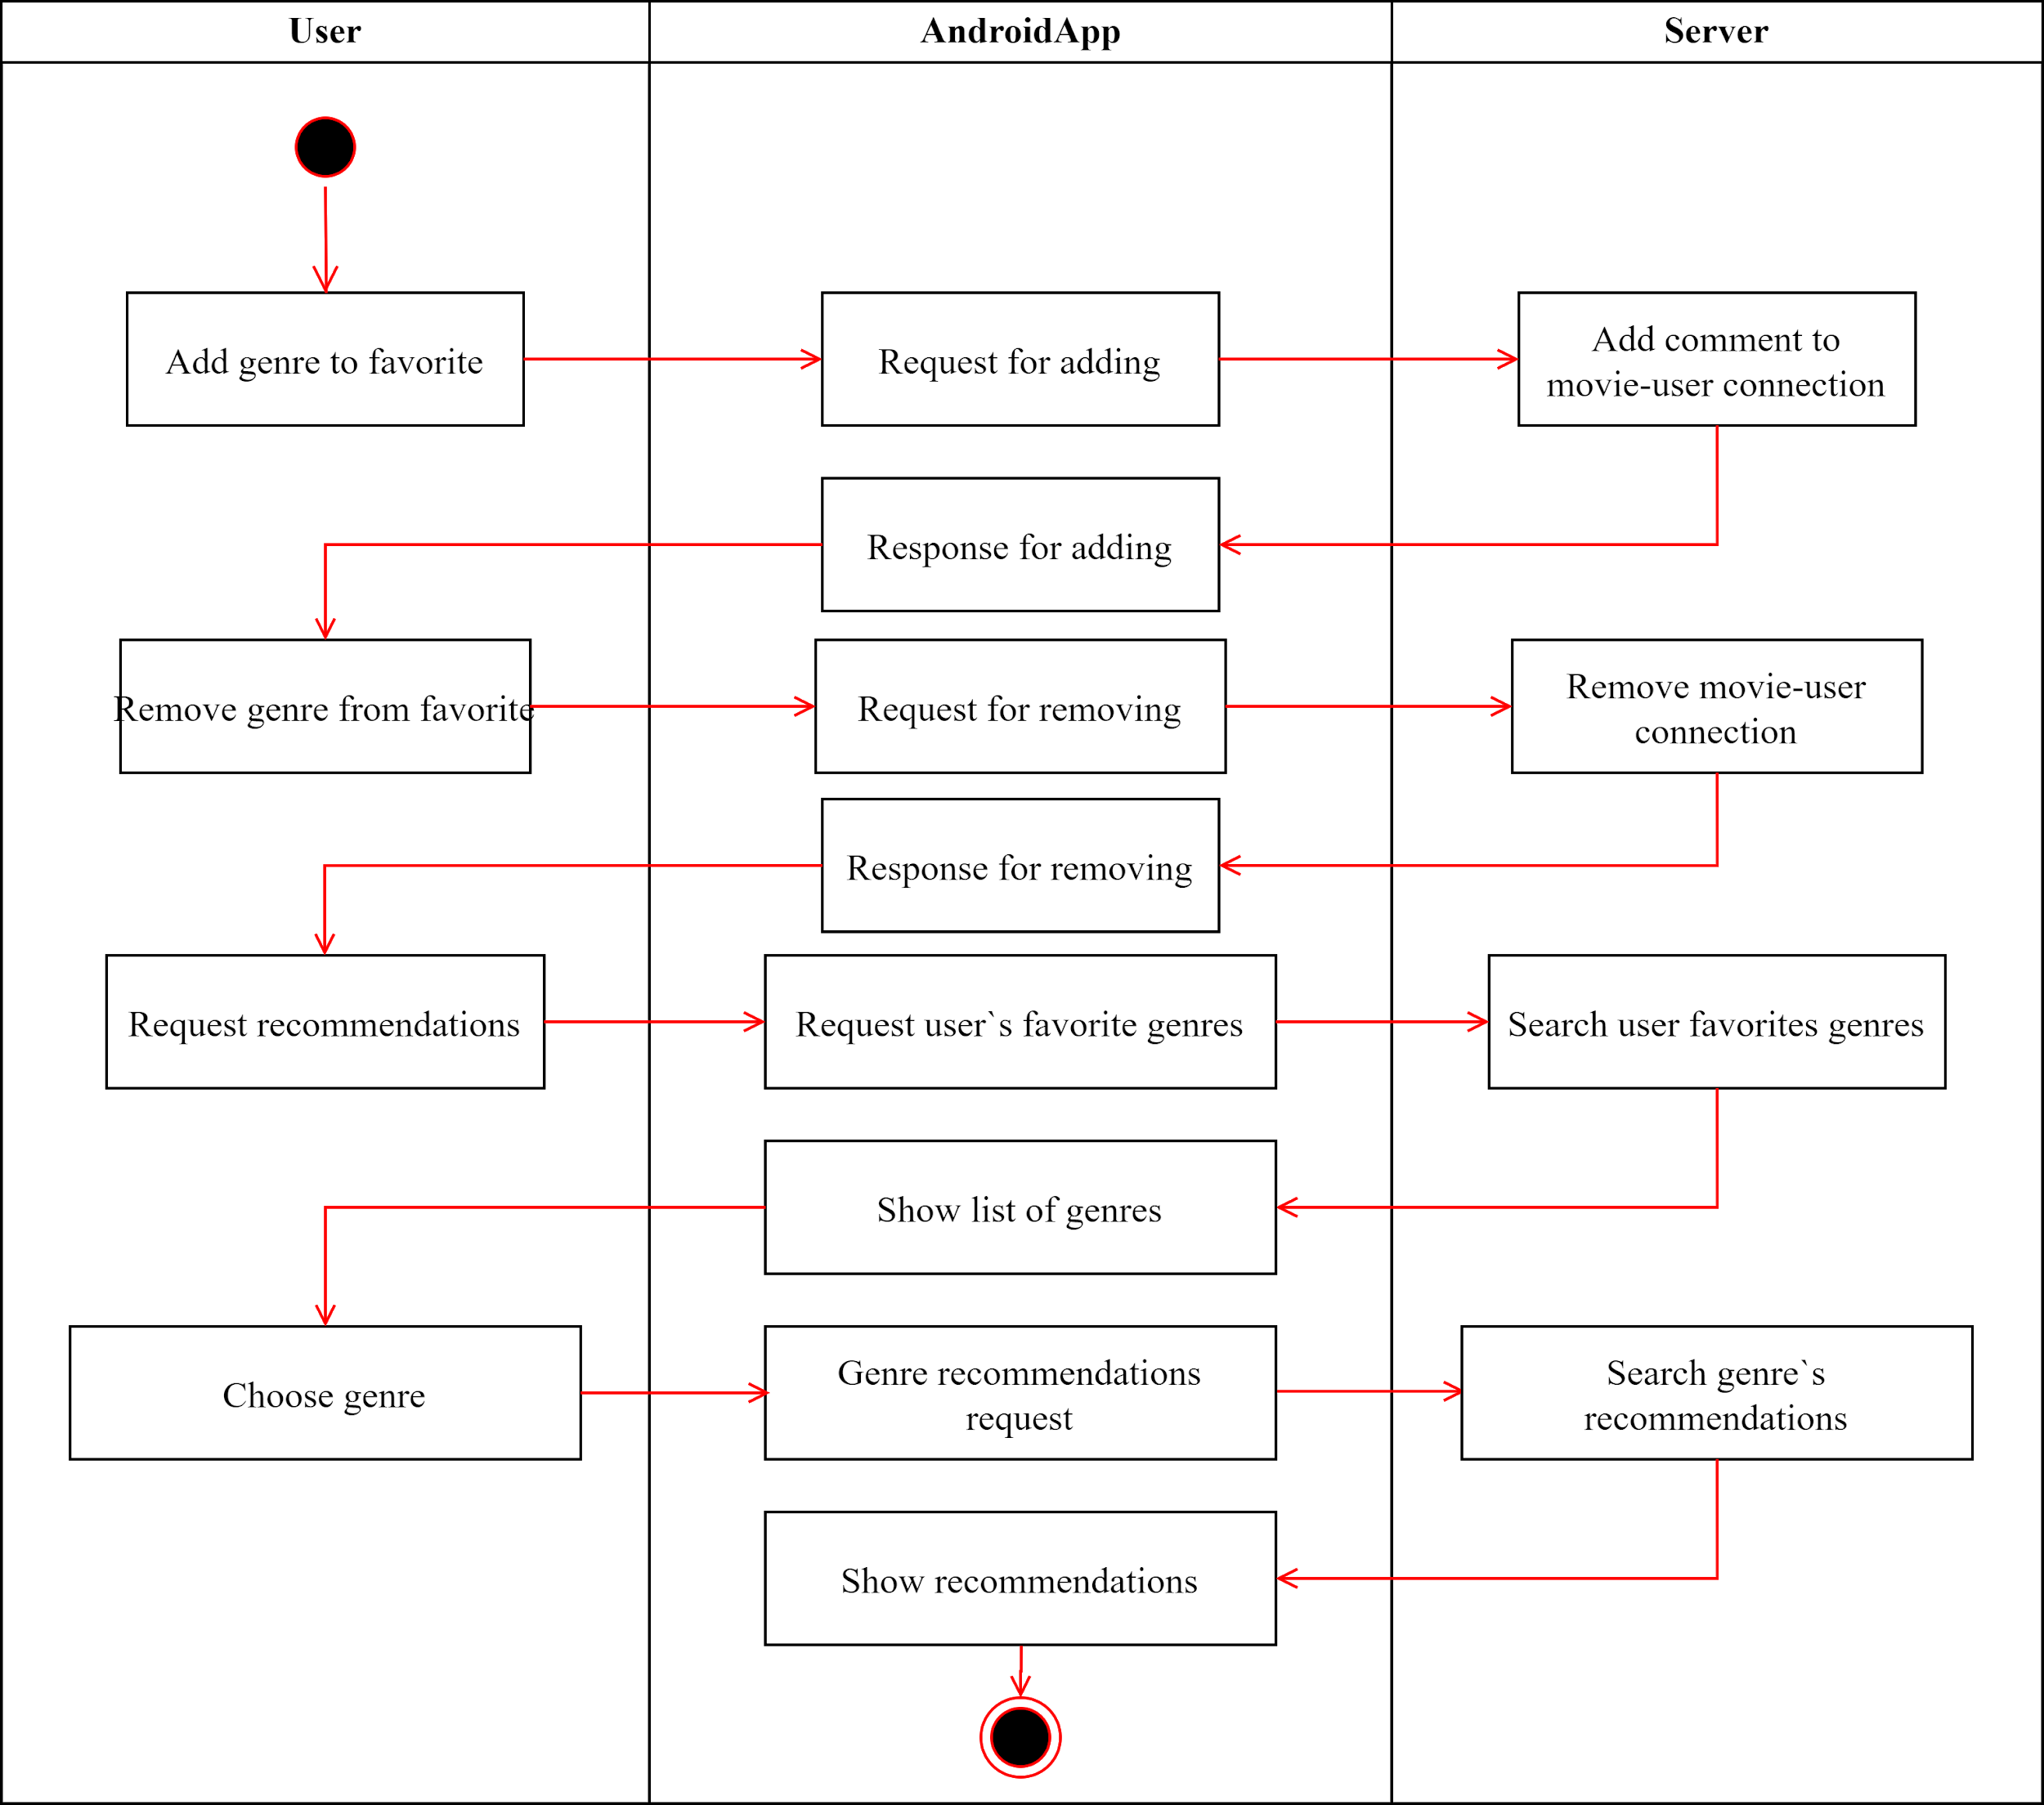

### Диаграмма развертывания

Здесь мы рассмотрим способ развертывания нашего приложения на сервере(диаграмма 27).

Диаграмма 27 - Диаграмма развертывания приложения

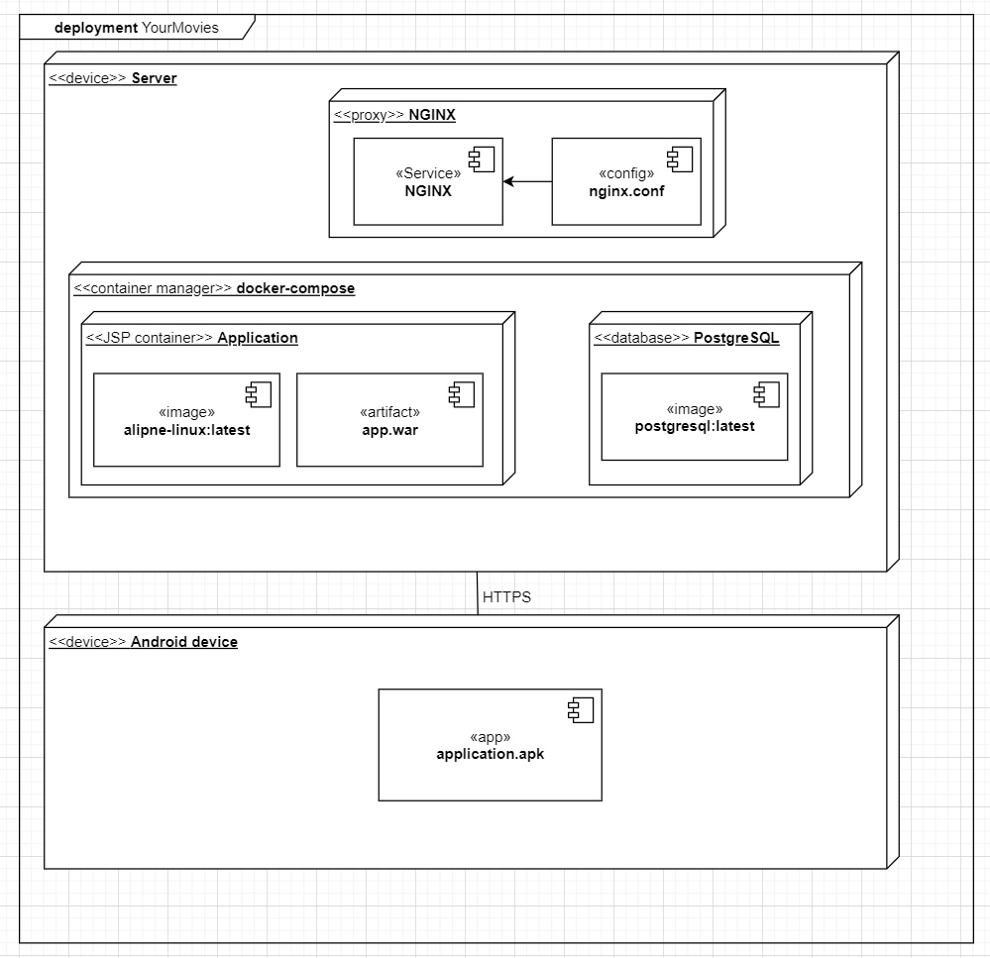

Серверная часть приложения разворачивается на виртуальном выделенном сервере на базе гипервизора XEN с установленной системой Debian. Приложение и база данных PostgreSQL разворачивается в оркестраторе контейнеров Docker с помощью docker-compose, что позволит гибко масштабировать приложение в зависимости от нагрузки. Планируется 2 сервиса: сервис приложения на основе образа alpine-linux:latest, в котором запускается Tomcat с основным приложением и сервис базы данных на основе postgres:latest.

На сервере запущен NGINX для проксирования всех соединений приложения и использования HTTPS.

### IDEF0

В этом разделе рассмотрим бизнес-процессы нашей системы в соответствии с методологией IDEF0. Для начала рассмотрим функциональную модель верхнего уровня (диаграмма 28).

Диаграмма 28 - Диаграмма IDEF0, функциональная модель верхнего уровня

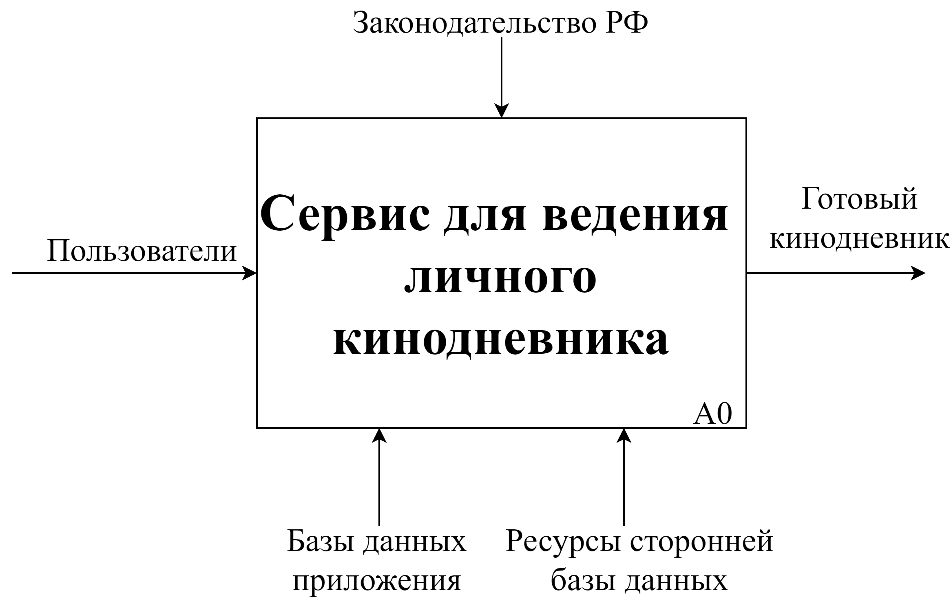

Здесь представлен основной блок, названный “Сервис для ведения личного кинодневника”, он же узел A0. За этим блоком скрыты все бизнес-процессы системы. Также, показаны стрелки, каждая из которых имеет следующее значение:

* Стрелки слева - вход:
  + Пользователи - с их стороны ставятся определённые задачи;
* Стрелки снизу - механизмы:
  + Базы данных - механизм, хранящий информацию, необходимую сервису;
  + Ресурсы сторонней базы данных - ресурсы TMDB - механизм, хранящий и предоставляющий информацию о фильмах;
* Стрелки сверху - управление:
  + Законодательство РФ - контролирует работу сервиса;
* Стрелки справа - выход:
  + Готовый дневник - конечный результат работы сервиса.

Перейдём к более подробному рассмотрению основного блока, то есть рассмотрим приближение узла A0. Оно изображено на функциональной модели второго уровня (диаграмма 29).

Диаграмма 29 - Диаграмма IDEF0 функциональная модель второго уровня

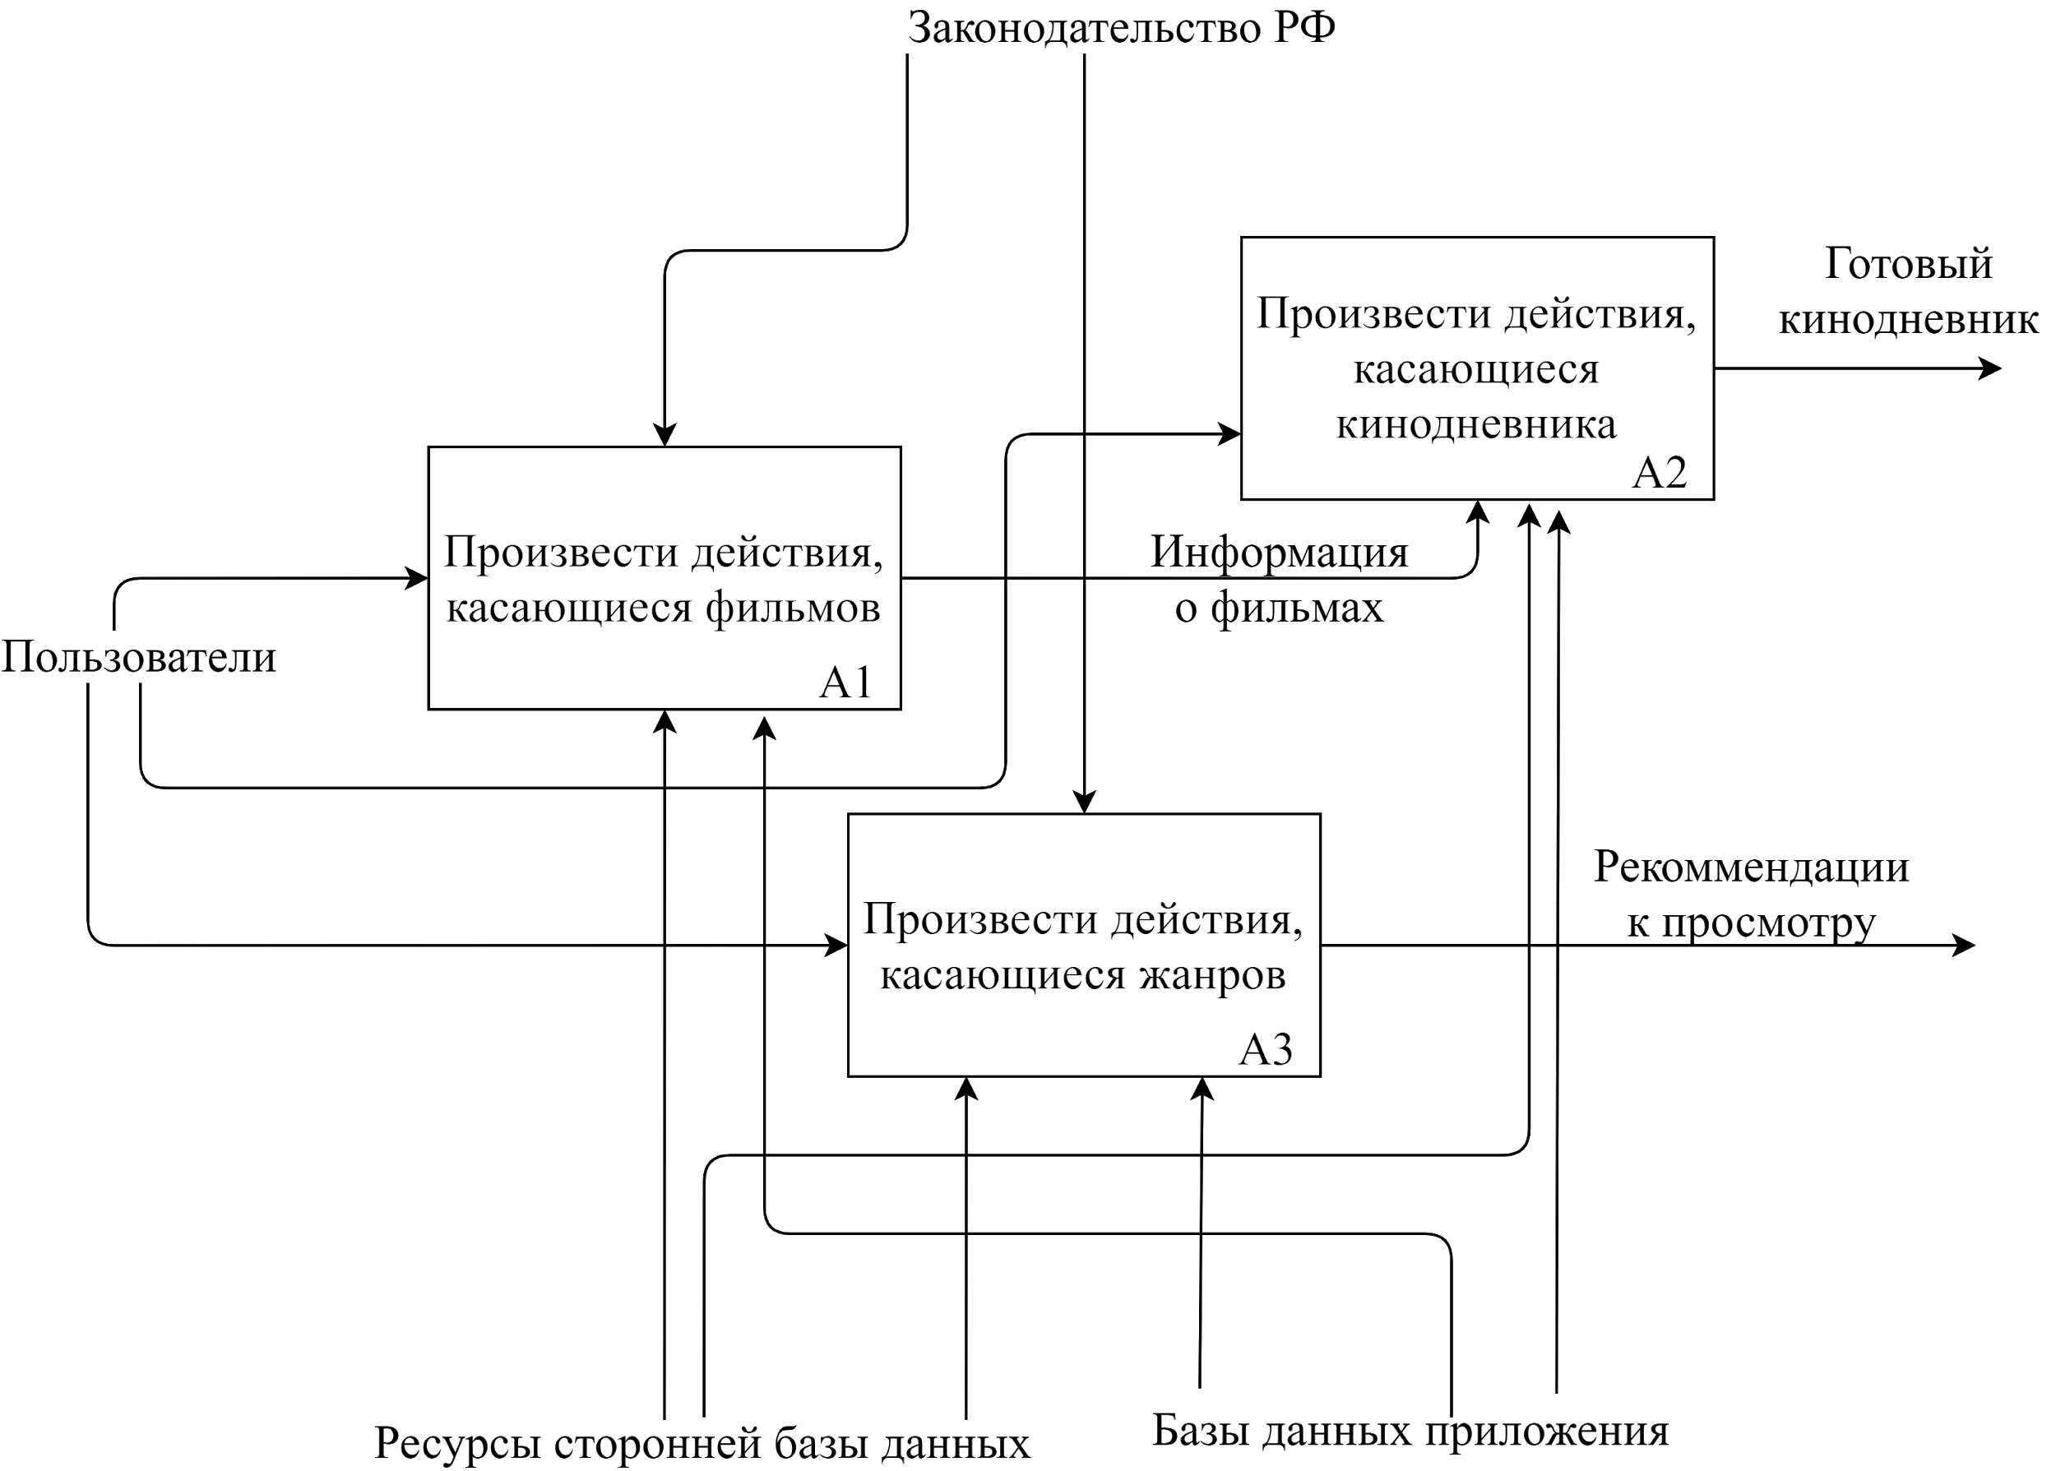

В этом приближении мы можем увидеть три основных блока:

* “Произвести действия, касающиеся фильмов”: этот блок включит в себя поиск фильма, открытие его страницы и добавление в кинодневник;
* “Произвести действия, касающиеся кинодневника”: этот блок включит в себя просмотр кинодневника, добавление к фильму в кинодневнике комментария и удаление его оттуда;
* “Произвести действия, касающиеся жанров”: этот блок включит в себя добавление жанра в список любимых, удаление его оттуда, а также получение рекомендаций по любимым жанрам.

# Реализация

## Анализ средств реализации

# Интерфейс

# Заключение

# Список использованных источников

* <https://developers.themoviedb.org/>
* <https://www.themoviedb.org/?language=ru>
* <https://www.seonews.ru/glossary/api/>
* <https://ru.wikipedia.org/wiki/Internet_Movie_Database>
* [https://ru.wikipedia.org/wiki/КиноПоиск](https://ru.wikipedia.org/wiki/%D0%9A%D0%B8%D0%BD%D0%BE%D0%9F%D0%BE%D0%B8%D1%81%D0%BA)
* <https://www.digitalocean.com/community/tutorials/oauth-2-ru>

# Приложения

## Приложение 1: Диаграмма классов управляющей логики приложения (основные функциональные модули)

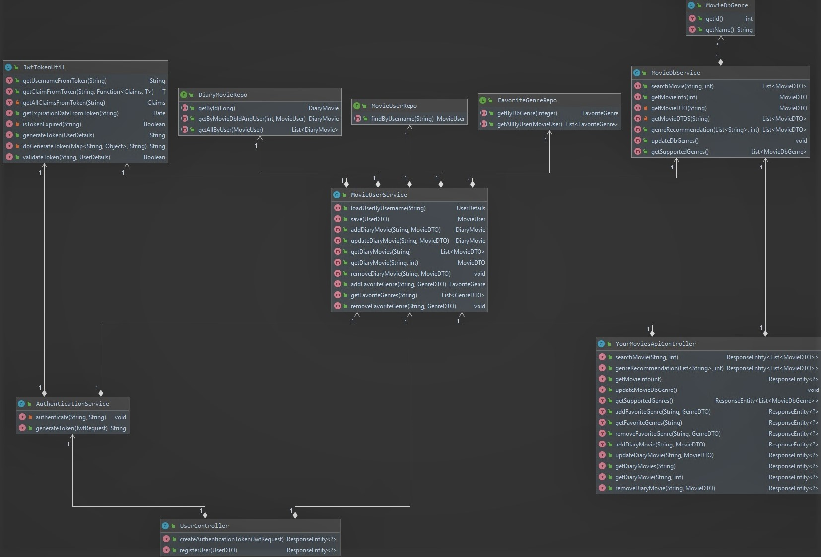

## Приложение 2: Диаграмма классов управляющей логики приложения (сущности базы данных)

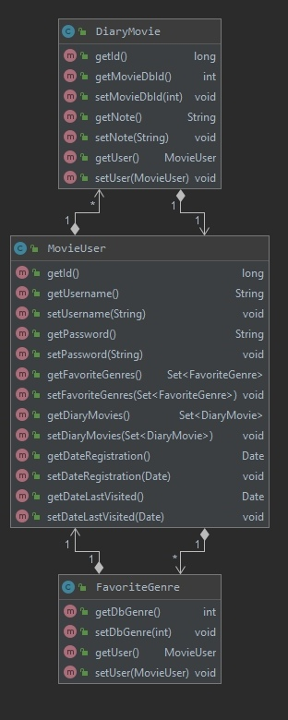

## Приложение 3: Диаграмма классов управляющей логики приложения (прочие модули - часть 1)

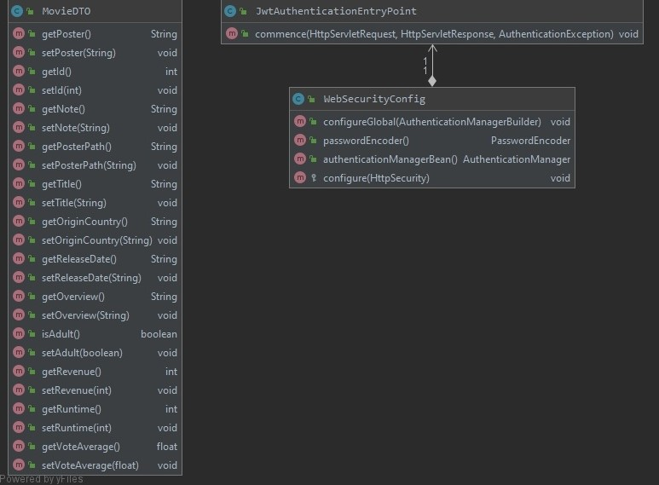

## Приложение 4: Диаграмма классов управляющей логики приложения (прочие модули - часть 2)

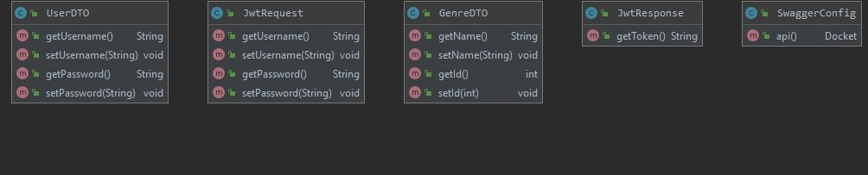

## Приложение 5: Диаграмма классов пользовательского интерфейса приложения (отображение фильмов)

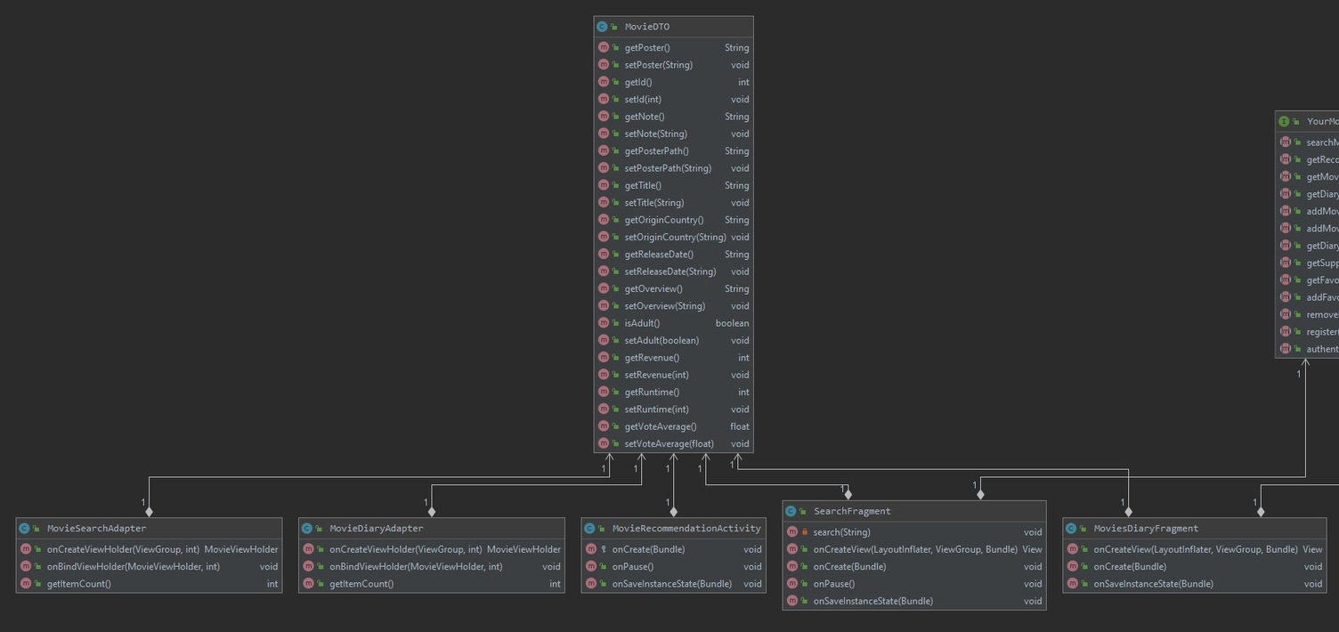

## Приложение 6: Диаграмма классов пользовательского интерфейса приложения (прочие функциональности)

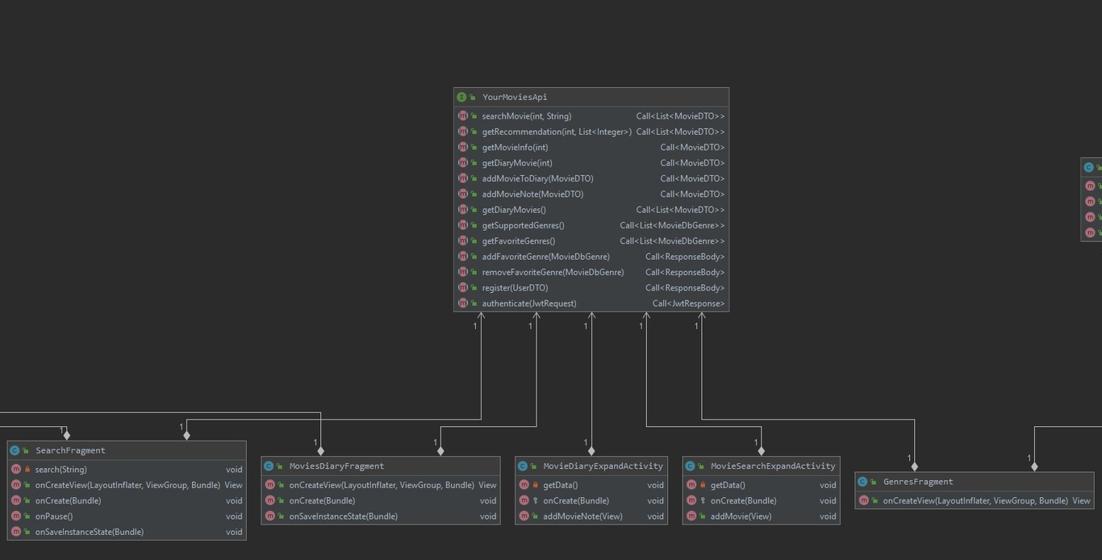

## Приложение 7: Диаграмма классов пользовательского интерфейса приложения (работа с жанрами)

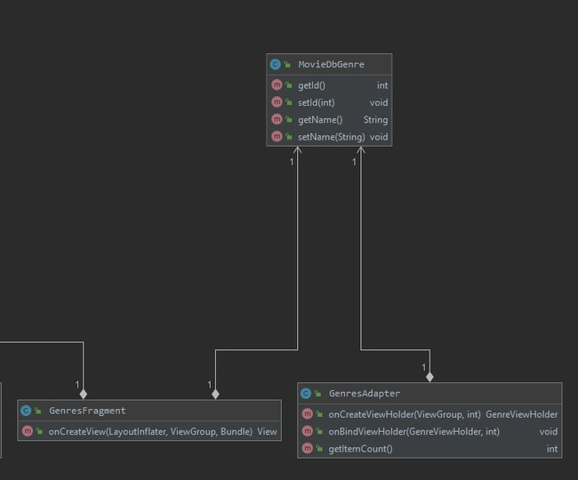

## Приложение 8: Диаграмма классов пользовательского интерфейса приложения (прочие модули - 1)

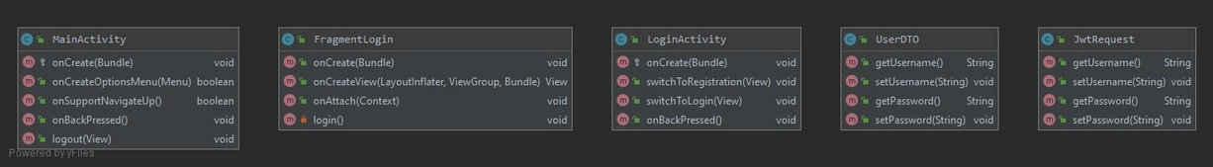

## Приложение 9: Диаграмма классов пользовательского интерфейса приложения (прочие модули - 2)

